מבקר המדינה

דוח שנתי 70ב

החינוך החרדי והפיקוח עליו

ירושלים, אייר התש"ף, מאי 2020

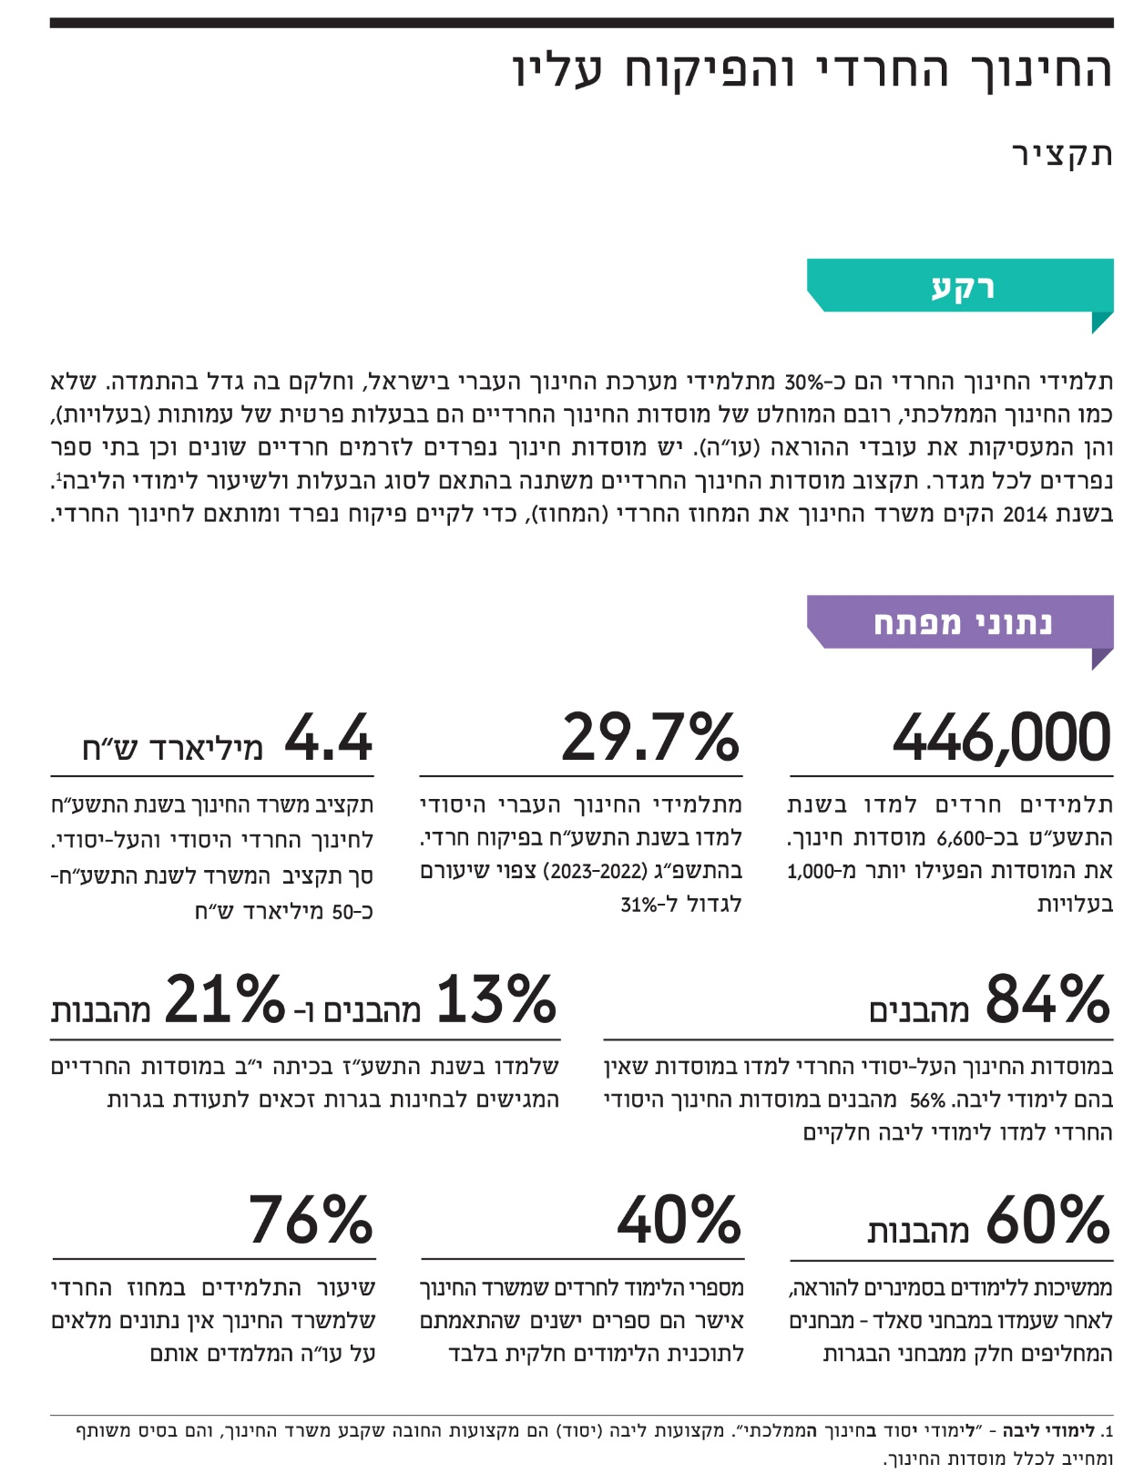
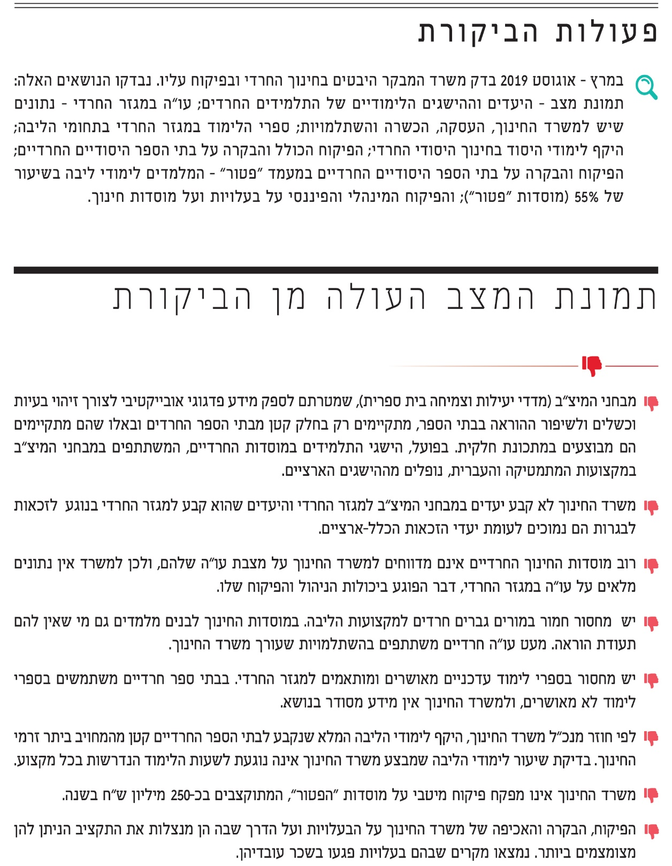
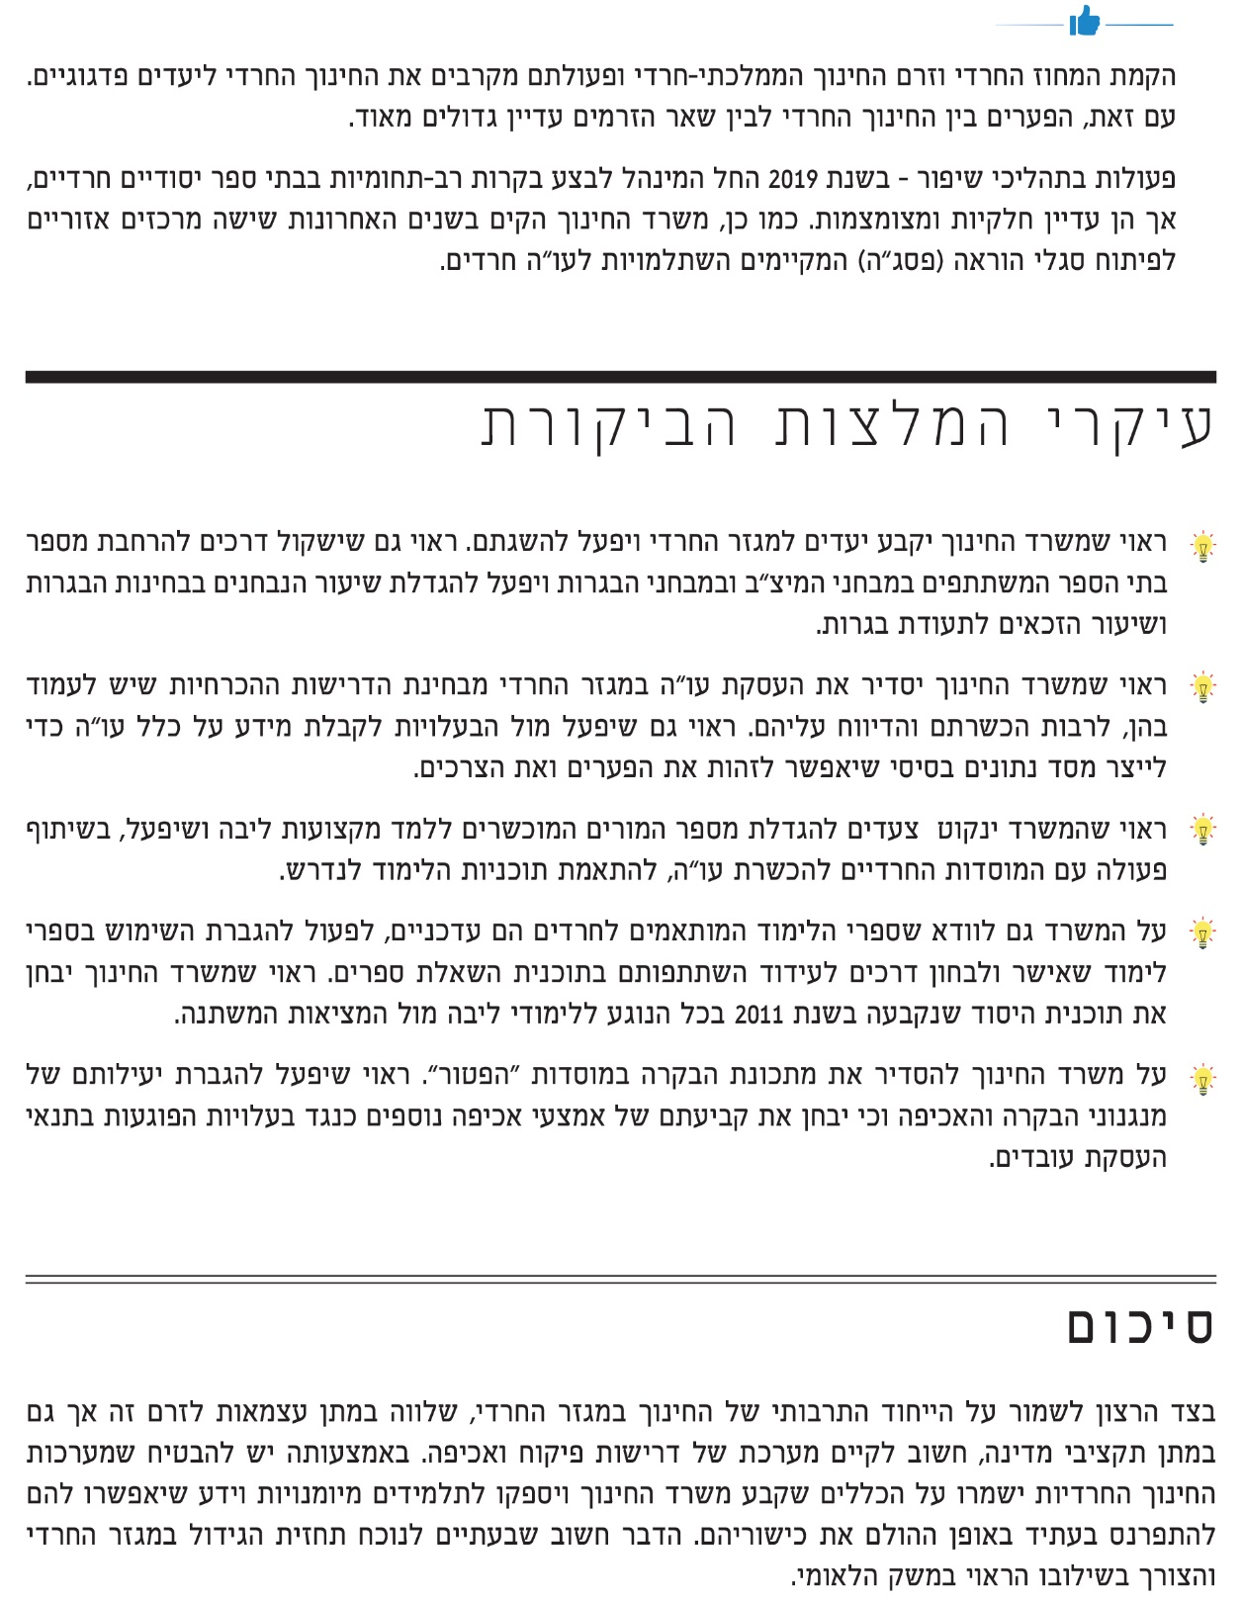
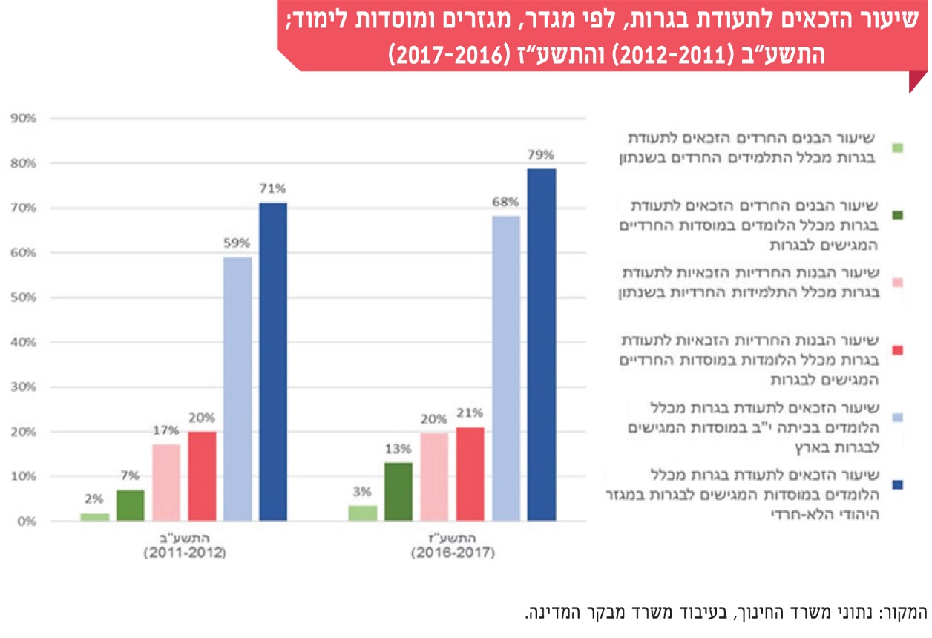

החינוך החרדי והפיקוח עליו

מבוא
לפי נתוני הלשכה המרכזית לסטטיסטיקה (להלן - הלמ"ס) בסוף שנת 2016 שיעור אוכלוסיית החרדים מכלל האוכלוסייה בישראל היה כ-11%, והוא צפוי לגדול ל-32% בשנת 2065. בדוח של מבקר המדינה משנת 2019 שעסק בנושא ההשכלה הגבוהה במגזר החרדי (להלן - הדוח מ-2019) צוין כי על פי נתוני הלמ"ס שיעור התעסוקה במגזר החרדי נמוך, בייחוד בקרב הגברים. בהתאם לזאת, גם ההכנסה הממוצעת במגזר החרדי נמוכה בהרבה מזו של יהודים לא-חרדים, ושיעור העוני במגזר זה גבוה משיעור העוני בקרב היהודים הלא-חרדים. בדוח מ-2019 עלה כי פערי התעסוקה וההכנסה בין חרדים אקדמאים לבין יהודים לא-חרדים אקדמאים מצטמצמים מאוד. ממחקר שפורסם עולה כי העובדה שרוב הסטודנטים הגברים החרדים לא למדו מקצועות ליבה (להלן - ליבה או יסוד) בגיל התיכון פוגעת מאוד ביכולתם להשלים תואר אקדמי.
בשנת הלימודים התשע"ח (2017 - 2018) למדו במערכת החינוך בישראל כ-1,750,000 תלמידים, מהם כמיליון בחינוך היסודי, 295,000 בחטיבת הביניים ו-438,000 בחינוך העל-יסודי. בישראל פועלים גם מוסדות שאינם רשומים במשרד החינוך, הם פועלים ללא רישיון כנדרש בחוק פיקוח על בתי ספר, התשכ"ט-1969 (להלן - חוק הפיקוח), משרד החינוך אינו מכיר בהם, אינו מתקצב אותם, אינו מפקח עליהם ואינו אוסף נתונים עליהם. על פי אומדן הביקורת מדובר בכ-25,000 תלמידים חרדים בשנת התשע"ט (2018 - 2019). דוח זה אינו נוגע למוסדות הלא רשומים וללומדים בהם. בלוח 1 שלהלן מוצגת החלוקה לפי מגזרי הפיקוח של משרד החינוך:
לוח 1: תלמידים במערכת החינוך, לפי מגזרי פיקוח, שנת התשע"ח (באלפים)
 | ממלכתי-יהודי | ממלכתי-דתי | חינוך חרדי | חינוך ערבי | סה"כ
יסודי | 400 (39%) | 143 (14%) | 231 (23%) | 245 (24%) | 1,019
חטיבת ביניים | 167 (57%) | 43 (14%) | ---------- | 85 (29%) | 295
על יסודי | 188 (43%) | 53 (12%) | 88 (20%) | 109 (25%) | 438
סה"כ | 755 (43%) | 239 (14%) | 319 (18%) | 439 (25%) | 1,752
על פי נתוני הלמ"ס, בעיבוד משרד מבקר המדינה.

משרד מבקר המדינה הצליב בין נתוני משרד החינוך לשנת התש"ף (2019 - 2020) בנוגע להתפלגות הגיאוגרפית של תלמידי מוסדות החינוך היסודי והעל-יסודי לפי מגזרי הפיקוח של משרד החינוך, לבין נתוני הלמ"ס בנוגע לאשכול החברתי-כלכלי של היישובים שבהם ממוקמים המוסדות הללו. בתרשים 1 שלהלן מוצגים שיעורי התפלגותם של התלמידים הללו, בתוך כל מגזר, לפי האשכול החברתי-כלכלי, לפי תוצאות ההצלבה. מהתרשים אפשר ללמוד כי מרבית התלמידים (68%) במגזר הפיקוח החרדי משתייכים לאשכולות 1 ו-2, האשכולות הנמוכים ביותר מבין האשכולות שהגדירה הלמ"ס.
תרשים 1: שיעור התלמידים במערכת החינוך, לפי אשכול חברתי-כלכלי בכל מגזר, שנת התש"ף
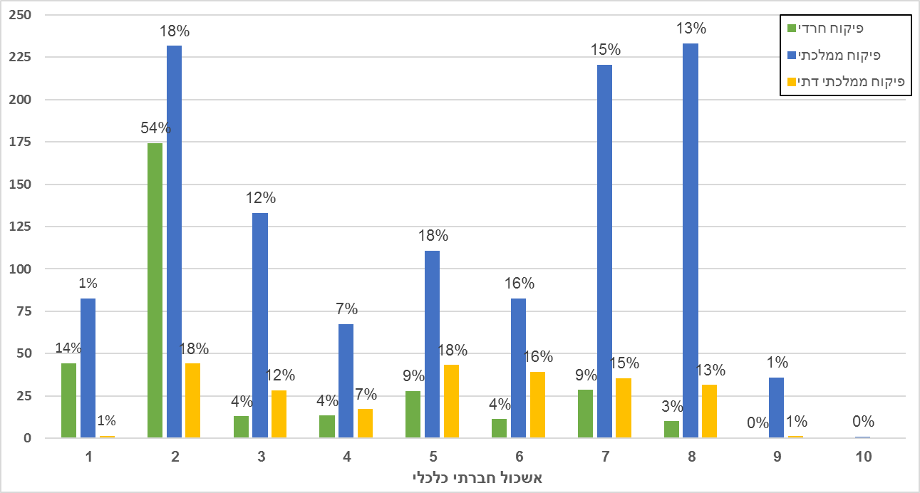
על פי נתוני משרד החינוך והלמ"ס, בעיבוד משרד מבקר המדינה.

בשנת התשע"ח למדו בחינוך העברי כ-778,000 תלמידים ביסודי וכ-330,000 בחטיבה העליונה. בתרשים 2 שלהלן מופיעים נתוני הלמ"ס על מספר התלמידים שלמדו בשנת התשע"ח במוסדות החינוך החרדי הנתונים לפיקוחו של משרד החינוך (להלן - גם חינוך חרדי, מי שלומד בחינוך חרדי יכונה להלן - חרדי). בתרשים מוצג מספר התלמידים החרדים בבתי הספר היסודיים (כיתות א'-ח') בשנת לימודים זו, מספר התלמידים החרדים בחטיבה העליונה (כיתות ט'-י"ב), התחזית בדבר מספרם הצפוי בשנת התשפ"ג (2022 - 2023) ושיעורם מתוך כלל הלומדים בחינוך העברי.

תרשים 2: מספר הלומדים בחינוך החרדי בשנת התשע"ח, התחזית בדבר מספרם הצפוי בשנת התשפ"ג ושיעורם מכלל הלומדים בחינוך העברי באותה שכבת הגיל (מעוגל לאלפים)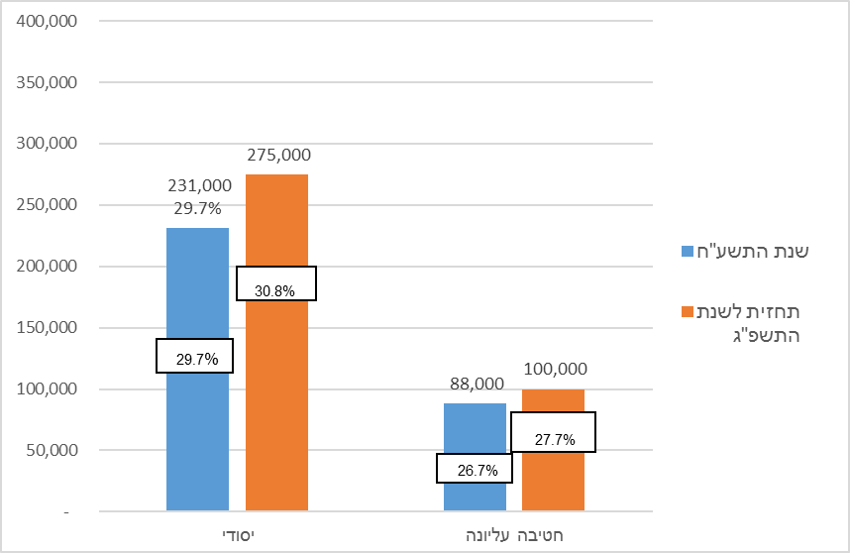
על פי נתוני הלמ"ס, בעיבוד משרד מבקר המדינה.

עד שנת 2014 האגף לחינוך המוכר שאינו רשמי (להלן - מוכש"ר) שבמשרד החינוך היה הגוף שפיקח על החינוך החרדי. הועסקו בו 9 מפקחים, והם פיקחו על 4,566 מוסדות חינוך, בהם כ-350 אלפי תלמידים (יחס של מפקח אחד ל-507 מוסדות).
המחוז החרדי (להלן - המחוז) החל לפעול בראשית שנת הלימודים התשע"ד (2013 - 2014) במקום האגף לחינוך מוכש"ר. הקמת המחוז נועדה להסדיר את החינוך החרדי, להגדיל את מספר המפקחים ולהנהיג עבודה במתכונת תרבותית ייחודית ומותאמת לחינוך החרדי. כמו כן, במקביל, משרד החינוך הקים את זרם החינוך הממלכתי-חרדי (להלן - ממ"ח) הפועל בכפיפות מלאה למשרד החינוך, דבר המאפשר שליטה בתוכני הלימוד ובהעסקת כוח אדם במוסדות החינוך.
במסגרת תוכנית החומש לשנים 2017 - 2022, קבע המחוז כמה יעדים מרכזיים ובהם: קידום הישגים לימודיים במקצועות - עברית, אנגלית, מתמטיקה, מדע וטכנולוגיה; הכשרה ופיתוח מקצועי לעובדי הוראה - הגדלת מספר המשתתפים בהשתלמויות מקצועיות וגיוון בהשתלמויות; הכשרת מורים גברים למקצועות שהוזכרו לעיל; בינוי ושיפור תשתיות לימוד; חיזוק הבסיס הממלכתי המשותף במגזר החרדי - גידול במספר המוסדות הממ"ח; מתן אופק תעסוקתי לתלמידים ושילובם בחברה.
במסגרת הקמת המחוז עלה מספר המפקחים על החינוך החרדי. בשנת 2019 העסיק המחוז 84 מפקחים, והם פיקחו על 6,664 מוסדות ובהם כ-446 אלפי התלמידים שבמחוז (יחס של מפקח אחד ל-79 מוסדות). יש לראות בחיוב את העלייה במספר המפקחים.

בתרשים 3 שלהלן מוצגים השינויים שחלו מאז הקמת המחוז:
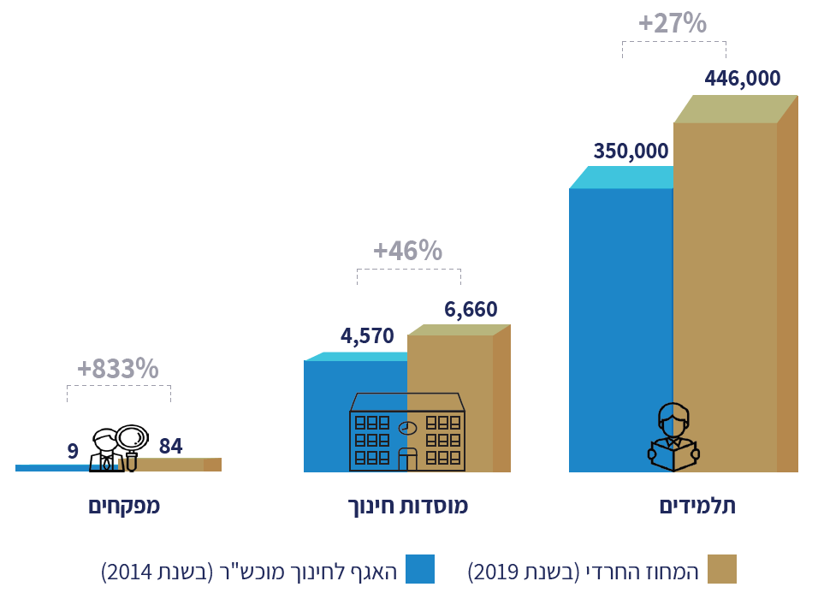
תרשים 3: מספר התלמידים, מוסדות החינוך והמפקחים ערב הקמת המחוז החרדי, 2014 ו-2019 (באלפים)

על פי נתוני משרד החינוך, בעיבוד משרד מבקר המדינה.

סוגי המוסדות הפועלים בחינוך החרדי ומספר הלומדים בהם
מערכת החינוך החרדי מבוזרת מאוד. יש מוסדות חינוך נפרדים לזרמים חרדיים שונים. נוסף על כך, במוסדות החינוך קיימת הפרדה מגדרית, אשר מתחילה עוד בגיל הרך. חלקם הניכר של מוסדות הלימוד החרדיים נמצא בבעלות פרטית של מגוון עמותות (להלן - בעלויות) והן אשר מעסיקות את עובדי ההוראה (להלן - עו"ה). לפי נתוני משרד החינוך, בספטמבר 2019 היו יותר מ-1,000 בעלויות שהמדינה תקצבה. תקצוב מוסדות החינוך החרדיים ושיעור לימודי הליבה בהם משתנים על פי סוג הבעלות. להלן סוגי המוסדות הפועלים בחינוך החרדי (גילי 18-3):
- מוסדות חינוך לגילי קדם-יסודי (גני ילדים): רובם (כ-5,000) פועלים בבעלויות פרטיות. כ-120 גני ילדים פועלים במסגרת רשמית ממ"ח.
- מוסדות חינוך לגילי יסודי (כיתות א'-ח'):
- בתי ספר ממלכתיים-חרדיים (ממ"ח): הזרם הממ"ח החל לפעול מאז שנת 2014, עם הקמת המחוז. בתי ספר ממ"ח פועלים בדרך דומה לבתי הספר הממלכתיים-דתיים ולפי חוק חינוך ממלכתי, התשי"ג-1953. הם נתונים לפיקוח ישיר של מפקחי המחוז, מחויבים לתוכנית הלימודים של משרד החינוך, לרבות לימודי ליבה מלאים. המדינה מתקצבת אותם בתקציב מלא. את עו"ה בממ"ח מעסיק משרד החינוך. בממ"ח נלמדים לימודי ליבה כמו בחינוך הממלכתי וכן מונהג פיקוח דומה. יש לראות בחיוב את הקמת הממ"ח ואת פעילותו.
- בתי ספר מוכש"ר השייכים לרשתות: בתי ספר אלה שייכים לרשת "רשת מעיין החינוך התורני בא"י בני יוסף (ע"ר)" (להלן - המעיין או מעיין החינוך התורני) ולרשת "מרכז החינוך העצמאי לת"ת ובתי ספר (ע"ר)" (להלן - החינוך העצמאי) (להלן - רשתות). בתי ספר אלו מתוקצבים על ידי משרד החינוך באופן מלא (100%) בהתאם לחוק יסודות התקציב, התשמ"ה- 1985 ובהתאם מחויבים בלימודי ליבה מלאים.
- בתי ספר מוכש"ר אחרים: בתי ספר אלו שייכים לבעלויות שאינן מאוגדות ברשתות (להלן - מוכש"ר אחר). הם מתוקצבים בשיעור של 75% מתקן הבסיס של מוסד חינוך רשמי ובהתאם מחויבים ב-75% מלימודי הליבה.
- בתי ספר במעמד "פטור" (תלמודי תורה): אלו הם מוסדות חינוך המיועדים בדרך כלל לבנים (להלן - מוסד פטור). המדינה משתתפת בתקציב שעות הלימוד שלהם בשיעור של 55% בלבד מתקן הבסיס ובהתאם מחויבים ללמד בהם 55% מלימודי הליבה.
- מוסדות חינוך לגילי תיכון (כיתות ט'-י"ב):
- מוסדות חינוך תרבותיים-ייחודיים (קרואים גם ישיבות קטנות): במוסדות אלה נערים חרדיים לומדים לימודי קודש בלבד (להלן - תרבותי-ייחודי). מוסדות אלו פועלים מכוח חוק מוסדות חינוך תרבותיים ייחודיים, התשס"ח-2008. המוסדות נמצאים בבעלות פרטית, מתוקצבים ב-60%, אינם מחויבים בלימודי ליבה ומשרד החינוך מפקח עליהם בנושאים ארגוניים בלבד. עם סיום הלימודים בהם, עוברים הנערים ללמוד בישיבה "גדולה". חלק מתלמידים אלו למדו לימודי ליבה בבתי ספר יסודיים, אך הם הופסקו עם המעבר לישיבות הקטנות.
- ישיבות תיכוניות: ישיבות אלו הן מוסדות מכווני בגרות המיועדים לבנים. הן מתוקצבות ב-100%; במסגרת מוסדות אלו גם בתי ספר תיכוניים טכנולוגיים חרדיים.
- סמינרים: הסמינרים מיועדים לבנות בגילי התיכון והם מתוקצבים ב-100%. בוגרות הסמינרים נבחנות במבחני סאלד, במבחני בגרות או בשניהם, בחלקם או במלואם.
- בתי ספר לחינוך מיוחד: אלו בתי ספר במעמד "מוכר", ובהם לומדים תלמידים הן בגילי היסודי והן בגילי התיכון. בתי הספר האלו מתוקצבים ב-100%.
לפי משרד החינוך, במוסדות החינוך החרדי למדו בשנת התשע"ט כ-446,000 תלמידים. בתרשים 4 שלהלן נתונים שמסר במרץ 2019 המחוז על מספר התלמידים הלומדים במוסדות שבפיקוחו ועל התפלגותם לפי סוגי המוסדות:

תרשים 4: מספר התלמידים במחוז החרדי, לפי סוגי המוסדות, התשע"ט
(מעוגל למאות)
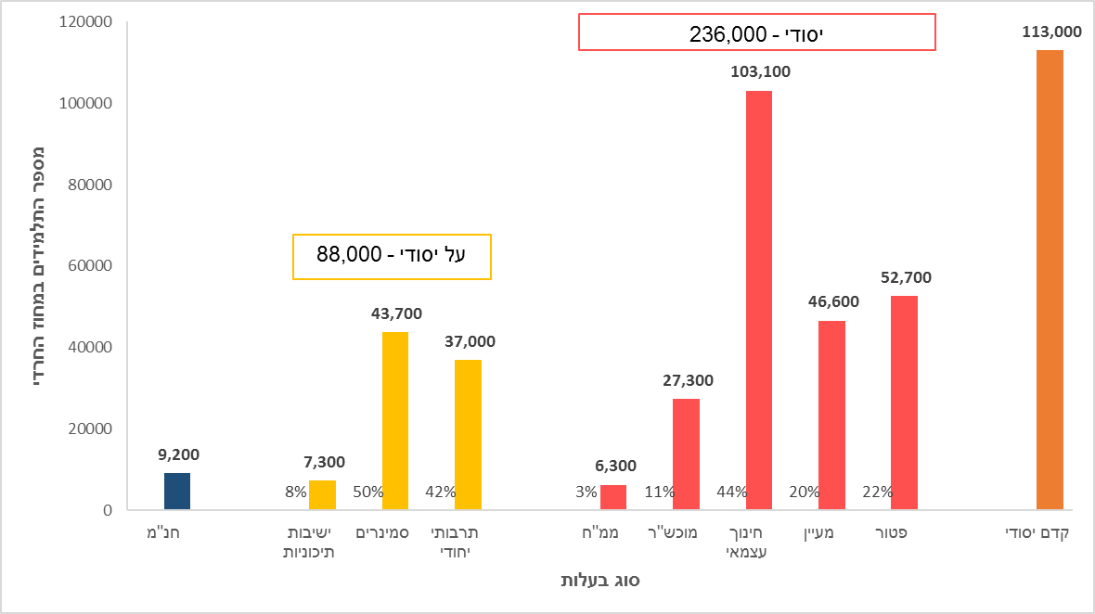
על פי נתוני המחוז החרדי, בעיבוד משרד מבקר המדינה.

בתרשים 5 שלהלן מוצגת ההתפלגות של התלמידים בגילי היסודי והעל-יסודי במחוז למוסדותיו בשנת התשע"ט, לפי שיעור לימודי ליבה ולפי מגדר, על פי נתונים שמסר המחוז במרץ 2019:

תרשים 5: התפלגות התלמידים במחוז (מעוגלת למאות), לפי לימודי ליבה ולפי מגדר, התשע"ט
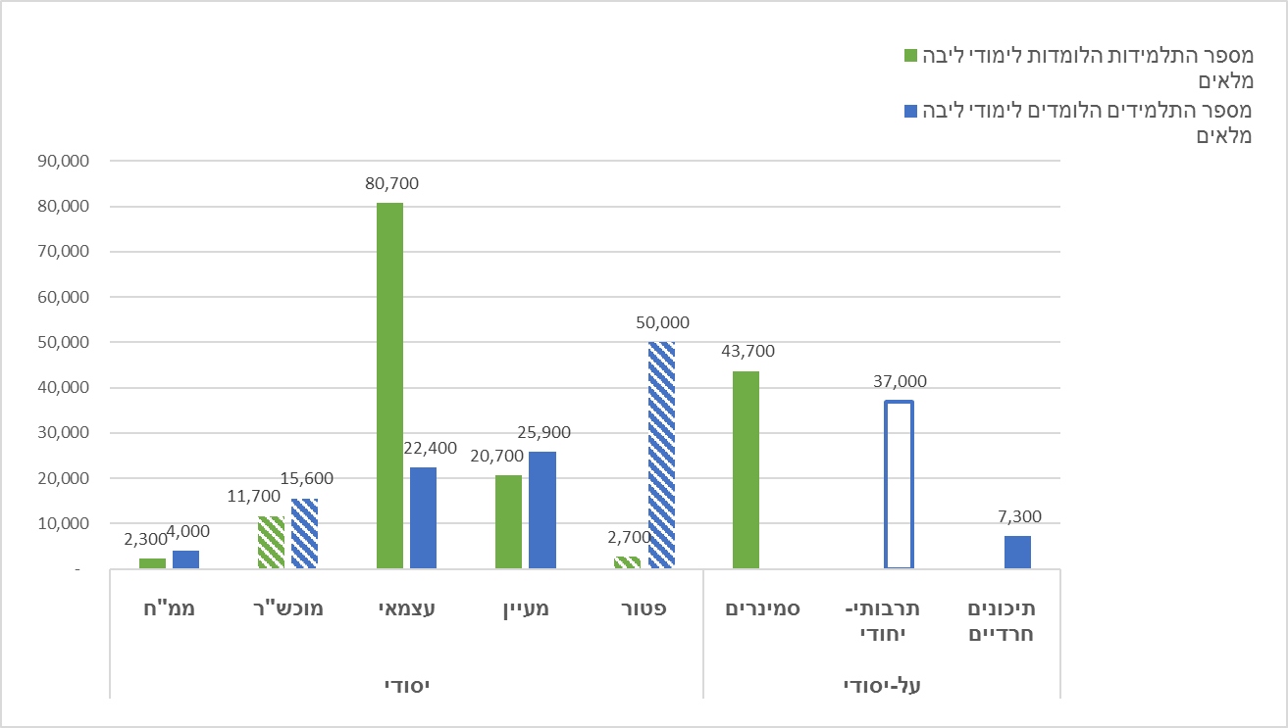
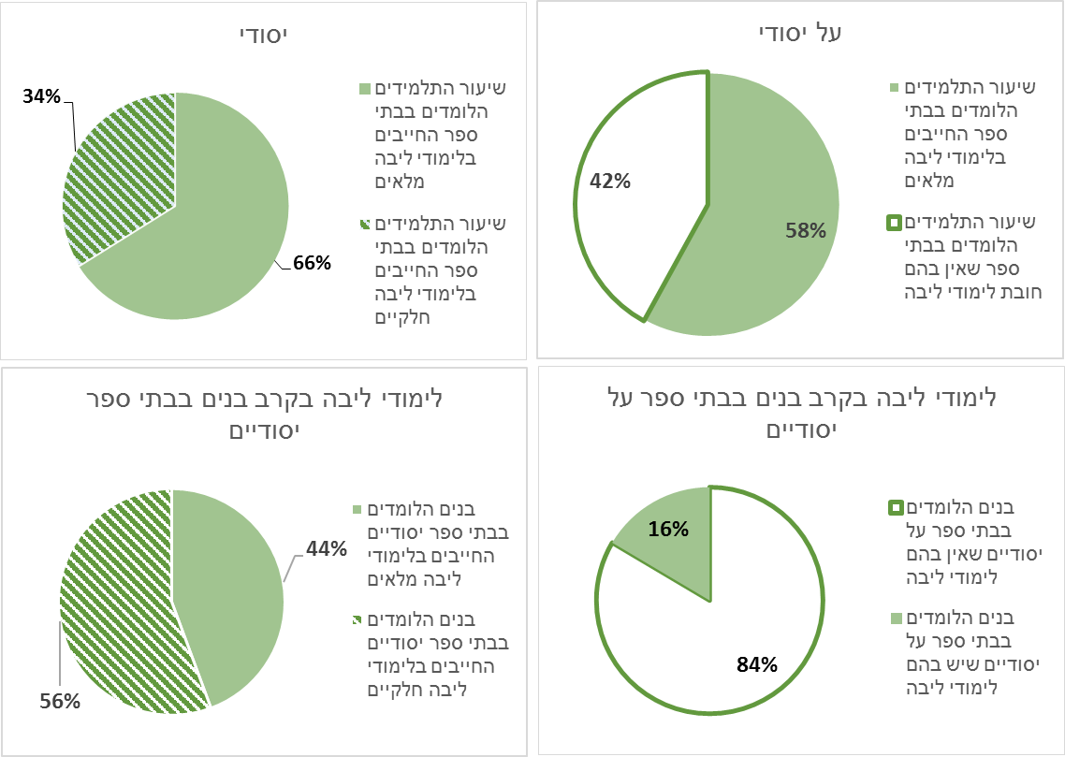
על פי נתוני המחוז החרדי, בעיבוד משרד מבקר המדינה.
מהנתונים שלעיל עולה כי רובם המוחלט של הבנים החרדים בגילי העל-יסודי (כ-84%) למדו בשנת התשע"ט בבתי ספר שאין בהם לימודי ליבה. כמו כן, עולה מהנתונים כי רק כ-44% מהבנים החרדים בגילי היסודי למדו בבתי ספר יסודיים אשר בהם דרושים לימודי ליבה בשיעור מלא.

תקציבים שמשרד החינוך העביר לבעלויות בחינוך היסודי החרדי
מנתוני משרד החינוך עולה כי התקציב הארצי לשנת הלימודים התשע"ח עמד על כ-50 מיליארד ש"ח. בתרשים 6 שלהלן מוצגים נתוני משרד החינוך בדבר תקצוב תלמיד בחינוך היסודי במגזרי החינוך השונים. הנתונים מוצגים בניכוי תלמידי החינוך המיוחד (הזכאים לתקציב ייעודי). הנתונים על החינוך החרדי מוצגים גם בניכוי תלמידי מוסדות "הפטור" (שמשרד החינוך משתתף בתקצובם בשיעור של 55%, בהתאם לשיעור מחויבותם ללמוד לימודי ליבה). יצוין כי התקצוב המוצג בתרשים למגזר החרדי כולל גם את תלמידי המוכש"ר האחר, המתוקצבים בשיעור מופחת של 75% מתקן הבסיס (בהתאם למחויבותם ללימודי הליבה) דבר התורם לפער המוצג בנוגע לתקצוב המגזר החרדי.
תרשים 6: תקצוב תלמיד יהודי בחינוך היסודי, לפי מגזרי פיקוח, התשע"ח (בש"ח)

על פי נתוני משרד החינוך, בעיבוד משרד מבקר המדינה.

בתרשים 7 שלהלן מוצג התקציב שמשרד החינוך הקצה בשנים 2016 - 2018 לבעלויות העיקריות בחינוך היסודי החרדי ושיעורו מכלל התקציב שהוקצה לכלל הבעלויות. משרד החינוך מסר כי התקציב הוקצה ברובו עבור שעות הוראה.

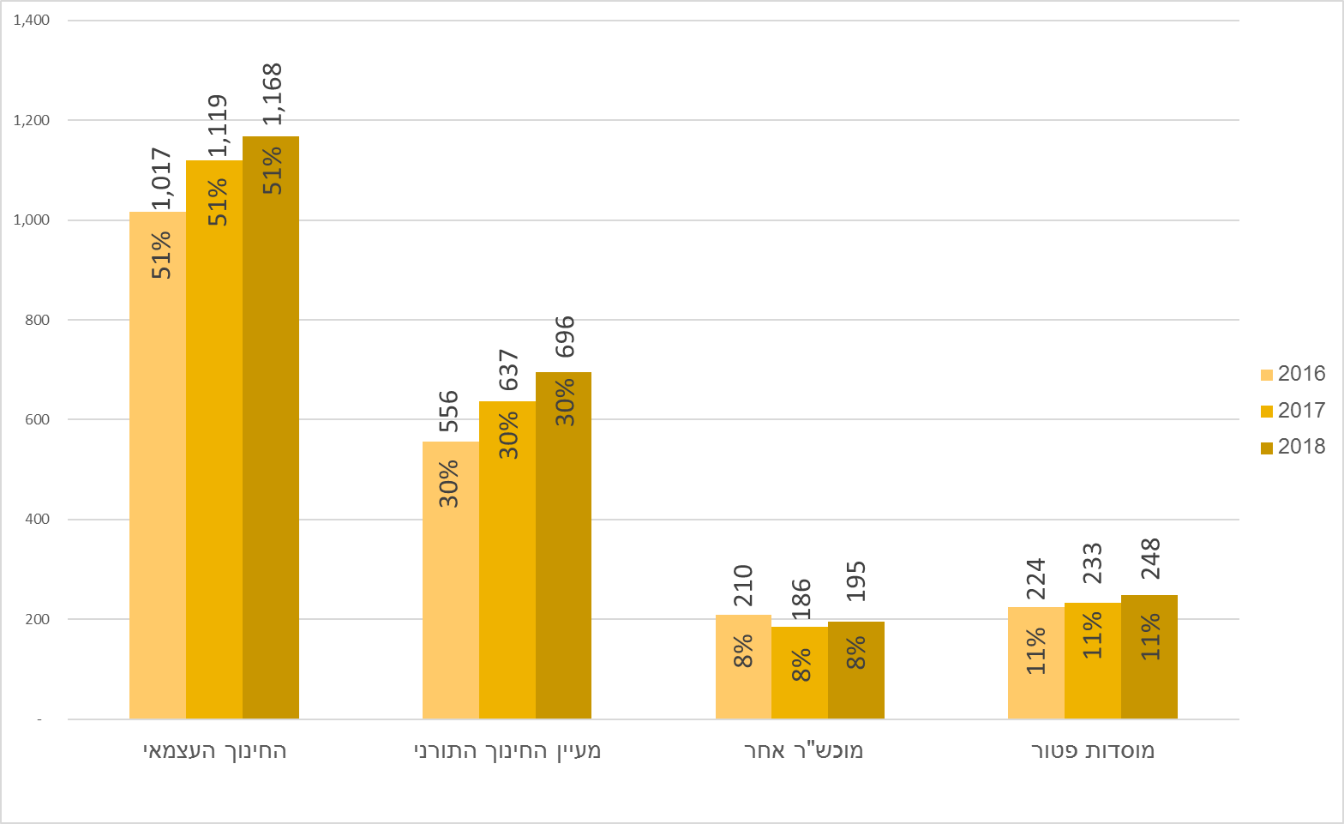
תרשים 7 : תקציב משרד החינוך לבעלויות העיקריות בחינוך היסודי החרדי, לפי סוגי מוסדות, 2016 - 2018 (במיליוני ש"ח) ושיעורו מתקציב שהוקצה לכלל הבעלויות (באחוזים)
על פי נתוני משרד החינוך, בעיבוד משרד מבקר המדינה.

מתרשים 7 עולה כי בשנים 2016 - 2018 משרד החינוך הקצה לבעלויות העיקריות בחינוך היסודי החרדי 2 מיליארד ש"ח ב-2016 ו-2.3 מיליארד ש"ח ב-2018, עלייה של כ-15%. בתקופה זו גדל מספר התלמידים בחינוך היסודי החרדי בשיעור של כ-6% מכ-212,300 בשנת 2016 לכ-224,900 בשנת 2018.

פעולות הביקורת
בחודשים מרץ - אוגוסט 2019 בדק משרד מבקר המדינה היבטים בחינוך החרדי ובפיקוח של משרד החינוך עליו. נושאים אלה רחבי יריעה, ובמסגרת ביקורת זו נבדקו הסוגיות האלו: תמונת מצב - יעדים לימודיים והישגים לימודיים של התלמידים החרדים; עובדי ההוראה במגזר החרדי; ספרי הלימוד למגזר החרדי בתחומי הליבה; היקף לימודי היסוד בחינוך היסודי החרדי; הפיקוח הכולל והבקרה על בתי הספר היסודיים החרדיים; הפיקוח והבקרה על בתי הספר היסודיים החרדים במעמד "פטור"; פיקוח מינהלי ופיננסי על בעלויות ועל מוסדות חינוך. הבדיקה נערכה במשרד החינוך והיא נגעה לשנות הלימודים התשע"ז-התשע"ט (2016 - 2019).

תמונת מצב - יעדים לימודיים והישגים לימודיים של התלמידים החרדים
קביעת מדיניות ויעדים ברורים ומחייבים היא כלי ניהולי להשגת מטרות של ארגון. לפי מדריך התכנון הממשלתי, הגדרת יעדים היא מרכיב חיוני בתוכנית עבודה, ובאמצעותה מסמנים את השינוי שהמשרד רוצה להשיג בתקופה מסוימת על פי הנושאים שהוא מבקש להתמקד בקידומם. בהתאם לכך, משרד החינוך הציב בתוכנית העבודה שלו לשנת 2019 יעדים ומדדים מרכזיים.
מנתוני משרד החינוך שיובאו להלן עולה כי ההישגים הלימודיים המדידים של התלמידים החרדים נמוכים מאוד לעומת ההישגים ביתר המגזרים. יודגש כי חלק ניכר מהתלמידים החרדים כלל לא נבחנים, הם גם לא לומדים לימודי ליבה או לומדים אותם בחלקם, לכן הנתונים והמדידות משקפים תמונה חלקית ואף מקלה בנוגע להישגים הלימודיים של התלמידים החרדים.

הישגים בבחינות הבגרות
תעודת הבגרות וההישגים במבחני הבגרות הם חלק מתנאי הקבלה ללימודים אקדמיים וחלק מתנאי הקבלה למקומות עבודה רבים. ככלל, תעודת בגרות והשכלה אקדמית הם פרמטר המשפיע על איכות התעסוקה - הן מבחינת האתגר והעניין האישי והן מבחינת הכנסת העובד. היות שרבים מהתלמידים החרדים אינם לומדים לימודי ליבה, בייחוד בבתי הספר העל-יסודיים, או לומדים אותם בחלקם, הדבר משפיע על הישגיהם בבחינות הבגרות, וכפי שיוצג להלן - ההישגים נמוכים.
משרד החינוך הציב יעד מרכזי בתוכנית העבודה שלו לשנת 2019: קידום הידע ומיומנויות החשיבה בכל תחומי הדעת, בדגש על שפת אם, מתמטיקה, אנגלית ומדעים. כמו כן, קבע משרד החינוך בתוכנית הרב שנתית שלו יעדים שנתיים לשיעור התלמידים הזכאים לתעודת בגרות מתוך הלומדים בכיתה י"ב ולשיעור הזכאים לתעודת בגרות בהצטיינות מתוך הלומדים בכיתה י"ב.
משרד החינוך קבע בתוכנית העבודה שלו לשנת 2019 יעדים לשנת התשפ"ב (2021 - 2022) הנוגעים לשיעור התלמידים הזכאים לתעודת בגרות בציבור הכללי (71%) ולשיעורם באוכלוסיות פרטניות, כמפורט בתרשים 8 שלהלן. לתלמידים החרדים קבע המשרד יעד נמוך יותר לזכאות לתעודת בגרות לשנת הלימודים התשפ"א (2020 - 2021). יעד זה נקבע על פי הפרדה מגדרית: 15% עבור הבנים החרדים ו-23% עבור הבנות החרדיות.

תרשים 8: יעדים לשיעור התלמידים הזכאים לתעודת בגרות בציבור הכללי ובאוכלוסיות פרטניות, לפי סוגי אוכלוסיות (התשפ"ב) והשיעורים בפועל (התשע"ח)
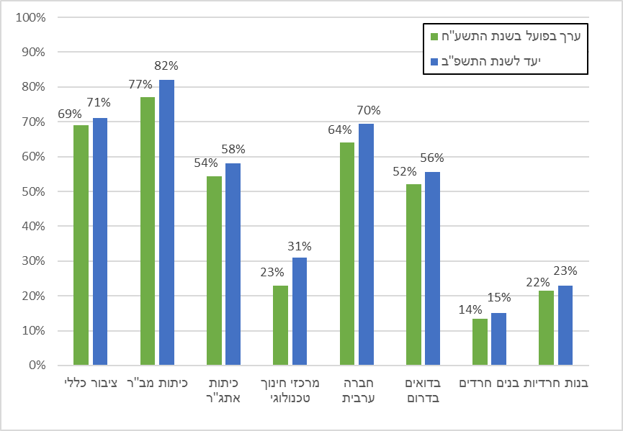
על פי נתוני משרד החינוך, בעיבוד משרד מבקר המדינה.

משרד החינוך מסר בתשובותיו מדצמבר 2019 ומינואר 2020 למשרד מבקר המדינה (להלן - תשובת משרד החינוך) כי היעדים לזכאות לתעודת בגרות של התלמידים החרדים ושל התלמידות החרדיות נקבעו בהתחשב בעובדה שמרביתם לומדים במוסדות חינוך שאינם מגישים את תלמידיהם לבחינות הבגרות.
זכאות לתעודת בגרות: בתרשים 9, מובאים נתוני משרד החינוך על שיעור הזכאים לתעודת בגרות בשנים התשע"ב-התשע"ז (2011 - 2017), מקרב תלמידי המחוז, הלומדים בבתי ספר המגישים לבגרות ומקרב הלומדים בשנתון ממגזרים שונים, בהפרדה מגדרית (אשר לזכאות של בנות חרדיות לתעודת בגרות ראו גם להלן - מבחני סאלד כחלופה לחלק ממבחני הבגרות).

תרשים 9: שיעור הזכאים לתעודת בגרות, לפי מגדר, מגזרים ומוסדות לימוד,
התשע"ב - התשע"ז
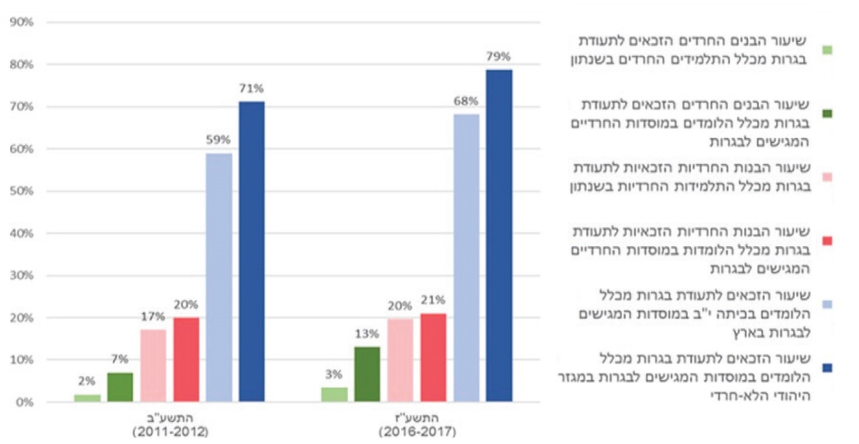
על פי נתוני משרד החינוך, בעיבוד משרד מבקר המדינה.
מנתוני משרד החינוך עולה כי שיעור הזכאות לתעודת בגרות מקרב הניגשים לבחינות בציבור הכללי עמד בשנת התשע"ט על 69%, ואילו כעולה מתרשים 9, שיעור הזכאים לתעודת בגרות מקרב הלומדים בבתי ספר חרדיים הניגשים לבחינות הבגרות היה נמוך בהרבה. יצוין כי בתי ספר חרדיים רבים מגישים תלמידים לבגרות רק בחלק מהמקצועות, לעיתים בשאלון אחד בלבד. עוד עולה מתרשים 9 כי ככלל, שיעור התלמידים החרדים - בנים ובנות - הזכאים לתעודת בגרות מתוך כלל התלמידים החרדיים שלמדו בשנים התשע"ב (2011 - 2012) הוא נמוך מאוד ובייחוד הוא נמוך בקרב בנים חרדים. מהנתונים עולה גם מגמה של שיפור משנת התשע"ב לשנת התשע"ז (2016 - 2017) בשיעור הזכאות. יצוין השיפור בשיעור הזכאות של בנים חרדים, שכמעט הכפיל עצמו (מ-1.8% ל-3.5%) אך הוא עדיין נמוך מאוד.
שיעור הנבחנים בבחינות הבגרות: מנתוני משרד החינוך עולה כי חלק ניכר מבתי הספר החרדיים העל-יסודיים לבנים (ובכלל זה כל מוסדות החינוך התרבותיים-ייחודיים) לא מגישים את תלמידיהם לבחינות לבגרות. בלוח 3 שלהלן נתוני משרד החינוך על מספר הלומדים בשנת התשע"ז בכיתה י"ב במוסדות החרדיים הרשומים, מתוכם מספר הלומדים במוסדות הניגשים לשאלון אחד לפחות בבחינות הבגרות ומספר הנבחנים בשאלון אחד לפחות בבחינות הבגרות. זאת על פי מגדר.

לוח 3: מספר החרדים הלומדים בכיתה י"ב הניגשים לשאלון אחד לפחות בבחינות הבגרות והנבחנים בשאלון אחד לפחות, לפי מגדר, התשע"ז (מעוגל לעשרות)
מגדר | מספר הלומדים בכיתה י"ב במוסדות החרדיים הרשומים | מספר הלומדים במוסדות הניגשים לשאלון אחד לפחות בבחינות הבגרות ושיעורם | מספר הנבחנים בשאלון בגרות אחד לפחות ושיעורם
בנים | 7,620 | 2,080 (27%) | 1,160 (15%)
בנות | 9,660 | 9,110 (94%) | 5,010 (52%)
נתוני משרד החינוך, בעיבוד משרד מבקר המדינה.

מבחני סאלד כחלופה לחלק ממבחני הבגרות: מאז שנת התשס"ב (2001 - 2002) מכיר המשרד במבחנים פנימיים שנערכים בסמינרים לבנות חרדיות כחלופה לחלק ממבחני הבגרות. המבחנים נעשים בהיסטוריה, במתמטיקה, באנגלית, בדקדוק בתחביר ובהבעה (להלן - מבחני סאלד) והם בערך של 12 יחידות לימוד מתוך 21 היחידות הנדרשות לזכאות לתעודת בגרות.
לפי נתוני משרד החינוך, בשנת התשע"ב נבחנו במבחני סאלד כ-4,500 בנות מתוך 7,700 תלמידות בשנתון. הציון במבחני סאלד הוא מאמות המידה לקבלה למסלולי כיתות י"ג-י"ד של הסמינרים החרדיים. לפי משרד החינוך תלמידות חרדיות שעמדו בהצלחה בכל מבחני סאלד, בוגרות הסמינרים החרדיים להוראה ובעלות תעודת "מורה מוסמך בכיר" מטעם משרד החינוך, ייחשבו כבעלות תעודה שוות ערך לתעודת בגרות לצורך רישום ללימודים אקדמיים ויהיו פטורות מלמידה במכינה קדם-אקדמית. מאחר שכ-60% ממסיימות בתי הספר התיכוניים החרדיים לומדות בסמינרים החרדיים להוראה, שיעור הבנות החרדיות העומדות בתנאי ההכרה שקבע המשרד לעניין הזכאות ללימודים אקדמיים רב יותר משיעורן של תלמידות חרדיות העומדות בהצלחה במבחני הבגרות, כמוצג בתרשים 9 לעיל. זאת מכיוון שרובן המוחלט של מסיימות בתי הספר החרדיים עמדו בהצלחה במבחני סאלד.

משרד החינוך מפרסם לציבור את ההישגים בבחינות הבגרות לפי בתי ספר ומקצועות לימוד, ואילו תוצאות מבחני סאלד אינן מתפרסמות לציבור והמשרד לא מסר נתונים על אודותיהן.
ראוי שמשרד החינוך יתקף את תוצאות מבחני סאלד וישתמש בהן כתשתית תומכת החלטות בנוגע להישגים של התלמידות החרדיות.
מאחר שתעודת בגרות ותואר אקדמי הם לא פעם מפתח להשתלבות בתעסוקה איכותית, שבה הכנסת העובד תבטיח לו ולמשפחתו רמת חיים נאותה, יש לראות בחיוב את פעולות משרד החינוך להגברת ההשתתפות של בתי הספר החרדיים במבחני הבגרות, להגדלת שיעור הנבחנים בבחינות בגרות ולהגדלת שיעור החרדים הזכאים לתעודת בגרות. לדעת משרד מבקר המדינה, ראוי שמשרד החינוך ימשיך כך ואף יגביר את פעולותיו להמשך השיפור, בייחוד בקרב הבנים, שכן בקרב הבנות המצב טוב בהרבה (בשקלול שיעור הבנות שלהן תעודה הנחשבת חלופה לתעודת בגרות). הדבר יסייע גם להגדלת שיעור ההשתתפות של חרדים בשוק העבודה ולהגברת הפריון במשק בכללותו.

הישגים במבחני המיצ"ב
מבחני המיצ"ב (מדדי יעילות וצמיחה בית ספרית) הם מערכת של מבחנים וסקרים הנערכים במלואם במערכת החינוך הממלכתית ובחלקם במערכת החינוך החרדית. במתכונתם המלאה המבחנים נערכים בכיתות ה' ובכיתות ח' במקצועות האלו: מדע וטכנולוגיה, שפת אם (עברית או ערבית), מתמטיקה ואנגלית. כמו כן, במתכונת המלאה נערכים סקרים בקרב תלמידים, מורים ומנהלים. סקרים אלה עוסקים באקלים החברתי והפדגוגי בבית הספר. מטרת המיצ"ב לספק למנהלים בבתי הספר ולמשרד החינוך מידע פדגוגי אובייקטיבי על בתי הספר הנבחנים. מידע זה ישמש לזיהוי בעיות וכשלים ולבניית תוכניות עבודה לשיפור ההוראה והאקלים בבתי הספר הנבחנים וכן לשיפור מערכת החינוך בכללותה.
במגזר החרדי מתקיימים מבחני המיצ"ב במתכונת חלקית: הם מתקיימים רק בחלק מבתי הספר, השייכים לממ"ח, למעיין, ולמוכש"ר האחר. הם נערכים רק בכיתות ה' ורק במקצועות עברית ומתמטיקה. המוסדות המלמדים את מרבית החינוך החרדי (66% מתלמידי החינוך היסודי) - החינוך העצמאי ומוסדות "הפטור" - מתנגדים להשתתפות בהם, ולפיכך תוצאות מבחני המיצ"ב אינן משקפות את כל המגזר.
יעדים הישגיים במיצ"ב: משרד החינוך קבע בתוכנית העבודה שלו לשנת 2019 יעדים לציוני המיצ"ב במערכת החינוך הממלכתית. המשרד קבע יעדים לבחינות המיצ"ב במתמטיקה, באנגלית, במדעים, בשפת אם וכן יעדים לסקרים השונים. הוא קבע גם יעדים למבחני המיצ"ב הללו באוכלוסיות מסוימות, כמו המגזר הערבי, המגזר הדרוזי והבדואים בדרום הארץ.
הגם שהמחוז קבע כיעד בתוכנית העבודה שלו קידום הישגים לימודיים במקצועות - עברית, אנגלית, מתמטיקה, מדע וטכנולוגיה, המשרד והמחוז לא קבעו יעדי תוצאה למבחני המיצ"ב במקצועות האמורים ויעדים כאלו אינם מופיעים בתוכנית העבודה של המשרד לשנת 2019.
מתשובת משרד החינוך עולה כי היות ובמבחני המיצ"ב נבחנים רק חלק מבתי הספר במחוז החרדי, תוצאות מבחניהם אינם מייצגות את ציוני כלל התלמידים במחוז החרדי, לכן יש קושי לקבוע יעדים מתאימים.
לדעת משרד מבקר המדינה, ראוי שהמחוז יקבע יעדים למבחני המיצ"ב בנוגע לתלמידים הנבחנים בהם. הדבר יאפשר לא רק מדידה של הלמידה, אלא גם בכוחו להניע לשיפור ההישגים.
בתרשימים 10 ו-11 להלן מפורטים נתוני משרד החינוך בדבר הישגי המשתתפים החרדים במיצ"ב. תוצאות בחינות המיצ"ב במתמטיקה לא פורסמו בשנים התשע"ח והתשע"ט (2018 - 2019), ותוצאות המבחן בעברית לא פורסמו משנת התשע"ט.
תרשים 10 : נתונים על ההישגים של תלמידי המוסדות החרדיים שנבחנו בבחינות המיצ"ב במתמטיקה, לפי סוגי המוסדות, התשע"ה - התשע"ז (2014 - 2017)
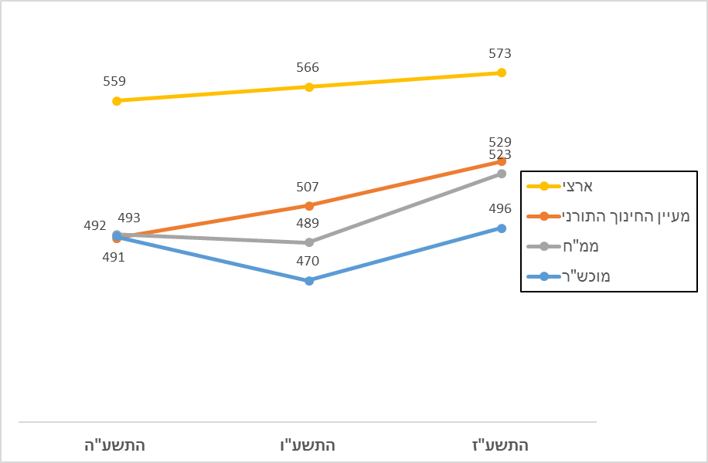
על פי נתוני משרד החינוך, בעיבוד משרד מבקר המדינה.
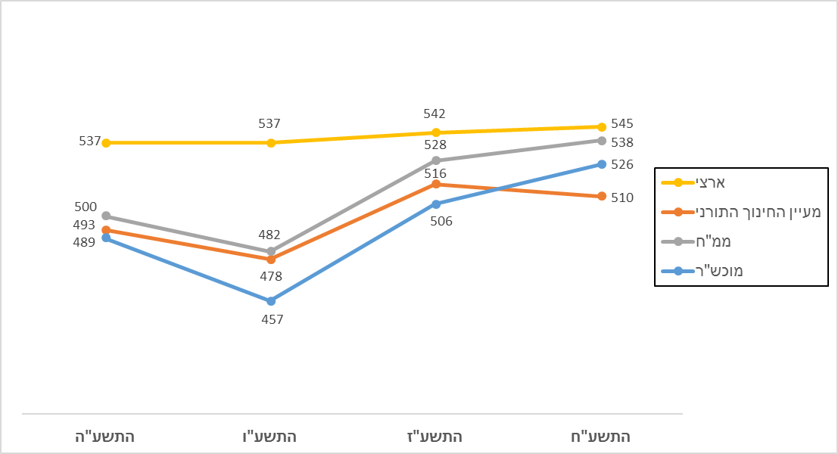
תרשים 11 : נתונים על ההישגים של תלמידי המוסדות החרדיים שנבחנו בבחינות המיצ"ב בעברית, לפי סוגי המוסדות, התשע"ה - התשע"ח (2014 - 2018)
על פי נתוני משרד החינוך, בעיבוד משרד מבקר המדינה.
מהנתונים שבתרשימים 10 ו-11 לעיל עולה מגמת שיפור בציוני התלמידים במוסדות החרדיים שנבחנו במיצ"ב (למעט ירידה בהישגי המבחן בעברית בקרב תלמידי המעיין בשנת התשע"ח), ויש לראות זאת בחיוב. אולם הישגיהם של התלמידים במוסדות החרדיים נופלים מההישגים הארציים. פער גדול נמצא בין ההישגים במתמטיקה בקרב התלמידים במוסדות החרדיים לבין ההישגים הארציים - דרושה התייחסות ממוקדת בתחום זה למען שיפור ההישגים. כמו כן, עולה גם כי ההישגים של תלמידי המוכש"ר נמוכים מההישגים של יתר התלמידים שנתוניהם מוצגים בתרשימים. היות שתלמידים אלו אינם מחויבים בלימודי ליבה מלאים (הממ"ח והמעיין מחויבים בהם), אפשר להניח כי יש לדבר השלכה על הישגיהם.
מעיין החינוך התורני מסרה בתגובתה מדצמבר 2019 (להלן - תשובת המעיין) כי השיטה של עריכת מבחני המיצ"ב שהייתה נהוגה עד לשנת התשע"ט, לפיה בכל שנה נערכו מבחנים רק בחלק מבתי הספר ולא בכולם, אינה מאפשרת להציג נתונים על ההישגים של כלל התלמידים ברשת. משרד החינוך מסר בתשובתו כי לנוכח השוני המהותי בתהליכי הלמידה ובצורת ההיבחנות בין המוסדות השונים במחוז, תוצאות הבגרויות והמיצ"ב אינן משקפות את רמת ההישגים במוסדות החינוך שבמחוז.
ראוי שמשרד החינוך ישקול לקבוע יעדים מדידים למגזר החרדי גם בנוגע למבחני המיצ"ב. עליו לבחון באילו דרכים אפשר להגדיל את מספר בתי הספר המשתתפים במבחנים.
נשירה מבתי ספר: תלמיד נושר הוא מי שהיה רשום כלומד בבית ספר, אולם בשנה העוקבת אינו רשום למוסד חינוכי מוכר - כזה שיש לו סמל מוסד. לפי נתוני הלמ"ס, שיעורי הנשירה מבתי ספר בקרב המגזר החרדי גבוהים מאלו שבמגזר הממלכתי: שיעור הנשירה של תלמידים בחינוך החרדי בכיתות ז'-י"ב בשנת התשע"ז ובמעבר לשנת התשע"ח היה 5%, לעומת 1.2% בחינוך הממלכתי ו-1.4% בחינוך הממלכתי-דתי.
משרד החינוך ציין בתשובתו כי נתוני הנשירה המוצגים בדוח הביקורת כוללים גם תלמידים שעברו מבתי הספר החרדיים לישיבות שאין להם סמל מוסד, ולמשרד אין נתונים עליהם.

על אף נתוני הנשירה במגזר החרדי, משרד החינוך לא קבע יעד פרטני בעניין זה בתוכנית העבודה שלו לשנת 2019 לגבי החינוך החרדי.

תוספת כיתות במגזר החרדי
במסמך של מרכז המחקר והמידע של הכנסת הוצגו נתונים על אודות תקצוב לבניית כיתות חדשות בשנים 2013 - 2015 כמפורט בלוח 2 שלהלן. משרד מבקר המדינה השווה בין נתונים אלה לבין שיעור התלמידים בכל מגזר בשנת התשע"ח:
לוח 2: התפלגות מגזרית של הכיתות שבנייתן תוקצבה בשנים 2013 - 2015 ושיעור התלמידים בכל מגזר, התשע"ח
 | ממלכתי-יהודי | ממלכתי-ערבי | ממלכתי-דתי | חרדי | לא הוגדר
סה"כ כיתות שבנייתן תוקצבה בשנים 2015-2013 | 2,742 | 1,956 | 912 | 1,110 | 198
שיעור הכיתות הללו ממספר הכיתות הכולל שהיה בשנים 2015-2013 | 40% | 28% | 13% | 16% | 3%
שיעור התלמידים בכל מגזר מתוך כלל התלמידים בשנת התשע"ח | 43% | 25% | 14% | 18%
שיעור הכיתות שבנייתן אושרה ביחס להכרה בצורך* בשנים 2015-2013 | 40% | 38% | 29% | 20% | -
מתוך דוח מרכז המחקר והמידע של הכנסת, נתונים על בינוי כיתות לימוד חדשות במערכת החינוך לפי סוג פיקוח, 1.3.2016, טבלאות 1, 2, בעיבוד משרד מבקר המדינה.
* הכרה בצורך - כיתות שאושרו לבנייה ולתקצוב במינהל הפיתוח במשרד החינוך, מתוך סה"כ הבקשות שהגישו הרשויות המקומיות לבינוי חדש או להרחבת בינוי לשנה התקציבית הקרובה.
לנוכח הצפי של הלמ"ס לגידול הדמוגרפי במספר הילדים בכל המגזרים מוצע שמשרד החינוך יידרש לפערים הצפויים בכל מגזר ומגזר וייערך למתן מענה הולם.

עובדי הוראה במגזר החרדי
העסקת עובדי הוראה: בניגוד לחינוך הממלכתי, ובו מרבית עו"ה מועסקים על ידי משרד החינוך ורשויות מקומיות ומיעוטם על ידי בעלויות, כמעט כל עו"ה שבמגזר החרדי מועסקים על ידי בעלויות, ומשרד החינוך אינו מעורב בקבלת עו"ה אלו ובשיבוצם (למעט אלו שבממ"ח).

הדיווח למשרד החינוך על עובדי הוראה במגזר החרדי
הסדרת העסקה של עו"ה נעשית באמצעות כמה חוקים והוראות נוהל של משרד החינוך. ההסדרה מאפשרת למשרד החינוך לרכז בידיו מידע על אודות עו"ה מבחינת זהויותיהם ונתוניהם האישיים, כגון השכלתם, ניסיונם המקצועי, היקפי משרותיהם והתאמתם לעסוק בהוראה מבחינת דרישות סף מחייבות לפי החוק למניעת ההעסקה של עברייני מין במוסדות מסוימים, התשס"א-2001.
חוק הפיקוח חל על בתי ספר שעו"ה בהם אינם עובדי מדינה. החוק קובע כי לשם העסקת עו"ה על מנכ"ל משרד החינוך לאשר שאין לו התנגדות להעסקת מועמד כעובד חינוך. על פי חוזרי משרד החינוך ומכתבים ממשרד החינוך לבעלויות מ-2014, מ-2016 ומ-2017, הבעלות מחויבת לדווח על כל עובדי ההוראה המלמדים אצלה, הן אלו שהיא מעסיקה והן אלו שאחרים מעסיקים, לרבות גופים מהמגזר השלישי. חוק מוסדות חינוך תרבותיים ייחודיים, התשס"ח-2008 קובע כי בכל שנת לימודים, בעל רישיון להפעלת מוסד כזה או מי שהוא הסמיך לכך ימסור למנכ"ל של משרד החינוך רשימה של עובדי החינוך המועסקים במוסד. תקנות לימוד חובה (מתן הוראת פטור לגבי מוסד חינוך ותקצובו) (הוראת שעה), התשע"ח-2018 (להלן - תקנות לימוד חובה) קובעות כי בעל מוסד חינוך ימסור למנכ"ל משרד החינוך בכל שנה את פרטי המורים.
בהתאם לאסדרה שנקבעה, משרד החינוך דורש מכל מנהלי בתי הספר שבחינוך המוכש"ר לדווח לו על כל עו"ה המועסקים בבתי הספר באמצעות מערכות הדיווח שלו. על פי הנחיות אלו אפשר לצפות שבמשרד החינוך יהיה מידע על כל עובדי ההוראה שמעסיקות הבעלויות.
בביקורת עלה כי במערכות הממוחשבות של משרד החינוך יש מידע רק על חלק מעו"ה המועסקים במוסדות הנתונים לפיקוחו: סגנית מנהל המחוז מסרה במרץ 2019 לצוות הביקורת כי למשרד יש נתונים על כ-32,000 עו"ה חרדים, כ-1,500 מתוכם הם עובדי מדינה והיתר עובדי בעלויות. היא מסרה כי למשרד אין מידע על עו"ה המועסקים בבעלויות והמלמדים במוסדות הקדם-יסודיים, במוסדות הפטור ובמוסדות התרבותיים-ייחודיים. בכל אלו לומדים כ-45% מכלל תלמידי המחוז (כ-203,000 תלמידים). לכן, המשרד חסר נתונים על זהות עו"ה הללו, על השכלתם, על כישוריהם, על כשירותם למלא את תפקידם, על היקפי משרותיהם ועל התחומים שהם מלמדים. כמו כן, למשרד לא ידוע אם יש אישורים משטרתיים כי עובדים אלו
לא הורשעו בעבירות פליליות. כמו כן, עלה כי במשרד החינוך יש תיקי עובד הוראה רק של כ-13,800 מתוך 32,000 (כ-43%) עו"ה החרדים הרשומים אצלו.
בפועל, המפקחים במחוז החרדי אוספים בעת ביקוריהם בבתי ספר נתונים על עו"ה - השכלתם וכישוריהם, ומרכזים אותם אצלם באופן ידני, כל אחד על פי שיטתו. הדבר אינו נעשה בשיטתיות ובקביעות, הנתונים אינם מוזנים למאגר מידע ממוחשב, הם אינם נגישים למחוז ולא לכל גורם אחר ומשמשים רק את המפקחים עצמם. לפיכך, הליך זה אינו חלופה למאגר מידע מסודר.
משרד מבקר המדינה מציין בחיוב כי המעיין החלה בשנת התשע"ח לדווח על עו"ה שלה במערכות הממוחשבות של משרד החינוך. אך מביקורת שערך במאי-יוני 2019 אגף הבקרה במינהל רישוי בקרה ואכיפה של משרד החינוך (להלן - אגף הבקרה) ב-27 בתי ספר יסודיים של הרשתות (להלן - הביקורת שעשה אגף הבקרה ב-2019), עלה כי יש תקלות באופן הדיווח. למשל, ברוב בתי ספר שנבדקו מדווחים על שעות ההוראה של המורים אך אין מדווחים על המקצועות שאותם הם מלמדים.
משרד החינוך מסר בתשובתו כי כל עו"ה של החינוך העצמאי נבדקים ונפתח עבור כל אחד מהם תיק. אולם, החינוך העצמאי אינו מדווח על עובדיו במערכת הממוחשבת עוש"ר, המיועדת לדיווח על עו"ה המועסקים בחינוך שאינו רשמי, וכי המשרד מצוי בשיח עימם בעניין זה.
בנוגע למוסדות הפטור השיב המשרד כי הוא לא דרש ממוסדות הפטור ומהמוסדות התרבותיים-ייחודיים לדווח באמצעות המערכות הממוחשבות של משרד החינוך על עו"ה ולא דרש מהם לפתוח תיק עו"ה. אשר לבעלויות של החינוך הקדם-יסודי, משרד החינוך מסר כי הן לא מדווחות לו על עו"ה שהן מעסיקות, אך תופעה זו קיימת גם בכל המוסדות הקדם-יסודיים במעמד מוכש"ר. אשר למוסדות הממ"ח, משרד החינוך מסר כי עו"ה שלהם מועסקים על ידו כמו במוסדות חינוך ממלכתיים לא-חרדיים, ובנוגע להם הדיווח מלא, ההתנהלות בהתאם לסמכות המפקחים, באחריותם ובהתאם להנחיות חוזרי המנכ"ל של משרד החינוך.
החוסר במידע ממוחשב ומסודר על רוב עו"ה המועסקים במוסדות הנתונים לפיקוחו של משרד החינוך מקשה על יכולתו של המשרד לפקח על המוסדות, לקבוע את צורכיהם ולגבש תוכניות למתן מענה מתאים להם.
משרד מבקר המדינה ממליץ כי משרד החינוך יפעל מול הבעלויות לקבלת המידע על כלל עו"ה בדרך ממוחשבת וייצר מסד נתונים בסיסי כדי לעמוד על החוסרים ולזהות את הצרכים. לשם כך על משרד החינוך לבוא בדברים עם הבעלויות, לזהות את החסמים המונעים את העברת הנתונים ולבחון את הדרכים להסרתם.

הכשרת עו"ה במגזר החרדי
דרישות ההשכלה ממורה במערכת החינוך החרדית שונות מאלו הנהוגות במערכת החינוך הממלכתית. במערכת החינוך הממלכתית הדרישה היא כי המורים יהיו אקדמאים - לפחות בעלי תואר ראשון ובעלי תעודת הוראה, ואילו במערכת החינוך החרדי אין דרישה כזאת.
בפועל, לחלקם הגדול של עו"ה במגזר החרדי אין הכשרה אקדמית, אלא הכשרה חלופית שנרכשה בסמינרים ובמכונים חרדיים לא-אקדמיים להכשרה להוראה (להלן - מוסדות להכשרת עו"ה חרדים). לפי נתוני משרד החינוך מדצמבר 2015, לכ-90% מהמורים במערכת החינוך הממלכתית יש הכשרה אקדמית ואילו במערכת החינוך החרדית רק לכ-10% מהמורים יש הכשרה אקדמית. יצוין כי מבחינת תנאי השכר, תעודות סיום ממוסדות להכשרת עו"ה חרדים שוות ערך לתואר ראשון. היות שלמשרד אין נתונים מלאים על אודות עו"ה החרדים, אין לו גם מידע מה שיעור עו"ה שלהם תעודות כאלו.
הלימודים במוסדות להכשרת עו"ה חרדים
לימודי הוראה של נשים חרדיות
הדוח מ-2019 הצביע על עודף מצטבר של עו"ה חרדיות. על פי הדוח כ-88% מהחרדיות שלמדו במוסדות להכשרת עו"ה בשנים התשע"ג-התשע"ו (2012 - 2016) לא הועסקו בהוראה שנתיים למן סיום לימודיהן. עוד צוין בדוח מ-2019, כי לפי כללי ההפרדה המגדרית הנהוגה בבתי הספר של המגזר החרדי (בתי ספר נפרדים לבנים ולבנות), מורות אינן יכולות ללמד בנים חרדים. לפיכך, אפשרויות התעסוקה של המורות החרדיות מצטמצמות. נוסף על כך, צוין בדוח זה כי בבתי ספר חרדיים רבים מעדיפים להעסיק מורים או מורות המשתייכים לתת-הזרם החרדי שאליו משתייכים בתי הספר עצמם. בדוח מ-2019 המליץ משרד מבקר המדינה למשרד החינוך לתת את הדעת על הקשיים שלימודי ההוראה של נשים חרדיות מעוררים ועל הפעולות שעל משרד החינוך לנקוט לשם הרחבת אופק התעסוקה שלהן, בהן לימודי מקצועות נוספים וכן תוכניות להסבה ולהכשרה מקצועית.
משרד החינוך מסר למשרד מבקר המדינה ביוני 2019 כי תוכני ההכשרה במסלולים השונים ללימודי הוראה של נשים חרדיות הם על פי המתווה של משרד החינוך וכלולים בהם כל מקצועות ההוראה הנדרשים. עוד מסר משרד החינוך כי אין חוסר בעו"ה נשים בשום מקצוע. להפך, בכל שנתון כ-7,000 תלמידות מהמגזר החרדי עוברות הכשרה להוראה במוסדות להכשרת עו"ה. משרד החינוך מתקצב 1,741 לומדות מתוכן, ומכסת תקצוב זו נקבעה בהתחשב בנתוני הלמ"ס, לפיהם כ-1,300 עו"ה חרדיות חדשות נכנסות לעבודה מדי שנה בשנה. עקב העודף הקיים בעו"ה נשים, משרד החינוך ממליץ למוסדות להכשרת עו"ה לכוון את התלמידות להכשרה בתחום חלופי בשיתוף עם משרד העבודה, הרווחה והשירותים החברתיים. כמו כן מסר המשרד כי הוא הגיע בפברואר 2019 למתווה מוסכם עם מוסדות להכשרת עו"ה חרדים על תקציב נוסף שיינתן להם בשנת הלימודים הבאה, התש"ף, אם יקטינו את מספר הלומדות הוראה ויגדילו את מספר הלומדות תחום חלופי בד בבד עם לימודי מבוא להוראה במקום לימודי הוראה מלאים.
משרד מבקר המדינה רואה בחיוב את הניסיון שעושה משרד החינוך בשיתוף המוסדות להכשרת עו"ה חרדים, כדי לצמצם את עודף הלומדות הוראה במגזר ולאפשר להן להתמחות בתחום אחר שיאפשר השתלבותן בשוק העבודה. על משרד החינוך לפעול למימוש המתווה המתגבש.
משרד החינוך מסר בתשובתו כי אומנם המוסדות הללו החלו לאפשר ללומדות בחירה בין הכשרה להוראה להכשרה חלופית, אולם סביר להניח שהמהלך לא יושלם בקצב הרצוי עקב מחסור בתקציב.
משרד החינוך מפעיל מ-2018 מודל חיזוי לצורך תכנון כוח אדם בהוראה במגזר הממלכתי, ובו מתמקד במדידת המחסור החזוי במורים או העודף החזוי בהתאם לעודפי הביקוש או ההיצע החזויים. אולם, הוא אינו מפעיל את מודל החיזוי במגזר החרדי עקב היעדר נתונים על כלל עו"ה המועסקים במגזר, לכן יכולתו לתכנן את מערך עו"ה במגזר זה אינה מתבססת על ניתוח מושכל של הנתונים ושל התחזיות.
משרד החינוך מסר בתשובתו כי לנוכח העודף במורות ולנוכח החוסר בנתונים על המועסקים בחלק מהמוסדות, תחזית למגזר החרדי נמצאת בעדיפות נמוכה.
ראוי שמשרד החינוך ישקול להפעיל את מודל החיזוי גם במגזר החרדי. חיזוי כזה נדרש הן לשם תכנון ייעודי של מערך עו"ה למגזר החרדי והן כדי לתכנן שילוב בין הכשרות אחרות לבין לימודי הוראה, כמוצע במתווה שהוזכר לעיל.
לימודי הוראה של גברים חרדים
עיסוק בהוראה לפני לימודי ההוראה: בדוח מ-2019 צוין כי תעודת הוראה אינה תנאי לתחילת העסקה בהוראה עבור גברים חרדים במסגרות שאינן רשמיות - במוסדות "הפטור" או המוכש"ר; במקרים רבים הגברים מתחילים ללמד במסגרות הללו עוד לפני שיש להם תעודת הוראה או בד בבד עם לימודיהם לתעודת הוראה בסמינרים ייעודיים לגברים חרדים.
תופעת הגברים המועסקים בחינוך החרדי כמורים בלא תעודת הוראה שבה ועלתה גם בביקורת זו: הממונה על המוסדות להכשרת עו"ה מסרה לצוות הביקורת כי רוב הגברים הלומדים במוסדות להכשרת עו"ה כבר מלמדים בפועל במוסדות חרדיים בהיקפי משרות שונים ולעיתים מלמדים אף כמה שנים לפני תחילת לימודיהם, וזאת ללא הכשרה מתאימה. היא מסרה כי מטרת לימודיהם במוסדות להכשרת עו"ה היא השלמת ההסמכה הפורמלית, וכי רוב הבוגרים משתלבים בעבודה במערכת החינוך החרדית. עוד מסרה כי בתנאי הסף לקבלה ללימודים במוסדות להכשרת גברים חרדים להוראה אין חובה של תעודת בגרות או של עמידה במבחני סאלד, וכי בעברם ההשכלתי של הלומדים יש בדרך כלל לימודים במוסד תרבותי-ייחודי, בישיבה ובכולל אברכים.
משמעות הדבר היא כי לא רק שמורים חרדים מתחילים לעבוד בהוראה ללא הכשרה פדגוגית ומקצועית אלא שרובם גם נושאים עימם פער מהותי בידע במקצועות הליבה, שכן רובם למדו מקצועות אלו בבתי הספר היסודיים בלבד, וגם זאת בצמצום. הדבר עלול להשפיע על איכות ההוראה וכפועל יוצא על הישגי התלמידים.
תחומי הלימוד במוסדות להכשרת גברים חרדים להוראה: כל הגברים החרדים הלומדים במוסדות להכשרת עו"ה לומדים תורה שבעל-פה (תושב"ע) ומקבלים תעודה של מורה לתושב"ע לאחר שעמדו בהצלחה במבחן במקצוע זה. הגברים המתמחים בהוראה במסלול העל-יסודי לומדים הוראת מקצועות קודש בלבד. המתמחים בהוראה במסלול יסודי לומדים נושאים נוספים, בהתאם למסלול שבו בחרו להתמחות: הבוחרים להתמחות בתחום "הכשרה כוללת" לומדים במסגרת של 540 שעות מתוך 2,700 שעות שהם מחויבים ללמוד במסגרת זו. במסגרת זו לומדים הוראה של מקצועות מבין מקצועות המקובלים בהוראה בגיל היסודי, כמו היסטוריה, גיאוגרפיה, חשבון, טבע, עברית ואנגלית (להלן - הכשרה כוללת). הבוחרים להתמחות במסלול חינוך מיוחד או במסלול הגיל הרך לומדים מקצועות הרלוונטיים לתחומים אלו.
הממונה על המוסדות להכשרת עו"ה מסרה כי אין למשרד החינוך מידע מפורט בנוגע לתוכנית ההכשרה הכוללת שלומדים הגברים החרדים, אין לו פירוט של תחומי הדעת הנלמדים במסגרתה, תוכנית זו לא הוגשה לאישור המפמ"רים המקצועיים, ואין ודאות שהיא מקיפה את כל הנושאים הנדרשים. עוד מסרה כי המורים במוסדות החינוך היסודי לבנים חרדים עובדים במודל שלפיו מורה אחד מלמד את הכיתה במשך כל היום ומלמד את כל המקצועות בעצמו. לכן בדרך כלל אין בבתי הספר האלה מורים המתמחים בתחומי דעת או מורים למקצועות מסוימים.
משרד מבקר המדינה בדק בעבר השמה של מורים במגזר הממלכתי שלא בהתאם למקצוע ההכשרה. התייחסות משרד החינוך הובאה בדוח, ולפיה, המשרד "אינו מתיר העסקה שלא על פי דרישות ההשכלה, אלא באישור חריג ובמקום שבו קיים מחסור מוכח במועמדים להוראה. נוהלי המשרד, המוטמעים במערכת הממוחשבת של המשרד, חוסמים שיבוץ מועמדים חסרי השכלה. רק אם עולה צורך ממוקד בשיבוץ, ניתן אישור חריג. לראיה, ההיקף הנמוך של אלו ששובצו ללא השכלה. יובהר כי האישור ניתן למי שנמצא בתהליך למידה ולאחר קבלת אישורים".
מדיניות זו של משרד החינוך אינה מיושמת במגזר החרדי - מורים גברים שהוכשרו כמורים לתושב"ע מלמדים בפועל גם את המקצועות האחרים, שלא הוכשרו להוראתם. כך גם המורים הגברים שטרם סיימו את הכשרתם או טרם החלו בה. כך נורמות בסיסיות המיושמות בחינוך הממלכתי אינן מיושמות בחינוך החרדי. יצוין כי גם בביקורת שעשה אגף הבקרה ב-2019 עלה כי בבתי הספר יסודיים לבנות, בחינוך העצמאי ובמעיין, יש מורות המלמדות מקצוע מסוים שאינו בתחום הכשרתן.
המעיין מסרה בתגובתה כי היא עושה מאמצים גדולים שכל מקצוע יילמד באמצעות עובד הוראה שיש לו הכשרה מתאימה; הרשת מעמידה לרשות עו"ה חומרי למידה רבים ומקצועיים, מפעילה מערך פיקוח והדרכה ורכזי תחום בכל מוסד ומוסד ומקיימת הכשרות לכל עובדיה.
הוראה של תחומי לימוד בידי מורים שלא הוכשרו להוראתם עלולה לפגוע ברמת הלימוד של המקצוע הנלמד ולהוביל לפערי ידע בקרב התלמידות והתלמידים. אין להתעלם מהעובדה שקיים חוסר מהותי של מורים גברים בעלי הכשרה מתאימה להוראת לימודי ליבה, אך תופעה זו אינה אמורה להתקיים בנוגע למורות חרדיות, שכן אין בהן חוסר אלא דווקא עודף.
מומלץ כי משרד החינוך ימפה את הפערים הקיימים בהכשרת מורים ומורות חרדיים להוראת מקצועות הליבה, ובהתאם, שיגבש, בשיתוף פעולה עם המוסדות להכשרת עו"ה, תוכנית להשלמת הפערים.
משרד החינוך מסר בתשובתו כי הוא מקבל את ההמלצה לכוון את הכשרת עו"ה למקצועות הנדרשים בשיתוף פעולה עם המוסדות להכשרת עו"ה.
ראוי שמשרד החינוך יפעל להסדרת העסקת עו"ה במגזר החרדי מבחינת דרישות הסף שעליהם לעמוד בהן. ראוי גם שהוא יפעל לכך שמוסדות החינוך ידווחו לו באופן ממוחשב על עו"ה שהם מעסיקים, כך שיתאפשר לו לתכנן ולנהל ביעילות את משאב כוח האדם. עוד ראוי שהמשרד יפעל ליצירת שיתופי פעולה עם המוסדות החרדיים להכשרת עו"ה, בכל הנוגע לתוכניות הלימוד שהוא מצפה שתלמידי ההוראה ילמדו ולהתאימן גם למגזר החרדי. יש מקום שמשרד החינוך יעודד את מוסדות החינוך החרדיים ואת הבעלויות לשלב מורים מקצועיים ייעודיים בהוראה בבתי הספר החרדיים. פעולות אלו בכוחן לחזק ולשפר את איכות ההוראה לתלמידים החרדים.
המחסור במורים חרדים גברים שהוכשרו להוראת תחומי הליבה
המחסור במורים חרדים גברים לתחומי הליבה שצוין בדוח מ-2019 קיבל אישוש ממשרד החינוך, כמפורט להלן. אשר להיקף החוסר במורים גברים למקצועות הליבה ציינה הממונה על המוסדות להכשרת עו"ה כי אין למשרד החינוך נתונים בנושא, מאחר שלא כל המוסדות מדווחים על עו"ה במערכות של משרד החינוך. קל וחומר אין למשרד פרטים בנוגע לחוסרים לפי מקצועות או אזורים גיאוגרפיים. להלן עמדות שהציגו נציגי משרד החינוך לצוות הביקורת:
- משרד החינוך מסר למשרד מבקר המדינה כי חסרים במוסדות שבהם יש לימודי ליבה מורים חרדים גברים במקצועות הליבה: מדעים, מתמטיקה, לשון עברית, אנגלית וחינוך גופני;
- בפגישות שקיים צוות הביקורת עם מפקחים עלה מחסור חמור במורים גברים בתיכונים חרדים המלמדים לבגרות במקצועות מתמטיקה, אנגלית, לשון ומדעים;
- לפי המפקח הממונה על הוראת המתמטיקה בבתי הספר לבנים במחוז, כ-95% מהמורים המלמדים את הבנים החרדים מתמטיקה לא למדו לבגרות במתמטיקה בעצמם ולמדו בגילי התיכון מקצועות קודש בלבד;
- לפי המפקח על החינוך הגופני במחוז החרדי, מורים חרדים גברים שהוכשרו לחינוך גופני הם רק מורים שחזרו בתשובה, ורובם המוחלט של התלמידים לא לומדים את המקצוע כלל או לומדים את המקצוע ממורים שלא הוכשרו ללמדו.
- לפי המפקחת הממונה על הוראת האנגלית במחוז החרדי, המחסור במורים חרדים גברים שהוכשרו להוראת האנגלית מקיף וגורף, והוא הקושי העיקרי והרב ביותר בהוראת התחום. היא מסרה כי רובם המוחלט של התלמידים הבנים לומדים אנגלית ממורים שלא הוכשרו ללמד זאת, כי פערי הידע של המורים הגברים בשפה האנגלית גדולים מאוד עקב הרקע הלימודי שלהם ואינם ניתנים לגישור בהשתלמויות. כדי להכשיר מורים חרדים לתחום, יש להכשיר להוראה חרדים ששפת אמם אנגלית.
המשרד ציין בתשובתו כי המחסור במורים לאנגלית ניכר בייחוד בבתי הספר היסודיים, וכי בבתי הספר התיכוניים לכשני שלישים מהמורים לאנגלית יש הכשרה בתחום. עוד ציין, כי למורים רבים למתמטיקה חסרה הכשרה במתמטיקה, דבר הקיים גם במגזר הכללי.
ניסיונות להגדיל את מספר המורים הגברים המלמדים תחומי ליבה: משרד החינוך פעל בשנים התשע"ו-התשע"ט (2015 - 2019) בשיתוף עם משרד האוצר. משרדים אלו הכינו תוכניות להגדלת מספר המורים החרדים בתחומי הליבה ולהפעלתם. אולם ההשתתפות בתוכניות אלה הייתה מעטה מהמתוכנן, ועקב היעדר הסכמות בין משרדים אלו על מבני התוכניות, התקציב עבור חלקן בשנים התשע"ז ו-התשע"ח לא הוצא לפועל. להלן פירוט:
משרד החינוך ומשרד האוצר גיבשו תוכניות שמטרתן הכשרה אקדמית של גברים חרדים בעלי תעודות הוראה להוראת מקצועות הליבה. הלימודים בתוכניות נמשכים שנתיים. כדי לעודד את הגברים להצטרף לתוכניות נקבע כי הלומדים יהיו זכאים לקבל מלגת מחיה וכן הם יהיו פטורים מתשלום שכר לימוד. על פי הסברי משרד החינוך לצוות הביקורת, התוכניות לא עמדו ביעד שקבע המשרד למספר המשתתפים בהן, בין היתר, בשל פרק הזמן הרב שבו שנמשכים הלימודים וכן מאחר שהלימודים אינם מזכים את הלומדים בעת העסקתם בתוספת שכר, שכן תעודת ההוראה שכבר בידיהם שוות ערך לתואר ראשון.
בשנת 2018 גיבשו משרד החינוך ומשרד האוצר תוכנית אחרת לתואר בוגר בהוראת לימודי ליבה, המיועדת למורים חסרי רישיון הוראה והמלמדים בפועל בבתי ספר שבפיקוח המחוז. כתנאי לרישום לתוכנית התבקשו מנהלי בתי הספר שבהם המורים הללו מלמדים להתחייב כי עם תום ההכשרה בתוכנית, הם ישבצו את בוגרי התוכנית בעבודה בהוראת המקצוע שהוכשרו ללמדו. אולם היות שרבים מהמנהלים סירבו להתחייב כנדרש, ניגשו לתוכנית מעט מועמדים.
נוכח מיעוט הנרשמים לתוכנית הבוגר בהוראת לימודי ליבה, הציע משרד החינוך בינואר 2019 מודל חלופי שלא דרושה בו ההתחייבות האמורה של מנהל בית הספר. אולם התוכנית לא יצאה לדרך במתכונת המוצעת, כיוון שמשרד האוצר התנגד לה, והיא בוצעה בחלקה - רק במקרים שבהם מנהל בית ספר התחייב להעסיק את בוגרי התוכנית בבית הספר.
יש לראות בחיוב את הניסיונות שעשה משרד החינוך כדי להתמודד עם המחסור הקיים בעובדי הוראה גברים חרדים המתמחים בהוראת לימודי ליבה. אולם הניסיונות לא צלחו. על משרד החינוך להפיק לקחים מחוסר ההיענות של קהל היעד לתוכניות, לשפר את האטרקטיביות של התוכניות ולבחון דרכים לתמרץ את המשתתפים. כדי להצליח במשימה זו עליו לעדכן את התוכניות בהיוועצות עם השותפים הנדרשים לשם הצלחתן - הבעלויות ומשרד האוצר. ראוי שהמשרד ישקול גם לפתח מסלולים ייחודיים להכשרה להוראה לגברים חרדיים בעלי ידע קודם במקצועות הליבה, כגון מסלולים לחוזרים בתשובה ומסלולים לחרדים דוברי אנגלית, וישקול לשלב במסלולים אלו מנגנון מתמרץ ומתגמל כמו גם מנגנון לעידוד השמה בעבודה בהוראה של הבוגרים הללו, בהוראת המקצועות שלמדו.
משרד החינוך השיב כי ימשיך לעודד הכשרת מורים בתחומי הליבה, וכי יבחן את המלצות המבקר.

השתלמויות ופיתוח מקצועי
מקצוע ההוראה דורש התפתחות מקצועית ולמידה מתמשכת של עו"ה לאורך כל חייו המקצועיים (Long Life Learning). משרד החינוך הכיר בצורך זה: פיתוח מקצועי והשתלמות של עו"ה (להלן - השתלמות), והקים מערך שנועד לספק מענה לצורך זה בהתאם למדיניותו וליעדיו. כיום, במסגרת משרד החינוך פועלים 58 מרכזים אזוריים לפיתוח מקצועי של סגלי הוראה במערכת החינוך (להלן - מרכזי פסג"ה). בשל הרקע הלימודי החסר בקרב לפחות חלק מעו"ה החרדים עולה החשיבות שעובדים אלו ישתתפו חלק בהשתלמויות שהמשרד מפעיל.
משרד החינוך הקים בשנים האחרונות שישה מרכזי פסג"ה, שיאפשרו לקיים השתלמויות נפרדות ומותאמות לעו"ה חרדים בערים שיש בהן ריכוז של אוכלוסייה חרדית. יש לראות זאת בחיוב. נוסף על כך, השתלמויות מתקיימות בשיתוף פעולה עם מרכזי פסג"ה לא-חרדיים שפריסתם ארצית.
נוכח החשיבות בהשתלמויות המשרד מעודד עו"ה להשתלם באמצעות מתן גמול השתלמות ובאמצעות מתן הטבות כספיות המותנות בקיום השתלמויות: על עו"ה שהצטרף ל"אופק חדש" (להלן - אופק חדש) להשתלם לפחות 30 שעות בכל שנה לצורך קידום דרגה; עבור עו"ה שהצטרף ל"עוז לתמורה" (להלן - עוז לתמורה), אפשר להכיר ב-30 שעות השתלמות בשנת לימודים לזכאות ליחידת גמול השתלמות.

בלוח 4 שלהלן מוצגות ההשתלמויות שבוצעו במרכזי פסג"ה עבור עו"ה במחוז החרדי משנת התשע"ו (2015 - 2016):
לוח 4: השתלמויות שנערכו לעו"ה במחוז החרדי, לפי שנה, התשע"ו-התשע"ט
שנה | מספר השתלמויות | שעות השתלמות | מספר השתתפויות | מספר השתתפויות בקורסים לנשים | מספר השתתפויות בקורסים לגברים | מספר השתתפויות בקורסים מקוונים
תשע"ו (2016-2015) | 190 | 5,700 | 4,104 | 3,165 (77%) | 899 | 40
תשע"ז (2017-2016) | 202 | 6,670 | 4,810 | 4,232(88%) | 473 | 105
תשע"ח (2018-2017) | 375 | 16,230 | 9,823 | 7,712 (79%) | 1,746 | 365
תשע"ט (2019-2018) | 717 | 20,549 | 17,659 | 13,959(79%) | 3,280 | 420

מלוח 4 עולה כי בשנים התשע"ו-התשע"ט חלה עלייה ניכרת בהיקף ההשתלמויות והמשתלמים במחוז, יש לראות זאת בחיוב. עם זאת תמהיל ההשתתפות המגדרי של המשתתפים כמעט ולא השתנה ושיעור המורים הגברים שהשתלמו נותר נמוך יחסית ואף ירד בתקופה זו ב-3%.
יצוין כי עו"ה בחינוך העצמאי אינם משתתפים בהשתלמויות הנערכות על ידי המחוז החרדי, אולם הם משתתפים בהשתלמויות שהרשת מפתחת ומקיימת בעצמה. רשת זו ציינה כי תכני ההשתלמויות העצמאיות שלה "מתאימים לעקרונות החינוך המקובלים על החינוך החרדי ברוח הנחיות גדולי ישראל, גם בכל הנוגע להוראת לימודי היסוד". משרד החינוך אינו מנהל את ההשתלמויות האלו, אינו מפקח עליהן ואין לו נתונים על תכני ההשתלמויות ועל המשתתפים בהן.
משרד החינוך מסר בתשובתו כי חלק מההשתלמויות שהרשתות מקיימות בעצמן נבנו בשיתופו.
היעדר תמריץ כספי: על פי הכללים של משרד החינוך וההסכמים שנחתמו בין המשרד לבין הארגונים הפרופסיונאליים הנוגעים להסכם "אופק חדש" (החל על עו"ה בקדם-יסודי וביסודי) ולהסכם "עוז לתמורה" (החל על עו"ה בחינוך העל-יסודי), קידום עו"ה בדרגה ובזכותו תוספת שכר לעו"ה מותנים בכך שהעובד סיים בהצלחה השתלמויות בהיקף ובתנאים שנקבעו בכללים. היות שההסכמים אינם חלים על עו"ה המועסקים בבעלויות של בתי הספר היסודיים ולא על עו"ה המועסקים במוסדות תרבותיים-ייחודיים, הרי השתתפותם בהשתלמויות אינה מזכה בתגמול כספי, ולכן, עלולה לפגוע במוטיבציה של עו"ה במגזר החרדי להשתתף בהשתלמויות.
מידע חסר על עו"ה במגזר החרדי ותקצוב ההשתלמויות: היות שרק חלק מעו"ה במגזר החרדי רשומים במשרד החינוך, לא מתאפשרת הכנת תוכנית השתלמויות המתבססת על מיפוי הצרכים של עו"ה על פי תחומי הכשרותיהם ועיסוקיהם, והדבר מקשה על הכנת תוכנית להשלמת פערים. כמו כן אי אפשר לגבש כראוי את התקציב הנדרש לשם כך. עקב היעדר מידע על זהות עו"ה והיעדר קשר ישיר לעו"ה שלמשרד החינוך יש מידע על זהותם - הפצת המידע למשתתפים פוטנציאליים בנוגע להשתלמויות שהמחוז עורך מוגבלת, מה גם שלמרבית עו"ה השייכים למחוז אין נגישות לסביבה מקוונת.
נוסף על כך, בשל חוסר המידע על עו"ה, המשרד דורש מעו"ה חרדים להביא אישור ממנהל מוסד חינוכי במגזר על היותם מועסקים בו. דרישה זו לא תמיד מקובלת על מנהלי המוסדות ולכן היא עלולה לצמצם את פוטנציאל המשתלמים. ראוי שהמשרד יבחן דרכים נוספות לוודא את היותם של עו"ה מועסקים בהוראה במגזר החרדי, כגון הצגת תלושי שכר.
אשר לתקצוב ההשתלמויות יצוין כי בחינוך הממלכתי נכלל תקציב ההשתלמויות בתקנה ייעודית בתקציב משרד החינוך, וכך אפשר לגבש תוכנית עבודה שנתית סדורה להשתלמויות. ואילו במגזר החרדי התקציב להשתלמויות אינו נכלל בבסיס התקציב, אלא הוא תקציב תוספתי שעל המשרד לבקשו בכל שנה. הליכי האישור מעכבים את הגיבוש של תוכניות ההדרכה וההשתלמויות של המחוז, והמחוז פועל בעניין זה באי וודאות. משרד החינוך מתקצב את ההשתלמויות בהתאם למספר עו"ה הרשומים אצלו. היות שרק חלק מעו"ה החרדים רשומים במשרד, אזי גם התקציב המיועד למטרה זו אינו מקיף את כלל עו"ה במגזר החרדי.
על משרד החינוך לבחון דרכים להרחבת מספר עו"ה החרדים המשתתפים בהשתלמויות, ובכלל זה ליצור ממשקים מול מנהלי החינוך העצמאי כדי לשלב עו"ה בהשתלמויות המאורגנות מטעם משרד החינוך. לחלופין, לאפשר לתאם תוכני ההשתלמויות וליצור במשרד החינוך מנגנון פיקוח של המשרד על ההשתלמויות העצמאיות שמארגנים מנהלי החינוך העצמאי. כמו כן, מומלץ כי משרד החינוך ומשרד האוצר יבחנו מנגנון תגמול של עו"ה חרדים על השתתפותם בהשתלמויות וחלופות ל"עוז לתמורה" ו"אופק חדש" ליישום בכלל המוסדות החרדיים.

ספרי הלימוד במגזר החרדי במקצועות הליבה
חוק הפיקוח קובע כי תוכנית הלימודים, ספרי הלימוד, ספרי העזר ועזרי הלימוד של בתי הספר יהיו נתונים לפיקוחו של שר החינוך. מי שהמשרד מינה לכך רשאי להיכנס לבתי ספר כדי לברר אם קוימו הוראות חוק זה ורשאי לדרוש ממנהלים של בתי ספר כל ידיעה הדרושה לשם מילוי תפקידיהם לפי חוק זה. משרד החינוך קבע חוזר מנכ"ל בנושא ספרי לימוד: "הנוהל והתהליכים לקבלת אישור לספרים ולחומרי לימוד", שתחולתו ממאי 2015, והוא חל על כל מערכת החינוך (להלן - חוזר המנכ"ל בנושא ספרי לימוד).
חוזר המנכ"ל בנושא ספרי לימוד עוסק גם בצורך להתאים את ספרי הלימוד למגזר החרדי, שכן ספרי הלימוד המשמשים את תלמידי המגזר הממלכתי אינם מתאימים בדרך כלל ללימוד במגזר החרדי. למשל, היקף החומר הנלמד בבתי הספר במגזר החרדי מופחת מהיקף החומר במגזר הממלכתי. כמו כן, חשוב להתאים את האיורים בספרי הלימוד, את התמונות ואת הטקסטים שבהם לאורח החיים החרדי (להלן - ספרי לימוד מותאמים). לעיתים אף נדרשת התאמה של ספרי הלימוד לכל מגדר. משרד החינוך מאשר ספרי לימוד, גורמים פרטיים ומסחריים מחברים אותם ומוציאים אותם לאור בשיתוף משרד החינוך ולעיתים גם בשיתוף רשתות ובעלויות.
חשוב להדגיש שפרט לספרי לימוד מודפסים, חומרי למידה חשובים מצויים באינטרנט, באתרים ייעודיים למורים ולתלמידים ובאתרים כלליים אחרים. אלו מעשירים את עולם הלמידה, הם מעודכנים וחושפים את הלומד ואת המורה לתכנים נוספים על אלו המצויים בספרי הלימוד. אולם רק למי שחשוף לעולם הווירטואלי יש נגישות לחומרים הללו, וממילא מעטים מהמגזר החרדי חשופים לו. לכן החשיבות של איכות ספרי הלימוד לתלמידי המגזר עולה.

חוסר בספרי לימוד עדכניים ומאושרים ושימוש בספרי לימוד לא מאושרים
משרד החינוך מפרסם באתר האינטרנט שלו את רשימת ספרי הלימוד שהוא אישר (להלן - ספרי לימוד מאושרים). ברשימת הספרים המאושרים שפרסם המשרד לשנת הלימודים התש"ף (שהתחילה בספטמבר 2019, במהלך הביקורת) יש 269 ספרים המיועדים ללומדים בפיקוח חרדי.
בביקורת עלה כי 102 מתוך 269 הספרים המאושרים למגזר החרדי (כ-40%) הם ספרים ישנים אשר התאמתם לתוכנית הלימודים של משרד החינוך חלקית בלבד. הם אינם כתובים לפי שיטות הלימוד הנדרשות ואינם ברמה הלימודית שמשרד החינוך דורש. אולם בהיעדר חלופה, המשרד אישר את השימוש בהם באופן זמני, עד להחלפתם בספרים חדשים (להלן - ספרים לא עדכניים).
להלן דוגמאות לפערים שנמצאו בנוגע לספרי הלימוד בתחומי הליבה על פי המופיע באתר של משרד החינוך: מולדת, חברה ואזרחות - יש ספר לימוד עדכני רק לכיתות ב'-ד', ליתר הכיתות אין ספרי לימוד כלל; גיאוגרפיה- יש ספר לימוד עדכני רק לכיתה ה', ליתר הכיתות אין ספרי לימוד כלל; היסטוריה - יש ספר לימוד עדכני רק לכיתות ז'-ח', ליתר הכיתות אין ספרי לימוד כלל; מדעים, מדע וטכנולוגיה - יש ספרי לימוד עדכניים רק לכיתות ב' ו-ד', לכיתות ה'-ח' יש ספרים לא עדכניים, לכיתה ג' וכן לכיתות ט'- י"ב אין בכלל ספרי לימוד מאושרים; אנגלית - יש ספרי לימוד עדכניים רק לכיתות ד' וכן לכיתות י'-י"ב; עברית - יש ספר לימוד עדכני רק לכיתות ז' ו-ח', לכיתות ט'-י"ב אין כלל ספרי לימוד וליתר הכיתות יש ספרים לא עדכניים.
על פי חוזר המנכ"ל בנושא ספרי לימוד, על בתי הספר לבחור בספרי לימוד אך ורק מתוך אלו שהוא אישר, והוא מותיר בידי הגורמים המקצועיים בבתי הספר את שיקול הדעת בבחירה זו. משרד החינוך קבע בחוזר זה כי מנהלים בבתי ספר יקבלו אישור מהמפקח הכולל וממנהל המחוז עבור רשימת חומרי הלמידה שבית הספר בחר להשתמש בהם; כי המשרד יקיים בקרה ופיקוח בקרב בתי ספר כדי לוודא שנעשה שימוש בחומרי למידה מאושרים בלבד וכי המשרד ינקוט צעדים כנגד בעלות או כנגד מנהל מוסד חינוך שיאפשרו למידה באמצעות חומרי למידה לא מאושרים, ובהם הפחתת תקציב, ביטול רישיונו של המוסד ונקיטת הליכים משמעתיים נגד מנהלו.
בביקורת עלה כי במערכת החינוך אין מנגנון או תהליך לאיסוף ולניהול מידע הנוגע לספרי הלימוד ולחומרי לימוד שבתי הספר בוחרים להשתמש בהם ללימוד המקצועות השונים. לפיכך, אין למפקחים ולמשרד החינוך נתונים על אודות חומרי הלימוד שבאמצעותם מלמדים בבתי הספר החרדים.
עלה כי במסגרת בדיקות מדגמיות שעורך אגף בקרה בבתי הספר, לרבות זו שערך
ב-2019, הוא אינו בודק אם בבתי ספר חרדיים משתמשים בספרי לימוד מאושרים, וזאת בניגוד לבדיקותיו בבתי ספר לא-חרדיים. מנהל אגף בקרה הסביר זאת באמרו כי יש קשיים שהאגף נתקל בהם בבואו לבדוק את המוסדות החרדיים.
משרד החינוך מסר בתשובתו כי בדיקת הנושא נדחתה לשנת הלימודים התש"ף.
עוד עלה כי גם אם יש ספרי לימוד עדכניים מאושרים ומותאמים לחרדים, יש בעלויות ובתי ספר המסרבים ללמד לפיהם ומלמדים באמצעות ספרים אחרים, שמשרד החינוך לא אישר. בין הסיבות: התנגדות זרם חרדי מסוים ל"הכשר" שנתן לספר זרם חרדי אחר, סירוב לנוסח הספר החדש והנטל הכספי הנדרש בשל רכישת ספר לימוד חדש.
המעיין מסרה בתגובתה כי היא "מנפיקה חומרי למידה רבים ומגוונים ברמה גבוהה בהתאמה לשכבות גיל ולאוכלוסייה. רבים מספרי הלימוד וחומרי הלמידה הינם בהתייעצות עם מערך הפיקוח של משרד החינוך".
מאחר שיש ללמד אך ורק על פי חומרי לימוד שמשרד החינוך אישר, משרד מבקר המדינה ממליץ שמשרד החינוך יבחן את חומרי הלימוד שהרשתות יצרו.
עמדת המפקחים הממונים על הוראת המתמטיקה במחוז החרדי: אף שיש ספרי לימוד מאושרים למתמטיקה, יש מוסדות לימוד, בעיקר מוסדות פטור לבנים, שאינם משתמשים בהם ומלמדים לפי ספרים לא מאושרים. המפקח הממונה על הוראת המתמטיקה בבתי הספר לבנים במחוז מסר כי אין באפשרותו לכפות עליהם שימוש בספר מאושר. ספר הלימוד העיקרי במתמטיקה שרוב מוסדות הפטור משתמשים בו אינו תואם את הרמה הלימודית הנדרשת בגילים השונים, חומר הלימוד שבו דל, אין בו אלמנטים של פיתוח חשיבה והוא טכני בעיקרו. כחלופה מציעים המפקחים הממונים על המתמטיקה במחוז החרדי להשתמש בחומרים מודפסים שהמשרד הכין להשלמת חומר הלימוד, אולם הדבר תלוי במידת נכונותם של המוסדות הללו לשתף פעולה.
משרד החינוך מסר בתשובתו כי אין אפשרות לחייב את מוסדות "הפטור" בשימוש בספר מאושר מכיוון שמוסדות אלו מחויבים ב-55% לימודי ליבה בלבד.
עמדת המפקחת הממונה על הוראת האנגלית במחוז החרדי: כל הספרים המאושרים להוראת האנגלית מותאמים לבנות חרדיות ואין שום ספר המותאם לבנים חרדים. כדי לפתור זאת, היא נוהגת לשלוח חומרי למידה בדוא"ל לבתי הספר לבנים ולמורים לאנגלית המלמדים שם, כדי שידפיסו את חומרי הלמידה ויחלקו אותם לתלמידים. על פי הסבריה מתכונת זו אינה יעילה, שכן לא לכולם יש כתובת דוא"ל, נדרש מאמץ ייחודי נוסף לתפעול, והחומרים שהיא שולחת הם חומרי העשרה ואינם תחליף לספרי לימוד. כמו כן היא מסרה כי יש חוסר בחומרים מוקלטים מותאמים ללימוד השפה האנגלית, שנדרש שיבוצעו בקולות של גברים, וציינה כי יש קושי בפיתוח חומרי לימוד מיוחדים רצוי שתוכנם ייגע לתחומי הקודש.
עמדת המפקחת הממונה על הוראת העברית במחוז החרדי: המשרד נקט מהלך להחלפת הספרים הלא עדכניים להוראת העברית, אולם אי אפשר לקדמו עקב סירוב מצד הרשתות לשיתוף פעולה.
עמדת המפקחת הממונה על הוראת מדע וטכנולוגיה במחוז חרדי: עקב פערים גדולים בין תוכנית הלימודים לבין ספר הלימוד הקודם במדעים לכיתה ג', המשרד החליט שלא לכלול אותו כלל ברשימת הספרים המאושרים, וספר חדש לשכבה זו אושר לשימוש בנובמבר 2019. בכיתות ט'-י"ב בחינוך החרדי לא לומדים כימיה ופיזיקה, ולכן אין צורך בספרי לימוד מותאמים, ואילו ביולוגיה מלמדים במעט מאוד בתי ספר תיכוניים חרדיים, לכן ספר לימוד מותאם במקצוע זה אינו חיוני, והתלמידים לומדים בספרי לימוד רגילים. היא מסרה כי בפועל, יש בתי ספר שבהם מלמדים על פי ספרי לימוד שנכתבו לפני שנים רבות מאוד.
עמדת מנהלת אגף ספרי לימוד: המחסור בחומרי לימוד נובע מחוסר כדאיות כלכלית למוציאים לאור ולגופים מסחריים ופרטיים, בשל פוטנציאל שוק קטן מאוד במגזר. מחזור המכירות אינו מספק לעומת העלות המושקעת. לעיתים נדרשת גם התאמה ייחודית לזרמים החרדיים השונים, דבר שאף מפחית את הכדאיות הכלכלית. נוסף על כך, רכישת ספרי לימוד חדשים מכבידה מבחינה כלכלית על משפחות חרדיות ברוכות ילדים, הנוהגות לרכוש ספרים משומשים זולים יותר ולהעבירם מילד לילד. גם שימוש בחוברות עבודה ובהן מקום לכתוב בעייתי מכיוון שאי אפשר להעבירן בין הילדים, אם כי לעיתים בכל זאת נעשה בהן שימוש חוזר אך פחות יעיל.
תמונת המצב העולה מן הביקורת מצביעה כי למאות אלפי תלמידים חרדים אין חומרי לימוד כנדרש. במקצועות לימוד מסוימים, לרבות במקצועות הליבה, ובכיתות מסוימות אין כלל חומרי לימוד או אין חומרי לימוד מעודכנים. מאחר שחלופת לימודים מתוקשבים ברשת האינטרנט אינה רלוונטית למגזר החרדי, הרי התוצאה היא חוסר באבן דרך בסיסית ביותר המאפשרת למידה. על משרד החינוך לפעול ליישום חוזר מנכ"ל בנושא זה על מנת לתת מענה לפערים הקיימים בתחום זה, ובראש ובראשונה לייצר שיח עם מנהלי בתי הספר ועם הבעלויות במטרה משותפת לגבש חומרי לימוד איכותיים ומתאימים למגזר החרדי; לבחון יצירת מנגנון ממוחשב לאיסוף הנתונים על ספרי לימוד שבהם נעשה שימוש במגזר החרדי ולהזנת הנתונים האלו. מנגנון זה יאפשר פיקוח ובקרה ממוקדים, בידי מפקחי המחוז או בידי אגף בקרה. כן חשוב לבחון חלופות להמצאת חומרים ממוחשבים ברשת מאובטחת המותאמת למוסדות החינוך החרדים.

התוכנית להשאלת ספרים
חוק השאלת ספרי הלימוד בישראל, התשס"א-2000, הוא חוק שמטרותיו הן הקלה בנטל הכספי המוטל על ההורים ברכישת ספרי לימוד וכן מניעת המצב ששרר לפני חקיקת החוק, לפיו כ-20% מהספרים שהשתמשו בהם בבתי הספר לא אושרו במשרד החינוך. לפי החוק, בית הספר מקבל ממשרד החינוך תקציב לרכישת ספרי לימוד, התלמידים משלמים דמי שאילה שנתיים ותמורתם מקבלים סל ספרי לימוד מאושרים לשנת הלימודים החדשה. בכל סוף שנת לימודים התלמידים משאירים בבית הספר את ספרי הלימוד ששאלו. דמי השאילה המרביים בשנת התשע"ט היו 280 ש"ח לתלמיד בבית ספר יסודי ובחטיבת ביניים ו-320 ש"ח לתלמידים בבתי ספר תיכוניים. למנהל בית הספר שיקול דעת אם להפחית מדמי השאילה המרביים, ובלבד שלא יידרש להוסיף תקציב לשם כך. תנאי שהוקצה לדרישה של תוספת לתקציב הוא מיצוי של גביית דמי השאילה המרביים מכל התלמידים (להלן - תוכנית להשאלת ספרים).
בלוח 5 ובתרשים 12 שלהלן נתוני משרד החינוך על התפלגות הביצוע התקציבי בין המגזרים השונים בשנת התשע"ט, על שיעור בתי הספר המשתתפים בתוכנית השאלת הספרים מתוך כלל בתי הספר בכל מגזר ועל שיעור התלמידים המשתתפים בתוכנית מכלל התלמידים במגזר:

לוח 5 : תקציב התוכנית להשאלת הספרים והשתתפות המגזרים השונים,
לפי מגזר, התשע"ט
המגזר | סך תקציב באלפי ש"ח | מספר התלמידים השואלים ספרים (באלפים) | תקציב ממוצע לתלמיד השואל ספרים בש"ח
ממלכתי | 5,581 | 576 | 9.7
ממלכתי דתי | 4,022 | 172 | 23.4
חרדי | 1,931 | 105 | 18.4
לא יהודי | 242 | 19 | 12.7
סה"כ | 11,776 | 872 | 13.5
על פי נתוני משרד החינוך, בעיבוד משרד מבקר המדינה.

תרשים 12: שיעור התלמידים השואלים ספרים מכלל התלמידים שבמגזר ושיעור בתי הספר המשתתפים בתוכנית מכלל בתי הספר שבמגזר, התשע"ט-התש"ף
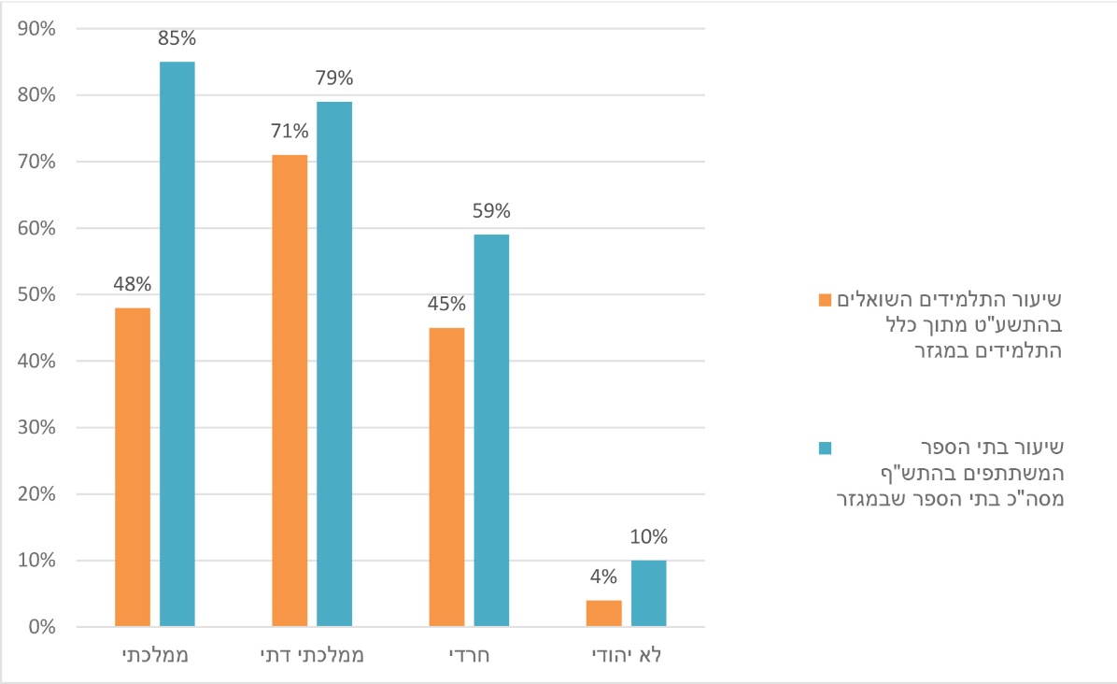
על פי נתוני משרד החינוך, בעיבוד משרד מבקר המדינה.

מלוח 5 ומתרשים 12 עולה כי שיעור ההשתתפות בתוכנית השאלת הספרים בקרב בתי ספר מהמגזר הלא יהודי הוא הנמוך מבין המגזרים, ובפועל מיעוט דל מבתי הספר הללו מסתייע בתוכנית - 10% בלבד. במגזר החרדי עושים שימוש בתוכנית 59% מבתי הספר, שיעור הנמוך מהשיעור שבבתי הספר הממלכתיים-דתיים והממלכתיים. במגזר הממלכתי-דתי ניתן התקציב הגבוה ביותר לתלמיד להשאלת ספרי לימוד ובמגזר הממלכתי - הנמוך ביותר.
משרד החינוך מסר בתשובתו כי שיעור ההשתתפות במגזר החרדי משקף תהליך ראוי לשבח של בתי ספר הצורכים ספרים מאושרים ואיכותיים יותר, שנוספו לסל הספרים בשנים האחרונות.
להלן, בתרשים 13, נתוני משרד החינוך מאוגוסט 2019 על העלות הממוצעת של סל ספרים בכל המגזרים בשנת התשע"ט, בש"ח, לרכישה עצמית שלא במסגרת התוכנית:
תרשים 13: עלות ממוצעת של סל ספרים ברכישה עצמית לפי מגזרים לעומת דמי השאילה המרביים, התשע"ט (בש"ח)
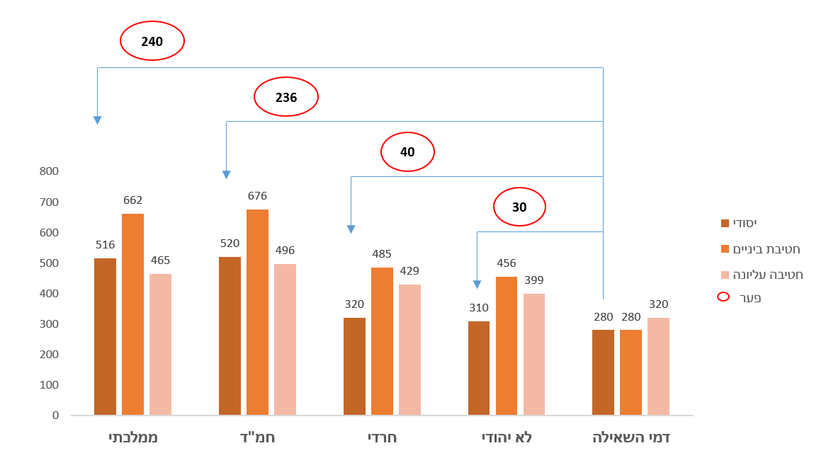
על פי נתוני משרד החינוך, בעיבוד משרד מבקר המדינה.
מתרשים 13 עולה כי בשנת התשע"ט הפערים הגבוהים ביותר בין גובה דמי השאילה המרביים לבין העלות הממוצעת לרכישה עצמית של הספרים עבור תלמיד ביסודי הם אלו: בחינוך הממלכתי - 236 ש"ח ובממלכתי-דתי - 240 ש"ח. לעומת זאת במגזר הלא יהודי הפער הוא 30 ש"ח ובחרדי - 40 ש"ח בלבד. פערים אלו מצביעים על כדאיות כלכלית נמוכה בהשתתפות בתוכנית להשאלת ספרים במגזר הלא יהודי ובמגזר החרדי, המשתייכים ברובם לאשכולות כלכליים-חברתיים נמוכים. הרי תמורת תשלום פעוט נוסף, משפחה יכולה לרכוש ספרים ולהעבירם בין ילדיה או למכור אותם לאחר השימוש. עוד היא יכולה לקנות ספרים משומשים, שמחירם נמוך יותר.
משרד החינוך מסר בתגובתו כי השתתפות המדינה בתוכנית ההשאלה היא בהתאם למדד הטיפוח הבית ספרי, המשקלל את מצבם הכלכלי של ההורים. כמו כן, יש בתוכנית ההשאלה מתן מענה נוסף לצרכים מוכחים נוספים - בהתאם לתקציב העומד לרשות המשרד. עוד מסר, כי התייחסות לצריכה מגזרית אינה אפשרית במבנה התוכנית וכי השונות בתוך כל מגזר גבוהה יותר מהשונות בין המגזרים.
עולה מתשובת משרד החינוך כי דמי השאילה בפועל עשויים להיות נמוכים יותר בתלות במדד הטיפוח הבית ספרי. מכאן, כדי שתוכנית השאלת הספרים תהיה אטרקטיבית לכל המגזרים ותבטיח שימוש בספרים מעודכנים ומאושרים, מומלץ כי משרד החינוך יבחן את עלות סלי הספרים במגזרים השונים אל מול הכדאיות הכלכלית המוטלת על המשפחות בחלופת שאילתם.
✰
קיומם של ספרי לימוד עדכניים ומאושרים בתחומי הליבה ושימוש בהם חיוניים להוראה. המצב שבו עו"ה והתלמידים והתלמידות החרדיים משתמשים בספרי לימוד לא עדכניים ולא מאושרים אינו ראוי ופוגע באיכות הלמידה, על אחת כמה וכמה בחברה שבה ההנגשה ללמידה מקוונת כמעט ואינה קיימת, והערך של ספרי הלימוד רב יותר. על משרד החינוך לפעול להתאמת חומרי לימוד לחרדים ולהגברת השימוש בחומרי לימוד עדכניים, ובכלל זאת לבחון חלופות ממוחשבות להפצתם ולבחון דרכים לעידוד השתתפות בתוכניות להשאלת ספרים במגזר החרדי.

הפיקוח הכולל והבקרה על בתי הספר היסודיים החרדיים

הפיקוח הכולל של המחוז החרדי
- תפקיד המפקח הכולל בכלל המחוזות עדיין לא מוגדר
תפקידיו של המפקח הכולל הוגדרו בתקנות חינוך ממלכתי (סדרי הפיקוח), התשי"ז-1956 (להלן - התקנות), ובהם, בין היתר, ייצוג של משרד החינוך כלפי המוסד החינוכי; קישור בין המוסד, משרד החינוך ורשות החינוך המקומית; הערכה של המוסד החינוכי ובקרה עליו בכל הנוגע לביצוע המדיניות של משרד החינוך.
בדוח ביקורת קודם של מבקר המדינה בעניין "הפיקוח הכולל על בתי הספר" משנת 2017, נמצא כי משרד החינוך לא הגדיר את תפקיד המפקח הכולל, את משימותיו ואת היעדים הנדרשים ממנו, כמו כן המשרד לא הגדיר מנגנון לקביעת רמות פיקוח בבתי הספר על פי מאפייניהם השונים, ובדרך כלל המפקח הוא שקובע את רמת הפיקוח בהתאם לשיקול דעתו ולעומס משימותיו.
מבקר המדינה ציין אז כי על משרד החינוך לאפיין את מרכיבי התפקיד של המפקח הכולל ולמקד את תפקידיו בתחומים שבהם יש לו מומחיות מקצועית ופדגוגית; עליו לקבוע תורת פיקוח שלמה ומפורטת, שבה יוגדרו דרכי הביצוע של פעולות הפיקוח בבתי הספר, אופן הדיווח על ביצוען ועוד. הסדרה של תורת הפיקוח גם תיצור מסגרת מחייבת לביצוע בקרה על עבודת המפקחים.
בביקורת זו נמצא כי למרות הליקויים שנמצאו בדוח "הפיקוח הכולל על בתי הספר" משרד החינוך עדיין לא הגדיר את תורת הפיקוח, את התפקידים ואת המשימות של המפקח הכולל; וכי אין לו נוהל המסדיר את עבודת המפקחים הכוללים. בפועל, המחוזות שנבדקו - ת"א וחיפה - הכינו, כל אחד מהם, הנחיות ונהלים פנימיים למפקחים שלהם. ההנחיות עסקו, בין היתר, בפורמט לתוכנית עבודה של המפקח, בהמלצות ובדגשים לעבודה, במסד נתונים, בפילוח עו"ה, בפורמט לדיווחי שעות ולביקורים בבתי הספר ועוד.
בהיעדר הגדרה לתפקיד המפקח, ובה משימות ויעדים מחייבים, בנו מפקחי המחוז החרדי מאגר של טבלאות ומסמכי עזר פנימיים האמורים לסייע למפקח לבצע את תפקידו ובהם, בין היתר, פורמט לדוחות ביקורים בפתיחת שנה ובאמצע שנה, מילוי שעות תקן של בית הספר, פורמט של תוכנית עבודה ועוד.
על משרד החינוך להשלים גיבוש של תפיסת הפיקוח הכולל לכלל המחוזות, כפי שהוא מוצא לנכון, לרבות הגדרה של תפקיד המפקח, של משימותיו ושל יעדיו וקביעת המתכונת לביצוע הפיקוח, כפי שכבר עלה בדוח מבקר המדינה משנת 2017.
- תוכנית היסוד בבתי הספר היסודיים החרדיים
תוכניות הלימודים בבתי הספר ובגני הילדים נקבעות במשרד החינוך ומפורסמות באתר המשרד בחלוקה על פי גני ילדים, בתי ספר יסודיים, חטיבות ביניים ובתי ספר תיכוניים ועל פי מגזרי לימוד: ממלכתי, ממלכתי-דתי, ערבי, בדואי, דרוזי וצ'רקסי. בחלק מהמקצועות (אומנויות, אנגלית, גיאוגרפיה, חינוך גופני, מדע וטכנולוגיה, מתמטיקה) התוכנית זהה בכל הזרמים ובמקצועות אחרים (שפה עברית, תנ"ך, תושב"ע , היסטוריה) יש הבדלים בין הזרמים השונים.
התוכנית מפרטת את מקצועות הלימוד הנדרשים בכל שכבת גיל ואת היקף השעות שנדרש ללמד בכל מקצוע, את מספר השעות המדויק קובע מנהל בית הספר.
בכל הנוגע לבתי ספר חרדיים, בשנת 2011 הפיץ לראשונה מנכ"ל משרד החינוך חוזר הקובע את תוכנית היסוד המחייבת בכיתות א'-ח' בבתי הספר החרדיים (להלן - תוכנית היסוד או תוכנית היסוד למגזר החרדי). החוזר נוגע "לכל אשכול מקצועות ולכל תחום דעת" בכיתות אלה, בחלוקה לשלוש מדרגות:
בתי ספר המחויבים בעמידה מלאה - 100% בתוכנית היסוד; בתי ספר המחויבים בעמידה ב-75% מתוכנית היסוד ובתי ספר המחויבים בעמידה ב-55% מתוכנית היסוד.
החוזר קובע כי תוכנית יסוד זו היא המכנה המשותף לתכנים, למיומנויות ולערכים המחייבים את כל הלומדים במערכת החינוך החרדי. עוד הוא קובע, כי המקצועות הנלמדים בהתאם לתוכנית זו הם הבסיס המחייב ועל כל בית ספר לקבוע מה להוסיף ובאיזה היקף. החוזר גם מפרט את מכסת השעות המחייבת בכל שכבת כיתה בבתי הספר החרדיים וכן את מספר השעות על פי מקצועות לימוד ספציפיים.
קביעת חוזר מנכ"ל המסדירה את תוכנית היסוד למגזר החרדי הינה פעולה ראויה, עם זאת, בביקורת נמצא שהיקף השעות המחייב את המגזר החרדי בכיתות א'-ח', על פי תוכנית היסוד, שונה וקטן מהיקף השעות במקצועות רבים המחויבים בבתי הספר היסודיים הממלכתיים, הממלכתיים-דתיים והערביים. כל שכן, היקף השעות אף קטן יותר בבתי הספר המחויבים ל-75% ממנה ול-55% ממנה, משום שהיא נגזרת מהתוכנית המלאה - קרי 100%. להלן דוגמאות בנוגע לכמה מקצועות להשוואה בין היקף השעות המחייב בתוכנית היסוד למגזר החרדי לבין דרישות משרד החינוך משאר הזרמים כפי שמפורסם באתר המשרד:

לוח 6: השוואה בין היקפי שעות לימוד נדרשות במקצועות היסוד, לפי זרמים בחינוך
המקצוע | שכבת הגיל | החינוך החרדי | שאר הזרמים
אנגלית | ה' | 3 | 5-3
אנגלית | ז'-ח' | 8-4 | 8
גיאוגרפיה | ז'-ח' | 4-2 | 4
טבע ומדעים | ז'-ח' | 4-2 | 9
מתמטיקה | ב'-ג' | 5 | 7-5
מתמטיקה | ז'-ח' | 8-4 | 10
על פי נתוני משרד החינוך לשנת תשע"ט, בעיבוד משרד מבקר המדינה.

תנ"ך ותושב"ע: אומנם היקף שעות הלימוד במקצועות הליבה קטן יותר במגזר החרדי מאשר בשאר המגזרים, אך מקצועות התנ"ך והתושב"ע נלמדים בו בהיקף שעות מוגבר ורב יותר מאשר בחינוך הממלכתי, ומכיתות ז'-ח' גם בהיקף רב יותר מאשר בזרם הממלכתי-דתי. להלן הפירוט:
לוח 7: השוואה בין היקפי שעות לימוד נדרשות בתנ"ך ובתושב"ע, לפי זרמים בחינוך
שכבת הגיל | החינוך החרדי | החינוך ממלכתי | החינוך הממלכתי-דתי
ג' | 8 | 3-2 | 11
ה' | 10 | 3-2 | 11
ז'-ח' | 13-9 | 2 | 10
על פי נתוני משרד החינוך לשנת תשע"ט, בעיבוד משרד מבקר המדינה.

עולה כי היקפה של תוכנית היסוד בבתי הספר החרדיים המחויבים ללמד 100% מתוכנית היסוד במקצועות שאינם לימודי קודש קטן מההיקף המחויב בשאר הזרמים. מכאן, היקף שעות היסוד בבתי הספר החרדיים המחויבים ללמד רק 75% מהתוכנית או 55% מהתוכנית קטן אף יותר. פערים אלו מתקיימים לאורך כל שנות הלימוד (בדגש על הכיתות הגבוהות יותר), וכך נוצר פער מצטבר בין המגזרים בידע בתחומים שהמשרד קבע כי הם הכרחיים ומחויבים.
לדעת משרד מבקר המדינה ראוי שמשרד החינוך יבחן מחדש את תוכנית היסוד למגזר החרדי, שנקבעה בחוזר מנכ"ל בשנת 2011, מול המציאות המשתנה ופערי הידע בין המגזרים השונים. זאת, כדי שהיקף שעות הלימוד בתוכנית המחייבת במקצועות היסוד במגזר החרדי יהיה קרוב ככל האפשר להיקפן ביתר המגזרים.
- אופן הבדיקה של תוכנית היסוד למגזר החרדי
בתוכנית היסוד למגזר החרדי מחלקים את המקצועות לאשכולות לימוד. לכל מקצוע באשכול נקבעת מכסת השעות בתוכנית היסוד, והיקפה תלוי בהיקף המחויבות של בית הספר לתוכנית. לדוגמה, באשכול שפה וספרות המקצועות האלו: אנגלית, ספרות ועברית. על בית ספר המחויב ל-100% תוכנית היסוד להקצות שעות לימוד הן לאנגלית, הן לעברית והן לספרות. באשכול מתמטיקה ומדעים המקצועות האלה: מתמטיקה, טבע ומדעים. על בית ספר הפועל על פי תוכנית היסוד להקצות שעות לימוד הן למתמטיקה והן למדעים. יודגש כי בנוגע לחינוך הממלכתי, היקף שעות הלימוד מוגדר לכל מקצוע בנפרד ולא על פי חלוקה לאשכולות.
המשרד גם קבע כי במקרה שבבתי ספר יסודיים לא ילמדו על פי תוכנית היסוד למגזר החרדי הוא יקזז מהתקציב שהוא מקצה להם, זאת בהתאם לחוזר מנכ"ל משנת 2005 שקבע כי תוכנית זו חלה על כל התלמידים במערכת החינוך היסודי בישראל וכי היא תנאי מוקדם לקבלת תקצוב ממלכתי. יצוין כי קביעה זו של משרד החינוך קיבלה תוקף מהיועץ המשפטי לממשלה: הוא קבע בשנת 2008 כי התקצוב יהיה סימטרי למידת יישום תוכנית היסוד.
בביקורת נמצא, כי המחוז בודק את עמידת בתי הספר היסודיים בתוכנית היסוד למגזר החרדי ב"שיטת האשכולות", מהלך שמקל על בתי הספר את העמידה בתוכנית. להלן הפירוט:
בשנת 2019 פעלו כ-490 בתי ספר יסודיים חרדיים, השייכים לאחד משלושת הזרמים: החינוך העצמאי, המעיין והממלכתי-חרדי. בהם למדו כ-155,000 תלמידים שהיו אמורים לעמוד בתוכנית היסוד באופן מלא - קרי ב-100% (התלמידים במוסדות אלו הם כ-65% מכלל התלמידים בבתי הספר החרדיים היסודיים). על פי בדיקת המפקחים הכוללים בשנה זו, רק 26 מהם (כ-5.3%), לא עמדו באופן מלא בתוכנית היסוד, קרי 464 בתי ספר עמדו בתוכנית היסוד במלואה.
משרד החינוך לא קבע הנחיות ברורות ומחייבות כיצד לבדוק את עמידת בתי הספר היסודיים החרדיים בתוכנית היסוד. בביקורת עלה שהמחוז פירש את הוראות חוזר המנכ"ל משנת 2011, פירוש מקל - הוא בדק את עמידת בתי הספר בתוכנית היסוד לפי האשכולות - בית הספר יעמוד בדרישה של תוכנית היסוד במלואה, אם לכל אשכול תוקצה המכסה הכוללת של השעות שנקבעה לו. על פי שיטה זו המפקחים לא נדרשים לוודא שכל מקצועות הלימוד באותו אשכול אכן נלמדים בהיקף השעות שנקבע, אלא כי מכסת השעות הכוללת של אותו אשכול אכן ניתנה.
למשל, באשכול שפות בכיתות ז'-ח', נדרש התלמיד ללמוד ארבע שעות שבועיות עברית וארבע שעות אנגלית, אולם מנהל בית הספר יכול לחלק את שמונה השעות המחויבות באשכול על פי שיקול דעתו, ולאו דווקא על פי המינימום שנקבע. אף על פי כן הוא יעמוד בתוכנית היסוד במלואה ובלבד שילמד באחד המקצועות שבאשכול שעה אחת לפחות.
במהלך הביקורת נבדקו באקראי בדיקות שעשו עשרה מפקחים בחינוך היסודי (מתוך כ-30 בסך הכול) ביותר מ-80 בתי ספר יסודיים, שמבחינת הפיקוח הכולל עומדים בתוכנית היסוד במלואה. בחלקם נמצא כי הם עומדים בכל דרישות התוכנית רק בשל שיטת הבדיקה - "שיטת האשכולות".
לדוגמה, נמצא כי בית ספר בצפת עומד מבחינת המחוז בתוכנית היסוד במלואה, אף שבכיתות ד'-ו' במקום ללמד שלוש שעות עברית ושלוש שעות אנגלית מלמדים חמש שעות עברית ורק שעה אחת אנגלית בשבוע. גם בית ספר בחיפה עומד מבחינת המחוז בתוכנית במלואה, אף שבאשכול מורשת, רוח וחברה בכיתות ז'-ח' מלמדים רק שעה אחת היסטוריה ושעה אחת גיאוגרפיה במקום ארבע שעות בסה"כ, אך מלמדים 26 שעות תנ"ך ותושב"ע, אף שבתוכנית היסוד מסתפקים ב-18 שעות בלבד.
על פי דוח שהכין מנהל רישוי, בקרה ואכיפה של המשרד, לאחר בקרות שעשה ביוני 2019, ב-27 בתי ספר יסודיים חרדיים, הוא כתב שסיווג מקצועות הלימוד תחת "אשכולות" אינו מאפשר לוודא כי מקצועות ספציפיים אכן נלמדו וכי קיימת גמישות יתר בנוגע לעמידה בתוכנית היסוד ואף לא לומדים כלל מקצועות מסוימים.
נוסף על כך, מבדיקה פרטנית מול המפקחים עלה כי כל מפקח פעל באופן שונה, למשל במקרה שבו לא הוקצו שעות לימוד לחינוך גופני בבית ספר מסוים, מפקח אחד לא קיזז את התקציב התואם, ואילו מפקח אחר קיזז תקציב בגין כל שעה שבית הספר לא הקצה.
ראוי לציון כי על פי "שיטת האשכולות" רוב בתי הספר החרדים (כ-95%), עמדו בתוכנית היסוד למגזר החרדי במלואה, אולם ניתוח הנתונים מצביע על גמישות רבה בבדיקת המפקחים הכוללים, שלמעשה אפשרה את העמידה המלאה בתוכנית.
על פי הסברי המחוז, הבדיקה והחישוב של היקף שעות הלימוד בשיטת האשכולות, שעל פיה עובדים המפקחים, סוכמו במסגרת דיונים פנימיים במחוז. בביקורת לא נמצא תימוכין לקבלת החלטה בעניין אימוץ שיטה זו, שלמעשה הקלה על בתי הספר היסודיים החרדים לעמוד בתוכנית היסוד במלואה.
משרד החינוך מסר בתשובתו למשרד מבקר המדינה כי בדיונים אלו עלו סוגיות עקרוניות בנושאים פדגוגיים בכלל ובגמישות פדגוגית של בתי הספר היסודיים בפרט.
משרד מבקר המדינה מציין כי, על בסיס שיטה זו עלולה להתקבל תמונת מצב לא מדויקת של היקף לימודי היסוד בבתי ספר היסודיים החרדיים.
לדעת משרד מבקר המדינה, ראוי שמשרד החינוך יחדד בהנחיות ברורות ומחייבות כיצד על המחוז לבדוק את עמידת בתי הספר בתוכנית היסוד. במסגרת זו ראוי שגם תיקבע המתכונת לבדיקה התקציבית, שכן המתכונת הנהוגה אינה מתמרצת את בתי הספר לעמוד במחויבות כי תלמידי החינוך החרדי יזכו לקבל את מכסת השעות המינימלית בכל מקצוע ומקצוע שהמשרד מצא לנכון לקבוע שראוי שילמדו.
✰
מהאמור לעיל עולה כי הדרישות הלימודיות של משרד החינוך מתלמיד חרדי בבי"ס יסודי, כפי שבאה לידי ביטוי בחוזר מנכ"ל משנת 2011, נמוכות יותר מהדרישות הלימודיות מתלמידים בשאר המגזרים. שיטת הבדיקה של המפקחים הכוללים - שיטת האשכולות - אף מאפשרת לבתי הספר החרדיים היסודיים ללמד פחות ממה שנקבע בתוכנית היסוד. בנסיבות אלו, בוגרי מערכת החינוך היסודית החרדית רכשו ידע נרחב בתחומים מסוימים - לימודי קודש, אך יש להם חסר עמוק בתחומי ידע מהותיים אחרים. פער זה הוא מהסיבות להישגים הנמוכים של תלמידי החינוך החרדי במבחני המיצ"ב.
משרד מבקר המדינה ממליץ למשרד החינוך לבחון את תוכנית היסוד למגזר החרדי שנקבעה בשנת 2011 מול המציאות המשתנה ולגבש עם המחוז כללים והנחיות ברורים ומדויקים הנוגעים לאופן הבדיקה של עמידת בתי הספר היסודיים החרדים בתוכנית היסוד.
נוסף על כך, על משרד החינוך לשקול להנחות את המחוז לגבש נוהל ייעודי לעבודת המפקח הכולל, כדי להסדיר את תחום הפיקוח ואת הכללים המחייבים הנוגעים לחינוך החרדי, את המתכונת של עבודת הפיקוח ואת דרכי הדיווח למחוז. כמו כן, עליו לאסוף את נתוני הפיקוח, כדי לקבל תמונת מצב מהימנה של החינוך החרדי ולבנות תוכניות עבודה לשיפור.

ביצוע בקרות בבתי הספר החרדיים של הממ"ח ושל הרשתות
מינהל רישוי בקרה ואכיפה במשרד החינוך (להלן - המינהל) הוקם בפברואר 2014. המינהל נועד לתת בידי המשרד את האפשרות לביצוע בקרה על מימוש המדיניות, על השימוש במשאבים שמקצה המשרד לבתי הספר ועל ביצוע תהליכים פדגוגיים בבתי הספר.
אגף הבקרה עורך בקרות רב תחומיות בכל גני הילדים ובתי הספר של מערכת החינוך. מטרות הבקרות כפי שהוא הגדיר אותן למנהלי בתי הספר היסודיים הן אלו:
- להבטיח שמוסדות החינוך עומדים בסטנדרטים ובהנחיות;
- להפיק עבור בתי הספר משוב בונה ובו נקודות לשיפור ולשימור;
- ליצור עבור המשרד תמונת מצב בתחומי עניין נבחרים כבסיס לעיון מחדש במדיניותו.
תוכנית הבקרות של אגף הבקרה מופצת בתחילת כל שנת לימודים למחוזות של משרד החינוך ולמנהלי בתי הספר, ויש בכך בכדי לתמרץ את המחוזות ובתי הספר לבצע פעולות שיקדמו את עמידתם בדרישות.
מהביקורת עלה כי בכל אחת מהשנים תשע"ז-תשע"ט ביצע אגף הבקרה מעל 340 בקרות בבתי ספר יסודיים בחינוך הממלכתי, בחינוך הממלכתי-דתי ובחינוך הממלכתי-ערבי, אולם הוא לא ביצע ולו בקרה אחת בבתי ספר חרדיים של הממ"ח ולא באלו של שתי רשתות החינוך הגדולות - החינוך העצמאי והמעיין.
לקראת סוף שנת הלימודים תשע"ט, במאי 2019, תכנן אגף הבקרה לבצע בקרות בבתי הספר של הממ"ח, של הרשתות ושל הבעלויות האחרות (המחויבות בלימוד תוכנית היסוד ב-75%), ואף הכין תוכנית שעל פיה ייבדקו 45 בתי ספר יסודיים. אגף הבקרה תכנן לבצע את הבקרות עד סוף שנת הלימודים, כלומר, כעבור כחודשיים.
בפועל, אגף הבקרה ביצע ביקורת רק בכמחצית מבתי ספר השייכים לרשתות או לממ"ח (ב-27). בבתי הספר השייכים לבעלויות האחרות הוא לא ביצע בקרות כלל; הבקרות בבתי הספר של הרשתות היו מצומצמות בהיקפן לעומת הבקרות המבוצעות בבתי הספר של המגזרים שאינם חרדיים. בעת הבקרות, שכאמור, בוצעו ב-27 מוסדות, לא נערכו שיחות עם מורים ועם כוח עזר פדגוגי ומנהלי. שיחות אלה הן כלי מהותי לביצוע בקרה איכותית ומהימנה.
נוסף על כך, נמצא כי בתי הספר החרדיים שנבדקו היו בתי ספר יסודיים לבנות (מלבד שלושה בתי ספר מעורבים לבנים ולבנות תחת אותו סמל מוסד) וכי אגף הבקרה לא בדק בתי ספר לבנים.
ממסמכי אגף הבקרה עולה כי מנהלים בבתי ספר חרדיים השייכים לבעלויות השונות סירבו לשתף פעולה עם אגף הבקרה, ולכן לא בוצעה בקרה בבתי ספר אלו. במהלך החודשים יוני ויולי 2019, שלח אגף הבקרה מכתבי התראה לבתי ספר אלו וציין בהם שאי שיתוף פעולה עם הליך הבקרה עלול לגרור נקיטת צעדים חמורים בידי משרד החינוך ובכללם שלילת רישיון ושלילת תקציבים.
על פי תוכנית העבודה הכללית של אגף הבקרה בשנת הלימודים תש"ף, בכוונתו לבצע מחודש מרץ 2020 כ-90 בקרות בבתי ספר יסודיים חרדיים בכל הבעלויות, ברשתות ובממ"ח. נכון למועד סיום הביקורת בספטמבר 2019, המשרד טרם הגיע להסכמות עם הבעלויות בנוגע להיקף הבקרות ולאופן ביצוען.
יש לראות בחיוב את העובדה שלאחר יותר מארבע שנים שבהן לא בוצעה בקרה בבתי הספר היסודיים החרדיים, בשנת 2019 החל המשרד לבצע בקרות גם בבתי ספר אלו. אומנם מדובר בבקרות חלקיות הן מבחינת היקף הנושאים הנבדקים והן מבחינת בתי הספר שבהם מופעלת הבקרה. אולם, זהו צעד ראשון בדרך להסדרת תהליכי בקרה בבתי הספר היסודיים החרדיים, כפי שגם מתחייב מהוראות החקיקה ומהוראות מינהל אכיפה, רישוי ובקרה, החלות על בתי הספר במערכת החינוך כולה. על משרד החינוך להמשיך ולהרחיב את הבקרות שהוא עושה בבתי הספר האלו, ולבצען גם בבתי הספר היסודיים של הבנים ובאלו השייכים לבעלויות האחרות ולא רק באלו השייכים לשתי רשתות החינוך הגדולות.

הפיקוח והבקרה על בתי הספר היסודיים החרדיים במעמד "פטור"
כאמור, משרד החינוך מתקצב גם מוסדות חינוך חרדיים במעמד "פטור" - מוסדות חינוך השייכים לבעלויות או לעמותות חרדיות. על פי תקנות לימוד חובה, מוסדות חינוך אלו חייבים לקיים לימודים בהיקף של 55% לפחות מתוך תוכנית היסוד במוסד חינוך רשמי כפי שקבע חוזר מנכ"ל משנת 2011. בהתאם לכך המוסדות האמורים מתוקצבים בשיעור של 55% מתקן הבסיס של מוסד חינוך רשמי, בכפוף לעמידתם בשיעור הנדרש של הלימודים.
נכון לשנת 2019, קיימים 204 מוסדות במעמד "פטור" ולומדים בהם כ-53,000 תלמידים. בשנת 2018 תקצב משרד החינוך את המוסדות הללו בסכום של כ-250 מיליון ש"ח, רובו עבור שעות הוראה. משרד החינוך מעביר את התקציב למוסדות "הפטור" באמצעות שתי רשתות החינוך.
פיקוח פדגוגי בהתאם לתקנות לימוד חובה: תקנות לימוד חובה מפרטות את התנאים שעל המוסד החינוכי למלא כדי להיחשב כמוסד פטור מהבחינות האלה: הוצאת רישיון, פיקוח פדגוגי, רישום תלמידים והיקף התקצוב מהמדינה.
על פי תקנות אלו, על המוסד החינוכי למסור למפקח הכולל את כל המסמכים שהוא יבקש בעניין תוכנית הלימודים המתקיימת בכל כיתה, את התקנון, את טופסי הרישום של תלמידים, רישומים של ימי לימוד ושל חופשות, רשימת תלמידים, יומני נוכחות ועוד. כמו כן וכאמור לעיל, עליו לשלוח בכל שנה למנכ"ל משרד החינוך או למי שהוא הסמיך לעניין זה את רשימת המורים ועובדי השירות המועסקים במוסד החינוכי ולהגיש דוח כספי בכל עת שיידרש. רק עמידה מלאה בתקנות תאפשר למוסד לקבל תקצוב מהמדינה - 55% מתקן שעות הבסיס כפי שמשרד החינוך הגדיר.
בביקורת נמצא כי מנהלי מוסדות "הפטור" לא העבירו למשרד החינוך את רשימת המורים ואת רשימת עובדי השירות המועסקים במוסדות האלה. מנגד, משרד החינוך גם לא דרש ממוסדות אלה להעביר לו מידע זה. התוצאה היא שבמשרד החינוך אין מידע על האנשים המועסקים שם: מי הם, מה השכלתם והאם יש אישורים משטרתיים ובהם כתוב כי לא הורשעו בעבירות פליליות.
עוד נמצא כי המחוז לא קבע כללים והנחיות מה על המפקח הכולל לבדוק במוסד פטור ולמעשה, במוסדות אלו כל מפקח קובע את תפיסת הפיקוח על פי שיקול דעתו ועל פי מידת שיתוף הפעולה שהוא מצליח לייצר עם מנהל בית הספר. ואכן נמצאו הבדלים בין מפקח כולל אחד לבין משנהו ואף שונות בין אופן הפיקוח על כל בית ספר שבאחריות אותו מפקח כולל. לדוגמה: חלק מהמפקחים הכוללים לא בדקו במוסדות "הפטור" את מערכת שעות הלימוד ואם היא תואמת לחוזר המנכ"ל משנת 2011, חלקם לא בדקו את יומני הנוכחות של התלמידים, את טופסי הרישום של התלמידים, את תקנון בית הספר, פירוט ימי החופשה וימי הלימודים ועוד. משיחות עם המפקחים הכוללים עלה כי בשנים האחרונות הם התמקדו בנושאים הנוגעים לזכויות תלמידים, כגון איסור הרחקת תלמידים שרירותית, העברת תלמיד לחינוך המיוחד, מענה לתלונות של הורים ועוד.
על משרד החינוך לוודא שמוסדות חינוך אלו אכן מעבירים אליו כל שנה את רשימת המורים ואת רשימת עובדי השירות המועסקים בהם. מוצע כי המחוז יבנה וימסד כללים ושיטות עבודה שיסדירו את פעולות הפיקוח שמפקח כולל נדרש לבצע במוסדות במעמד "פטור".
היעדר בקרות רב-תחומיות: כאמור, מינהל רישוי בקרה ואכיפה במשרד החינוך אחראי לביצוע בקרה על מימוש המדיניות ולשימוש במשאבים שמקצה המשרד לבתי הספר לביצוע תהליכים פדגוגיים בבתי הספר.
ככלל בקרות רב-תחומיות מבצעים שני בקרים בעלי ניסיון פדגוגי וניסיון בניהול בית ספר, ובהן ביקורים בפועל בבתי ספר ובדיקה של נושאים כגון: מערכת השעות, תשלומי הורים, מצבת מורים עדכנית, פיתוח מקצועי של עו"ה, ספרי לימוד והדיווחים למערכות משרד החינוך.
בביקורת עלה כי טרם בוצעה בקרה רב-תחומית כמוגדר ביעדי המינהל בשום מוסד "פטור" וגם טרם גובשה תוכנית לביצוע בקרות רב תחומיות בבתי הספר החרדיים היסודיים במעמד "פטור" בעתיד.
משרד החינוך מסר בתשובתו למשרד מבקר המדינה, כי עקב אילוצי כוח אדם ובהתאם לסדר העדיפויות של משרד החינוך טרם בוצעה בקרה רב תחומית במוסדות "הפטור".
על משרד החינוך להסדיר את המתכונת לבקרה רב-תחומית במוסדות "הפטור".
היעדר בקרה כלכלית-תקציבית: הבקרה על השימוש בתקציבי החינוך בבתי הספר היסודיים נעשית על פי סוגי המוסדות והזרמים שאליהם הם משתייכים. הבקרה על אופן הניצול של תקציב המוסדות הממלכתיים נעשית בידי משרד החינוך והרשות המקומית. הבקרה על ניצול התקציב המוקצה לשתי הרשתות - המעיין והחינוך העצמאי, נעשית בידי חשב מטעם אגף החשב הכללי במשרד האוצר ואילו על התקציב שמשרד החינוך מקצה למוסדות "הפטור" אין כל בקרה תקציבית.
אומנם תקציב מוסדות "הפטור" מועבר אליהם באמצעות שתי הרשתות, אך החשב של שתי הרשתות, מטעם החשב הכללי במשרד האוצר, אינו נדרש לבצע כל פיקוח ובקרה על השימוש בתקציבים אלה ואינו עושה כן.
היעדר בקרה על תקצוב המוסדות "הפטור" ידוע כבר זמן רב למשרד האוצר. הנושא אף נדון בפברואר 2018 במסגרת דיון במשרד האוצר בראשות סגנית בכירה לחשב הכללי, אך הנושא טרם הוסדר על ידי משרדי החינוך והאוצר.
בתשובות של משרד האוצר ושל משרד החינוך למשרד מבקר המדינה התגלעו חילוקי דעות על האחריות לביצוע בקרה כלכלית תקציבית על מוסדות אלו. מנהל תחום חינוך באגף החשב הכללי במשרד האוצר טען כי האחריות לפיקוח הפדגוגי ולבקרה כלכלית-תקציבית על המוסדות ה"הפטור", חלה על משרד החינוך, בדיוק כמו בכל מוסד חינוכי אחר, וכי עמדה זו אף הובהרה בעל פה למשרד החינוך בכמה דיונים שהתקיימו. ואילו המנהל של מינהל רישוי, בקרה ואכיפה במשרד החינוך טען כי עד למועד הביקורת, לא הוגדרה אחריות משרד החינוך לביצוע בקרה תקציבית על מוסדות "הפטור".
בשל מחלוקות בין משרד האוצר לבין משרד החינוך לא מתבצעת בקרה כלכלית-תקציבית על מוסדות "הפטור", כמו כן איכות הפיקוח והבקרה המקצועיים-פדגוגיים איננה מיטבית. לפיכך, משרד מבקר המדינה ממליץ כי משרדי החינוך והאוצר יגבשו מנגנון בקרה תקציבית על מוסדות "הפטור" וכי משרד החינוך יגבש מנגנון פיקוח ובקרה מקצועיים - פדגוגיים על מוסדות אלו.

פיקוח מינהלי ופיננסי על בעלויות ועל מוסדות חינוך שהן מפעילות
חוק הפיקוח קובע כי אין להפעיל מוסד חינוכי ללא רישיון, כי המפעיל מוסד חינוכי ללא רישיון עובר עבירה שדינה מאסר, וכי שר החינוך והתרבות רשאי לתת לבעל רישיון את ההוראות הדרושות, לדעת השר, כדי להבטיח כי החינוך הניתן בבית הספר יושתת על העקרונות המפורטים בחוק חינוך ממלכתי, התשי"ג-1953. עוד קובע חוק הפיקוח כי המנהל הכללי של משרד החינוך או מי שמינה לעניין זה וכן רשות הבריאות רשאים בכל עת סבירה להיכנס לבית ספר ולחצרותיו כדי לברר אם קוימו הוראות חוק הפיקוח, התקנות לפיו ותנאי הרישיון. כמו כן, רשאים הם לדרוש מבעל הרישיון או ממנהל בית הספר כל ידיעה הדרושה להם לשם מילוי תפקידם לפי חוק הפיקוח.
המינהל אחראי למתן רישוי, לביצוע בקרה על ההנחיות ממשרד החינוך למוסדות החינוך ולבעלי הרישיון להפעלתם, קרי - הבעלויות. הוא אחראי לאכוף הנחיות אלו. עוד מבצע המינהל מעקב אחר כספים שמעביר משרד החינוך לטובת תקצוב שעות ושכר לימוד במוסדות מוכרים ובדיקה כי כספים אלה אומנם מופנים ליעדם בידי המוסד המתוקצב. ביקורותיו של המינהל עשויות להשפיע על מתן רישיון, על ביטולו או על אי חידושו. מנגד, על הבעלויות ועל ומוסדות החינוך לדווח מידע מהימן ומלא ולשתף פעולה באופן מלא עם משרד החינוך ועם גורמיו המוסמכים לצורך ביצוע הליכי הפיקוח והבקרה. חובה זו על המוסדות היא למעשה התשתית לזכות לקבלת תמיכת המדינה.

הפיקוח המינהלי והפיננסי
המינהל קבע נהלים למתן רישוי ולחידוש רישיון עבור הפעלת מוסדות החינוך השונים, ובהם נהלים לביצוע בדיקות פיננסיות, הן כחלק מההליך לבדיקה של בקשות רישוי למוסד חינוך שבעלויות הגישו, והן כבדיקות יזומות של המינהל במוסד חינוך בעל רישיון. מטרת הבדיקות היא הבטחה כי הכספים שמשרד החינוך מעביר עבור הפעלת מוסד חינוך מופנים לייעודם, הערכה של איתנותה הפיננסית של בעלות המפעילה מוסדות חינוך ושל יכולתה לקיים את הפעילות. את הבדיקות המינהליות והפיננסיות מבצע המינהל בדרך כלל באמצעות רואי חשבון חיצוניים.

אופן הפיקוח המינהלי-פיננסי על מוסדות החינוך החרדי מוצג בלוח 8 שלהלן. יש בו פירוט של סוג הפיקוח המינהלי-פיננסי על סוגי המוסדות בחינוך החרדי:
לוח 8: פירוט סוגי הפיקוח המינהלי-פיננסי, לפי סוגי מוסדות החינוך החרדי, התשע"ט
מספר תלמידים | מוסדות לימודיהם | סוג הפיקוח
150,000 | בתי ספר יסודיים שבבעלות הרשתות - החינוך העצמאי והמעיין. | חשב מטעם החשכ"ל מפקח על כספים שמקורם בתקציב המדינה בלבד. הוא אינו מפקח על כספים נוספים שמקורם אינו בתקציב המדינה, המושקעים בבתי הספר שבבעלות הרשתות.
6,000 | מוסדות השייכים לחינוך הממלכתי-חרדי (ממ"ח). | כמו במוסדות החינוך הממלכתי הרגיל: בפיקוח גורמי המקצוע באגפי המשרד השונים, בתיאום עם חשב משרד החינוך ובשיתוף פעולה עימו.
53,000 | מוסדות "פטור". | לא מפוקחים.
237,000 | יתר המוסדות, השייכים לכ-1,000 בעלויות. | בפיקוח המינהל.
נתוני משרד החינוך, בעיבוד משרד מבקר המדינה.

הפיקוח של המינהל על הבעלויות: בביקורת עלה כי הפיקוח של המינהל על אופן השימוש של הבעלויות בחינוך החרדי בכספים ובתקציבים הניתנים להן מצומצם, כמפורט להלן:
בדיקת הדיווחים על ביצוע שעות הוראה: אגף ביקורת כספית שבמינהל מבצע השוואה בין הקצאת שעות ההוראה לבין ניצולן בפועל בבתי הספר בחינוך המוכש"ר, באמצעות משרדים של רואי חשבון שהוא מתקשר עימם. מנהל אגף ביקורת כספית הסביר לצוות הביקורת כי הבדיקה נעשית בכל בתי הספר שבדיקה זו רלוונטית לאופן תקצובם (לא נבדקים: בתי הספר השייכים לרשתות, מוסדות "הפטור" ומוסדות תרבותיים-ייחודיים, שאופן תקצובם שונה). מתוכם נבדקים בביקורת עומק בתי הספר שעלו בבדיקה הראשונית ממצאים הנוגעים להם.
מנהל אגף ביקורת כספית מסר למשרד מבקר המדינה ביולי 2019 כי במקרה שנמצא בבדיקות פער לא מוצדק בין ערך שעות ההוראה שהמוסד תוקצב בהן לבין ערך שעות ההוראה של המוסד בפועל, לפי פרופיל עו"ה שהמוסד מעסיק, מתבצע קיזוז תקציבי תואם. עוד מסר כי הליך הקיזוז האחרון שביצע היה עבור שנת הלימודים התשע"ד, שהסתיימה באוגוסט 2014. בשנת התשע"ה לא ביצע בדיקה עקב שינוי מבני והביקורת לשנת התשע"ו הסתיימה אך טרם בוצע קיזוז בגינה. בנוגע לשנת התשע"ז, שהסתיימה באוגוסט 2017, הבדיקה טרם הסתיימה.
עולה מכך כי סיום ההתחשבנות עם הבעלויות נדחה זמן רב מאוד וכך הקיזוז הנדרש מתבצע באיחור: שלוש שנים לאחר שהסתיימה שנת הלימודים.
משרד החינוך מסר בתגובתו כי אף שהבקרות מבוצעות בידי המינהל במועד, מדובר בבקרות מורכבות שבהן יש לאפשר לבעלויות זמן תגובה סביר של מספר חודשים לאור הצורך בבדיקות פרטניות הנוגעות לעובדי הוראה רבים. עוד מסר, בנוגע לביצוע הקיזוז בפועל כי מדובר בנושא בעל השלכות כספיות רבות על הבעלויות, שיש לקבל החלטות הנוגעות לו בשיתוף גורמים רבים.
ראוי שמשרד החינוך יקבע תוכנית לבקרה סדורה על הבעלויות, לרבות תדירותה והקריטריונים לבחירת הבעלויות שייבדקו. כמו כן, ראוי שהוא יקבע את פרק הזמן לסיום כל ביקורת ואת הפעולות שיש לבצע עקב ליקויים שיימצאו. עליו לנתח את הסיבות להתמשכות תהליכים אלו ולפעול לטיובם ולייעולם.
בדיקת תקצוב יתר וקיזוזי תקציב שמבצע אגף אכיפה במינהל: אגף אכיפה במינהל פועל, בין היתר, לאיתור תקצוב יתר הניתן למוסדות עקב דיווחים שאינם נכונים של מוסדות ושל בעלויות ולאכיפה בעניין זה. חלק מהדיווחים הללו נוגעים למספר התלמידים במוסד, מאחר שמשרד החינוך מתקצב את מוסדות החינוך גם בהתאם למספר התלמידים (לצד פרמטרים נוספים), ואת נתוניהם של התלמידים מזינים המוסדות עצמם.
לבקשת צוות הביקורת איתר אגף אכיפה כ-160 תיקים שבהם הוא טיפל משנת 2014 ועד מאי 2019, הנוגעים למוסדות לימוד חרדיים. בדיקותיו ב-46 מהם עסקו בחשש לדיווח שגוי על מספר תלמידים וב-13 מהם נעשו בדיקות בשל חשש לאי העסקת סייעת שנייה בגני ילדים, אף שהמשרד מימן את העסקתה.
מנהל אגף אכיפה במינהל מסר למשרד מבקר המדינה כי אם הביקורות שהוא עורך מעלות כי אכן המוסדות דיווחו דיווחים שגויים שאינם מוצדקים, הוא מקזז מהבעלויות את התקציב העודף, או לחלופין, הוא נוקט צעדי אכיפה אחרים ובהם הגשת תלונה במשטרה.
נוהל משנת 2015 שאישר משרד המשפטים קבע את הליכי הקיזוז (להלן - נוהל הקיזוז), ואגפים במינהל, אגף ביקורת כספית ואגף תחום תקציב ומינהל, ביצעו קיזוזים בהתאם לנוהל.
בביקורת עלה כי באפריל 2019, כחמש שנים לאחר שאגף אכיפה במינהל הוקם, הוא החל לראשונה בביצוע קיזוזים שנמצאו נדרשים. האגף מסר כי עבור השנים 2016 - 2019 קוזז סכום כולל מכל מוסדות החינוך בכל הזרמים בהיקף של כ-14.3 מיליון ש"ח, מתוכם כ-9.2 מיליון ש"ח (כ-64%) קוזזו ממוסדות חרדיים.
במהלך החודשים אוגוסט - אוקטובר 2018 הודיע אגף האכיפה כי יש לקזז כ-1.7 מיליון ש"ח מתקציביהם של 11 מוסדות חרדים, שבדיקותיו העלו כי הם קיבלו תקציב עודף בעיקר עקב דיווחי יתר על מספר התלמידים הלומדים בהם (מוסדות "הפטור", מוסדות של החינוך העצמאי ומוסדות של המעיין). עם זאת, נכון למועד בדיקת מבקר המדינה בסוף ספטמבר 2019, כשנה לאחר שההודעה נמסרה, עדיין לא בוצע קיזוז בפועל.
בנוגע לקיזוז שטרם בוצע, הייעוץ המשפטי של משרד החינוך מסר לצוות הביקורת ביוני 2019 כי לא ידוע לו על קושי מיוחד בקיזוז תקציבים מבעלויות חרדיות, למעט קשיים שיכולים להתעורר בכל תהליך של קיזוז, למשל, הפסקת פעילות של בעלות. במקרים כגון אלה, המשרד בוחן הליכי קיזוז אחרים, כגון הגשת תביעות. עוד מסר, כי לגבי רשתות החינוך החרדיות, התעוררו בעבר קשיים הנוגעים לקיזוז כספים, ובשל כך, גובש נוהל אשר קיבל את אישור משרד המשפטים. ידוע שהתעוררו שאלות לגבי הנוהל ודרך יישומו. קשיים אלה הוצפו על ידי גורמי המקצוע, וניתנו הנחיות מתאימות על ידי חשבות המשרד לצורך הבטחת יישומו.
על משרד החינוך לבחון אם קיימים חסמים המונעים את היישום של נוהל הקיזוז שנקבע בשנת 2015. כמו כן, עליו לבחון דרכים להגברת יעילותם של מנגנוני הבקרה והאכיפה וכן לשקול ליידע את כלל מוסדות החינוך והבעלויות בדבר הפעלת הסנקציות, כדי שיפעלו על פי הכללים.

בדיקות שמבצע המינהל בנוגע להעסקת עו"ה ולתלונות על העסקת עו"ה
כמעט כל עו"ה במגזר החרדי מועסקים בידי בעלויות פרטיות, פרט לעובדי הממ"ח המועסקים בידי משרד החינוך (תלמידי הממ"ח הם רק כ-2% מכלל התלמידים שבמחוז).
שכר עו"ה במגזר החרדי: תקנות חינוך ממלכתי (מוסדות מוכרים), התשי"ד-1953 חלות על מוסדות מוכש"ר. התקנות קובעות כי "משכורות המורים והעובדים במוסד יהיו לפי השיעורים והכללים הנהוגים במוסדות חינוך רשמיים, שאינם כלולים בתכנית החדשה [אופק חדש], ובמוסדות חינוך על-יסודי - לפי ההסכמים הקיבוציים החלים על מוסדות חינוך על-יסודי, המצויים בבעלות של רשות חינוך מקומית". שכר עו"ה מושפע מהיקף המשרה, מסוג ההסמכה, משנות הוותק המקצועי, מהשתלמויות, מתוספת תפקיד ניהולי ועוד. הסכם אופק חדש לא חל על עו"ה המועסקים בבעלויות, ולכן הם אינם זכאים לתוספות השכר הכלולות בו.
לפי נתוני הלמ"ס, השכר החודשי הממוצע של עו"ה במגזר החרדי נמוך משכרם של עו"ה במגזר הממלכתי, במגזר הממלכתי-דתי ובמגזר הערבי. הדבר מוסבר, בין היתר, בריבוי משרות חלקיות של עו"ה במגזר החרדי. עם זאת, לפי הלמ"ס, שיעור העלייה בשכר החודשי הממוצע בשנים 2013 - 2016 גבוה יותר אצל עו"ה במגזר החרדי מאשר ביתר המגזרים, כמפורט בלוח 9 שלהלן.
לוח 9: השכר החודשי הממוצע של עו"ה ושיעור העלייה בשכר, לפי מגזרים,
2013 - 2016 (בש"ח)
המגזר | 2013 | 2014 | 2015 | 2016 | שיעור העלייה בשכר מ-2013 ל-2016
ממלכתי | 11,216 | 11,545 | 11,747 | 11,848 | 6%
ממלכתי-דתי | 10,285 | 10,725 | 10,959 | 11,250 | 9%
חרדי | 7,638 | 7,853 | 8,151 | 8,671 | 14%
ערבי | 10,255 | 10,673 | 10,919 | 11,087 | 8%
על פי נתוני הלמ"ס, בעיבוד משרד מבקר המדינה.
בתרשים 14 שלהלן מוצג השכר השנתי לשעת עבודה של עו"ה בשנים 2015 - 2016 לפי מגזרים, לפי נתוני הלמ"ס:
תרשים 14: שכר שנתי לשעת עבודה של עו"ה, לפי מגזרים, 2015 - 2016 (בש"ח)
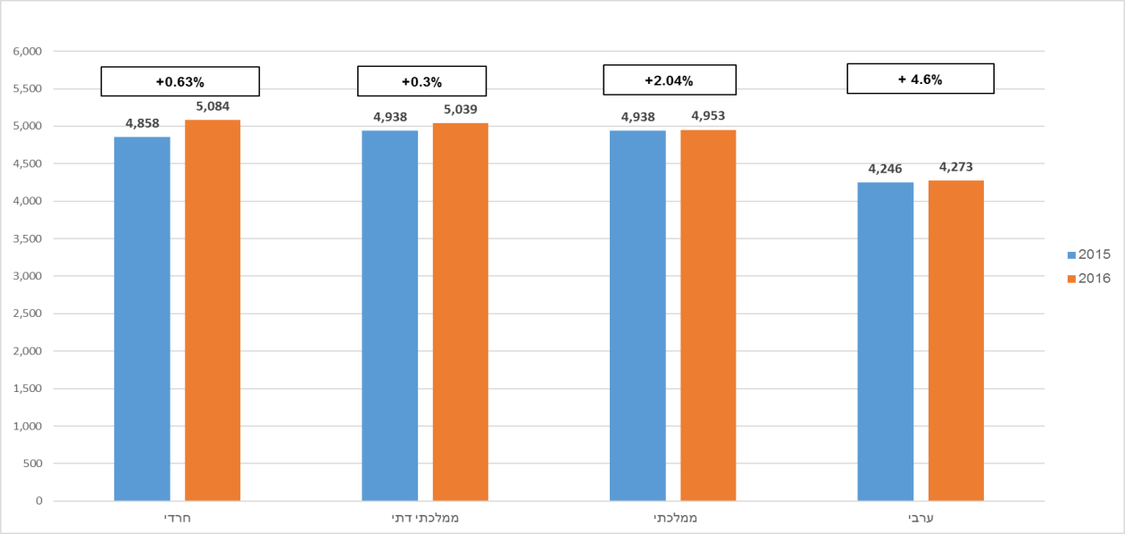
על פי נתוני הלמ"ס, בעיבוד משרד מבקר המדינה.
מתרשים 14 עולה כי השכר השנתי הגבוה ביותר לשעת עבודה הוא במגזר החרדי והנמוך ביותר הוא במגזר הערבי. גם העלייה בשכר משנת 2015 לשנת 2016 הייתה הגבוהה ביותר במגזר החרדי - עלייה בשיעור של 4.6% לעומת העלייה הנמוכה ביותר במגזר הממלכתי בשיעור של 0.3% בלבד.
על פי הסברי הלמ"ס, הסיבה שהשכר השעתי השנתי של עו"ה במגזר החרדי גבוה יותר מהשכר במגזרים הממלכתיים היא הסכם אופק חדש, החל על עו"ה שבמגזר הממלכתי. אופק חדש יושם בהדרגה מ-2008, ובעקבות זאת גדל מספר שעות עבודתם של עו"ה המועסקים במגזר הממלכתי. ואילו מספר שעות העבודה של עו"ה המועסקים במגזר החרדי לא השתנה. עוד הוסיף הלמ"ס כי השכר החודשי הממוצע של עו"ה חרדים הוא הנמוך ביותר (כפי שמוצג בלוח 9 לעיל) והדבר נובע בעיקר מריבוי של משרות חלקיות במגזר זה.
אי-תשלום מלוא השכר של עו"ה: המינהל קבע נהלים ותנאים למתן רישוי למוסדות החינוך השונים (פטור, תרבותי-ייחודי וכו') ולהכרה בהם וכן למטרת חידוש רישיון עבור הפעלתם. על פי הנהלים הללו, מי שמבקש רישיון להפעלת מוסד חינוך מצהיר ומתחייב, בין השאר, "להעסיק את העובדים ולשלם את שכרם עפ"י כל דין ועפ"י הסכמי השכר הרלוונטיים למורים ולעובדים שאינם עובדי הוראה". עליו לצרף לבקשה לרישיון את רשימת העובדים במוסד וכן את סך שעות ההעסקה השבועיות ואת סכום השכר החודשי. המינהל בודק, בין היתר, אם הבעלויות ממלאות את הנחיות משרד החינוך בעניין זה.
אגף תחום תקציב ומינהל שבמינהל (להלן - אגף תחום תקציב ומינהל) מבצע, בין השאר, בדיקות של שכר עובדי ההוראה ושל עובדים אחרים במוסדות, שהבעלויות הן המעסיקים שלהם. במסגרת זו דורש האגף מהבעלויות להגיש לו דיווחים כספיים ואחרים, ובהם דיווחים על תשלומים של כל בעלות לקרנות פנסיה והשתלמות עבור עובדיה.
מנהל אגף תחום תקציב ומינהל מסר לצוות הביקורת כי האגף בראשותו מבצע כ-400 בדיקות בשנה של בעלויות, ובכללן בעלויות של מוסדות חרדיים. בין הבדיקות יש גם בדיקה של יציבותן הפיננסית של הבעלויות. כ-100 עד 120 מהבדיקות שהוא מבצע הן בדיקות שכר. כשמתגלה כי בעלות לא שילמה לעובדיה את מלוא השכר, לרבות ההטבות הסוציאליות, האגף דורש ממנה להשלים את החסר. במקרה שהיא לא עושה כן, הוא מקזז מתקציבה את הסכום שלא שולם. את הסכום המקוזז הוא לא מעביר לעובד או לקרנות אלא משיבו לתקציב המדינה. עוד מסר מנהל האגף, כי במקרה שהבעלות שילמה לעובדים את ההפרש המגיע להם או שקוזז מתקציבה הסכום שלא שילמה, היא תיקנה את הליקוי שנמצא, וכי למשרד החינוך אין סמכות להטיל קנסות על בעלויות בכלל ובגין אי תשלום של מלוא השכר לעובדים בפרט. פעולה אפשרית נוספת העומדת לרשותו של אגף תחום תקציב ומינהל, במקרה שזיהה כי הבעלות אינה משלמת לעובדיה את מלוא זכויותיהם, היא חסימת הרישיון שניתן לה או ביטולו. אולם על פי הסברי מנהל האגף עושים זאת רק במקרים חריגים.
משרד החינוך מסר בתשובתו כי אגף תחום תקציב ומינהל פועל לביצוע בדיקות וביקורות עומק בכלל הבעלויות שבחינוך המוכש"ר. הבעלויות מוקצות להליך ביקורת בין היתר באופן יזום, באמצעות בדיקת מסמכים המתבצעת כל שלוש שנים, ועל פי ממצאיה נשקלת כניסה לביקורת. כמו כן, נעשה תהליך ביקורת בבעלויות עקב תלונות מעו"ה המועסקים בבעלות הפונים ישירות לאגף. פעילות אגף תחום תקציב ומינהל גורמת להשבת כספים לעובדי הוראה, לשיפור ההתנהלות של הבעלויות ולהרתעה בשטח. לדבריו, רוב הכסף מוחזר לעובדי הוראה ורק מיעוטו מושב לתקציב המדינה. הוא מסר כי בשנתיים האחרונות הושבו לעובדי הוראה 15.9 מיליון ש"ח ואילו לתקציב המדינה הושבו 10.2 מיליון ש"ח. עוד מסר, כי גם כאשר מושב הכסף לתקציב המדינה הדבר נעשה בשל אילוצי הבעלות, שלא מצליחה להשיב את הכסף לעובדי הוראה בגלל בעיות בה עצמה.
למרות הפעולה החיובית שנוקט אגף תחום תקציב ומינהל, קיזוז הסכום שלא שילמה הבעלות לעובד, לעיתים לעובד עצמו לא נמצאה תרופה והוא לא מקבל את מלוא זכויותיו. בביקורת עלה כי משרד החינוך לא מודיע לעובד כי מצא טעויות בתשלום שכרו וכך לא תמיד מזהה העובד שנפגעו זכויותיו. אם העובד זיהה זאת, הוא יכול לדרוש אותן ממעסיקו. במקרה שלא יקבלן - הוא יכול לתבוע אותן בבית הדין לעבודה. תהליך זה ממושך, בעל נטל כלכלי ובעל פוטנציאל חיכוכי מול המעסיק. לכן מעטים הם העובדים הפועלים בדרך זו. מנגד, בדרך כלל ההשלכה על הבעלות היא תשלום של מלוא שכר העובד - חובה שממילא עליה לעמוד בה. מכל זאת עולה כי אין כלי התרעתי ישים שיגרום לבעלות לעמוד בחובותיה ולשלם לעובדיה את שכרם כחוק. בשל זאת מבקר המדינה קבע כבר בעבר כי "על המשרד להעמיק את הבקרה על תנאי שכרם של עובדים בבעלויות כדי לוודא שהם עומדים בכללים הנהוגים במוסדות חינוך רשמיים, כנדרש בתקנות מוסדות מוכרים".
משרד מבקר המדינה עיין ב-78 דוחות בדיקה אשר נמצאו בהם ממצאים שליליים. את הדוחות הללו הגישו לאגף תחום תקציב ומינהל רואי חשבון חיצוניים, בגין בדיקה שביצעו בשנים 2018-2017 בבעלויות שנמצאו בהן ליקויים בבדיקה הראשונית. ב-70 דוחות צוין שהבעלויות של מוסדות החינוך החרדיים לא שילמו לעו"ה את מלוא השכר או ההטבות הסוציאליות שהן מחויבות לשלם. ב-36 דוחות צוין כי קיימת בעיה באיתנות הפיננסית של בעלויות מסוימות; בחמישה דוחות צוין שהבעלויות ביצעו שימוש חלקי או לא נכון בהקצבות משרד החינוך; בארבעה צוין שנמצאו ממצאים הקשורים לאי ניהול תקין ובשני דוחות צוין שנמצאו מקרים של פערים ושל ליקויים בדיווחים מהבעלויות. חלק מדוחות הבדיקה העלו כמה ליקויים בבעלות אחת.
עלה כי בדיקת משרדי רואי החשבון מתמקדת בסקירת נתוני השכר ותלושי השכר של עו"ה ובבחינתם. משרד מבקר המדינה ממליץ כי משרד החינוך יבחן, במסגרת ההתקשרויות עם משרדי רואי החשבון החיצוניים המבצעים את הבדיקות, גם הסדרה של פעולות בדיקה נוספות אשר יתבצעו מטעם רואי החשבון, ובהן פגישות אישיות מעת לעת עם עו"ה בבעלויות הנבדקות, כדי לעמוד מקרוב על הסוגיות העולות בנוגע לפגיעה לכאורה בזכויותיהם של עו"ה. כן מוצע, כי גבולות הביקורת הנערכת מטעם משרדי רואי החשבון ייבחנו בהתאם להפרות השונות העולות מתלונות עו"ה, לרבות בדיקה מקיפה של 12 חודשי העסקה, של העסקות זמניות, של עבודה ללא תמורה וכיוצ"ב.
מקורות נוספים מעלים אף הם חששות לפגיעה בשכר עו"ה:
- במחקר שנערך בנושא עלו טענות לפגיעה בשכר ובתנאים של עו"ה בחינוך החרדי. לפי המחקר מקור התופעה נובע, בין השאר, מעודף נשים חרדיות שהוכשרו להוראה ומהיעדר אלטרנטיבה תעסוקתית במקצוע זה בקהילתן, דבר המתמרץ אי תשלום של מלוא השכר.
- בביקורת של אגף הבקרה מ-2019, שבה נבדקו 27 בתי ספר יסודיים לבנות של החינוך העצמאי והמעיין צוין: "נצפו מספר בתי ספר שבהם המורות מבצעות שעות בהתנדבות, כפי הנראה שלא מרצונן. על המשרד לגבש מדיניות ברורה בנושא ולהבהירה למוסדות".
- במסגרת פגישות משרד מבקר המדינה עם גורמים באגף לאיגוד מקצועי בהסתדרות וכן עם עו"ה בנוגע לתנאי העסקה של עו"ה חרדיות בבעלויות, העלו גורמים אלו טענות שלפיהן, לעיתים, בעלויות אינן משלמות לעו"ה את מלוא שכרם. על פי גורמים אלו חלה פגיעה בשכר עו"ה בדרכים האלו:
- דרישה של בעלויות מעו"ה לעבוד בחופשת הקיץ ללא תמורה;
- תשלום שכר נמוך מהנדרש לעו"ה לפי הכשרתו המקצועית;
- אי תשלום מלא של זכויות שונות לרבות זכויות פנסיוניות;
- הסוואת אי תשלום שכר מלא באמצעות דיווח לא נכון למשרד החינוך על העסקת עו"ה;
- ציון בתלוש השכר של עו"ה שיעור משרה נמוך ממה שהוא מבצע בפועל ואי תשלום מלוא השכר והזכויות של העובד;
- דרישה מעו"ה לתרום לעמותה הקשורה לבעלות, עד לכדי "מעשר";
- פגיעות נוספות: העסקה זמנית ופיטורים מדי שנה בשנה, כדי שלא לשלם שכר עבור תקופת חופשת הקיץ, לרבות הוצאה של עובדים לחל"ת בחופשת הקיץ ועוד.
בעניין אי תשלום עבור חופשות הקיץ יצוין כי תקצוב הבעלויות בעבור שכר עו"ה הוא שנתי - עבור 12 חודשים בשנה. לכן בעלות המפטרת עו"ה בסוף שנה ומחזירה אותם לעבודה בתחילת השנה שאחריה משלמת את שכרם בפועל רק עבור חלק מהשנה וכך נהנית מהעודף התקציבי.
כדוגמה, עובדי הוראה שנפגשו עם צוות הביקורת דיווחו על בעלות מסוימת הפוגעת בשכרם ובשכר עו"ה נוספים באופן מוסווה: למראית עין התשלום ייראה תואם את ההנחיות. למשל, המינהל דרש מבעלות המפעילה עשרות גני ילדים להשיב לעו"ה שכר שלא שולם להם. הבעלות עשתה כן. אולם, על פי מסמכים שהוצגו לצוות הביקורת, הבעלות המשיכה בדרכה גם לאחר הביקורת של המינהל. הבעלות שילמה לגננות שכר לפי הוראות משרד החינוך, אך דרשה מהגננות להשיב לה את הפרשי השכר שקיבל כדלקמן: מנהל בבעלות דרש מהגננות לממן מכיסיהן הפרטיים את ההוצאות להפעלת הגן, ובהן רכישה של משחקים, ממתקים, חומרי ניקוי. הגננות נדרשו להגיש אסמכתאות עבור הרכישות שעשו. נוסף על כך, הוצג בפני צוות הביקורת מסמך שממנו עולה כי הבעלות דרשה מהגננות לתרום לעמותה אחרת, שמנהלים בה קשורים לבעלות, את ההפרש בין תוספת השכר שקיבלו לבין תקציב הגן שמימנו. הגננות גם התבקשו לחתום על טופס הוראה לחיוב חשבונותיהן בבנקים בהוראת קבע המוגדרת כתרומה לטובת העמותה האחרת, ולפי התלונה, עשרות גננות עשו כן.
המאפיינים הייחודיים של החברה החרדית ובפרט של נשים חרדיות העוסקות בחינוך ונחשבות מפרנסות עיקריות במגזר שבו קיים עודף היצע של עו"ה, הם חסם העלול למנוע מהן מיצוי זכויותיהן, לרבות בדרך של פנייה לערכאה משפטית. אשר על כן סוגיית מיצוי זכויות עו"ה ראויה לבחינה מעמיקה מטעם משרד החינוך.
על משרד החינוך להעמיק את הבקרה על תנאי שכרם של העובדים בבעלויות. בכלל זאת על משרד החינוך לבוא בדברים עם משרד המשפטים כדי לבחון את אמצעי האכיפה הרלוונטיים להתמודדות עם תופעת הפגיעה בשכר עו"ה בידי הבעלויות. על משרד החינוך להמשיך ולחזק את הבקרה שהוא מבצע בבעלויות בכל הנוגע להעסקת עו"ה ולהגביר את תכיפותה ואת עצימותה. ראוי גם שמשרד החינוך יידע את העובדים, בעצמו או באמצעות הבעלויות, כי נמצא בבדיקתו שמעסיקיהם פגעו בשכרם וכי ינחה אותם בדבר הפעולות העומדות לרשותם לשם שמירה על זכויותיהם. כן, מוצע לפתח מנגנון אשר יבטיח אי פגיעה בשכר העובדים בעת ביצוע קיזוזים מהבעלויות. היות שמדובר בעשרות אלפי מועסקים, ראוי שהחשכ"ל ומשרד החינוך יפעלו להבטחת זכויותיהם של עו"ה, למשל, באמצעות בדיקה תקופתית קבועה ושיטתית של חשב שכר ופעולות להעלאת מודעות בקרב העובדים לזכויותיהם.
החשכ"ל מסר בתגובתו מדצמבר 2019 כי לדעתו למינהל כבר כעת יש מלוא סמכויות הפיקוח והבקרה הנדרשות, בהן ביצוע קיזוזים, הפעלת קנסות ואף שלילת רישיון להפעלת המוסד במקרה הצורך. לעמדתו, הפעלת סמכויות אלו באופן שיטתי וסדור, לרבות הפעלת הסמכות לשלילת רישיון הפעלת המוסד, ובד בבד הגברת המודעות בקרב עו"ה בכל הנוגע לזכויותיהם, יביאו לשיפור ניכר בנושא.
משרד מבקר המדינה מציין כי מדובר בתופעה רחבה המחייבת מתן פתרונות יעילים כדי להבטיח אי פגיעה בשכר העובדים.
✰

הפיקוח של המינהל על הכספים ועל התקציבים הניתנים לבעלויות טעון בחינה לשם שיפורו ובכלל זה בחינת היקף הביקורות ותדירותן, ביצוע הקיזוזים, הסדרת אמצעי אכיפה כנגד הבעלויות הפוגעות בעו"ה והגברת שיתוף הפעולה של המוסדות עם הביקורות.

סיכום
קרוב לחצי מיליון תלמידים למדו בשנת התשע"ט (2018/19) במוסדות חינוך חרדיים. הקמת המחוז החרדי, הקמת זרם החינוך הממלכתי-חרדי והפעילות הנעשית במסגרתם, הן פעולות חשובות ומבורכות המסייעות לקידום החינוך החרדי, והן מקרבות אותו להשיג את היעדים שקבע משרד החינוך. חל שיפור מסוים במספר הנבחנים בבגרות במגזר החרדי, במספר הזכאים לתעודת בגרות בו, בציוני התלמידים החרדים שנבחנו במיצ"ב ובמספר ההשתלמויות שנערכו לעובדי הוראה חרדים. עם זאת, הפערים עדיין ניכרים. ההישגים הלימודיים המדידים של התלמידים החרדים נמוכים לעומת ההישגים ביתר המגזרים. נורמות בסיסיות המיושמות בחינוך הממלכתי אינן מיושמות בחינוך החרדי, וזכויות עובדי הוראה נפגעות.
המדינה מאפשרת עצמאות לחינוך החרדי. היא תקצבה את הבעלויות המרכזיות בחינוך החרדי בכ-2.3 מיליארדי ש"ח בשנת 2018. אך פיקוחה על הבעלויות בכללותן, על תפקודן ועל דיווחיהן טעון בחינה לשם שיפורו. נדרש טיוב בפרט בנושאים האלה: הקפדה על שיעור לימודי הליבה המחויבים, עדכניות של ספרי הלימוד, הכשרת עו"ה והפיקוח על מוסדות החינוך. האמור נדרש בייחוד עבור הבנים החרדים, שרובם המוחלט לומדים לימודי ליבה בהיקף מצומצם ורק בבתי הספר היסודיים, ומלמדים אותם מורים שידיעותיהם בתחומים אלו מועטות ושלא הוכשרו ללמד את תחומי הליבה. כך נוצרים בקרב התלמידים החרדים הבנים פערי ידע עמוקים שיקשו עליהם בעתיד ואף ישפיעו על פריון המשק בכללותו.
בצד הרצון לשמר את הייחוד התרבותי של המגזר החרדי, שלווה במתן עצמאות למוסדותיו אך גם בתקצובם בידי אוצר המדינה, יש חשיבות לקיים מערכת של דרישות, של פיקוח ושל אכיפה, שתבטיח כי במערכות החינוך החרדי ישמרו על הכללים החשובים למשרד החינוך ויספקו לתלמידים ולתלמידות החרדים מיומנויות וידע שיאפשרו להם להתמודד בעתיד עם העולם המודרני ולהתפרנס באופן ההולם את כישוריהם. הדבר חשוב שבעתיים לנוכח תחזית הגידול של המגזר החרדי והצורך בשילובו במשק הלאומי.

הלמ"ס, הודעה לתקשורת 195/2018 (27.6.18), אוכלוסיית ישראל לפי דת והגדרה עצמית של מידת דתיות.
מבקר המדינה, דוח שנתי 69ב (2019), "הנגשת ההשכלה הגבוהה למגזר החרדי", עמ' 2061-2011, 2021.
שם, עמ' 2022.
ליבה - "לימודי יסוד בחינוך הממלכתי". מקצועות ליבה (יסוד) הם מקצועות החובה שקבע משרד החינוך, והם בסיס משותף ומחייב לכלל מוסדות החינוך.
איתן רגב, אתגרים בהשתלבות חרדים בלימודים אקדמיים, דוח מצב המדינה: חברה, כלכלה ומדיניות 2016, מרכז טאוב לחקר המדיניות החברתית בישראל (דצמבר 2016) עמ' 186.
שנת הלימודים מתחילה בספטמבר ומסתיימת ביוני. שנות הלימודים יכונו להלן לפי השנה העברית שמתחילה בחודש ספטמבר של אותה השנה.
הלמ"ס, שנתון סטטיסטי לישראל 2018 (4.9.18), לוח 8.11: תחזית תלמידים בחינוך היסודי(1); לוח 8.17: תחזית תלמידים בחינוך העל יסודי(1).
מאתר שקיפות בחינוך וממערכת איתור מוסדות http://cms.education.gov.il/EducationCMS/Applications/IMS/HomePage.htm
הלמ"ס, אפיון יחידות גאוגרפיות וסיווגן לפי הרמה החברתית-כלכלית של האוכלוסייה בשנת 2015 (5.8.19), לוח 8: יישובים (עיריות, מועצות מקומיות, ויישובים בתוך מועצות אזוריות), לפי סדר אלף-ביתי: ערך מדד חברתי-כלכלי 2015, דירוג ואשכול, ושינויים לעומת 2013; לוח 9: יישובים בתוך מועצות אזוריות, לפי סדר אלף-ביתי של שמות המועצות האזוריות, ובתוך כל מועצה אזורית - לפי סדר עולה של המדד החברתי-כלכלי 2015; לוח 10: יישובים עבורם מדד חברתי-כלכלי 2015 לא חושב, לפי סדר אלף-ביתי של שמות המועצות האזוריות והיישובים.
בחישוב זה לא נכללו בתי ספר שנמצאים ביישובים שלא נמצא או לא חושב עבורם מדד אשכול חברתי-כלכלי בפרסומי הלמ"ס האמורים.
בחינוך העברי נכללים כל הלומדים במערכת החינוך למעט הלומדים בחינוך הערבי.
הלמ"ס, שנתון סטטיסטי לישראל 2018 (4.9.18), לוחות 8.11, 8.17.
ס' 3א לחוק יסודות התקציב, התשמ"ה-1985, כפי שתוקן בחוק הסדרים במשק המדינה (תיקוני חקיקה להשגת יעדי התקציב), התשנ"ב-1992.
ס' 9 לתקנות חינוך ממלכתי (מוסדות מוכרים), התשי"ד-1953.
מבחני סאלד - מבחנים הנערכים ברוב הסמינרים החרדיים לבנות כתחליף לבחינות הבגרות.
לפי נתוני משרד החינוך, שיעור תלמידי החינוך המיוחד שונה בכל מגזר (בממלכתי - 4.7%, בממלכתי דתי- 4.6%, בחרדי- 2.8%).
התקציבים מתנהלים לפי שנה קלנדרית (ינואר-דצמבר) ולא לפי השנה העברית.
חלק מהנתונים נוגעים גם לשנים שקדמו לשנים אלו.
ספר תוכניות העבודה לשנת 2019 (2019), עמ' 244-206.
כיתות מב"ר נועדו לחזק תלמידים הזקוקים לחיזוק כדי שיוכלו להשיג תעודת בגרות מיטבית; בכיתות אתג"ר שמים דגש על התמדתם של התלמידים שבהן; במרכזי החינוך הטכנולוגיים משלבים בין למידה עיונית לבין למידה מקצועית. מרכזי חינוך אלה מיועדים לתלמידים שהתקשו להתמיד בבתי ספר מקיפים ואחרים.
נתונים אלו לא כוללים את תוצאות מבחני סאלד, ראה להלן.
נתונים אלו לא כוללים את מבחני סאלד, ראה להלן.
"מבחני סאלד", משרד החינוך, 12.3.2012 cms.education.gov.il/EducationCMS/Units/Dovrut/pedagogia/bchinot/mivchaneisold.htm
מבקר המדינה, דוח שנתי 69ב (2019), "הנגשת ההשכלה הגבוהה למגזר החרדי", בעמ' 2041.
משרד החינוך הודיע במהלך 2019 על כוונתו לשנות את מתכונתם של מבחני המיצ"ב החל משנת התש"ף.
הלמ"ס, שנתון סטטיסטי לישראל 2018, 4.9.18, לוח 8.26.
מרכז המחקר והמידע של הכנסת, נתונים על בינוי כיתות לימוד חדשות במערכת החינוך לפי סוג פיקוח, (1.3.2016).
הלמ"ס, שנתון סטטיסטי לישראל 2018 (4.9.18), לוחות 8.11, 8.17.
ארגונים הפועלים ללא כוונה ליצירת רווח ואינם חלק ממוסדות המדינה או השלטון המקומי, כגון עמותות.
סעיף 20 לחוק.
סעיף 13(ב) לתקנות.
"מצבת עובדי הוראה בחינוך שאינו רשמי", פורטל רשויות ובעלויות חינוך, ללא תאריך https://pob.education.gov.il/OvdiHoraa/Pages/MatsevetOvdeiHoraa.aspx
יצוין כי על המעסיק (דהיינו, הבעלות) חלה החובה הישירה מכוח החוק למניעת העסקה של עברייני מין במוסדות מסוימים, התשס"א-2001, להחזיק באישור המשטרה עבור עובדים גברים בגירים, בין אם הוא דיווח למשרד החינוך על העסקת העובד ובין אם לאו.
תיק עובד הוראה הוא מכלול המידע המנוהל על עו"ה במערכות המידע של משרד החינוך, ובו מסמכים ואישורים בדבר השכלתו, השתלמויות שהשתתף בהם, ניסיונו המקצועי ועוד.
מערכת ממוחשבת של משרד החינוך לדיווח על עובדי הוראה שאינם עובדי מדינה.
נתונים על עובדי המוסדות הקדם-יסודיים הממלכתיים מדווחים ומנוהלים במערכות ייעודיות.
מבקר המדינה, דוח שנתי 69ב (2019), "הנגשת ההשכלה הגבוהה למגזר החרדי", עמ' 2040.
מבקר המדינה, דוח שנתי 69ב (2019), "הנגשת ההשכלה הגבוהה למגזר החרדי", ע"מ 2041 ו-2045.
שם, עמ' 2046.
מבקר המדינה, דוח שנתי 69ב (2019), "כוח אדם בהוראה - תכנון, הכשרה והשמה", עמ' 936.
מבקר המדינה, דוח שנתי 69ב (2019), "הנגשת ההשכלה הגבוהה למגזר החרדי", עמ' 2040.
מפמ"ר - הגוף המרכז את הפיקוח על ההוראה של מקצוע מסוים במזכירות הפדגוגית שבמשרד החינוך.
מבקר המדינה, דוח שנתי 69ב (2019), "כוח אדם בהוראה - תכנון, הכשרה והשמה", עמ' 1073-1072.
יש בתי ספר המשלימים מקצוע זה לתלמידים במסגרת תל"ן (תוכנית לימודים נוספת), באמצעות מדריכים.
הטבה בשכר שמטרתה לתגמל עו"ה שרוכש ידע.
"אופק חדש" היא תוכנית שיושמה בחינוך הקדם-יסודי, בחינוך היסודי ובחטיבות הביניים עקב הסכם קיבוצי שנחתם במרץ 2008 בין מדינת ישראל לבין הסתדרות המורים, כדי לשפר את מעמדם ואת שכרם של עו"ה ולהגדיל את שעות השהייה שלהם במוסדות החינוך. התוכנית קובעת מסלול קידום מקצועי לעו"ה, התלוי בהכשרתו, בפיתוחו המקצועי ובוותק שלו.
"עוז לתמורה" היא תוכנית שיושמה על פי הסכם קיבוצי שנחתם באוגוסט 2011 בין ארגון המורים בבתי הספר העל-יסודיים ובמכללות לבין מרכז השלטון המקומי ושלוש הערים הגדולות (המעסיקים). בתוכנית שינויים בשעות עבודתם של עו"ה, בשכרם, בתהליכי הערכתם, בפיתוח המקצועי שלהם ובקידום המקצועי שלהם.
חלים כללים והגבלות על קידום בדרגות ועל מספר גמולי ההשתלמות שאפשר לצבור בכל התוכניות.
עו"ה בסמינרים ובישיבות התיכוניות הצטרפו ל"עוז לתמורה".
בסע' 30-28. חוק זה לא חל על מוסדות חינוך תרבותיים-ייחודיים.
בחוזר מנכ''ל התשע"ה/9(ג), י"ד באייר התשע"ה, 03 במאי 2015.
"ספרי לימוד מאושרים", משרד החינוך, 9.11.2019 cms.education.gov.il/EducationCMS/Units/Mazkirut_Pedagogit/sifreilimud/SfarimMeosharim
המסומנים בקוד 44 בטור שנת האישור ברשימת ספרי הלימוד שהמשרד פירסם.
ראה בהמשך בפרק – הפיקוח הבקרה על בתי הספר היסודיים החרדים במעמד "פטור".
לא לכל המורים החרדים המלמדים אנגלית יש כתובת דוא"ל הרשומה במשרד או אף נגישות לדוא"ל. כמו כן, למשרד אין פרטים הנוגעים לכל המורים – על זאת ראה לעיל.
בבתי ספר תרבותיים-ייחודיים מקצועות אלו לא נלמדים כלל, ובבתי הספר המגישים תלמידים לבחינות חלופיות (בחינות סאלד) לא מלמדים ביולוגיה.
בהם תלמידים בבתי ספר שאינם משתתפים בתוכנית.
בהם בתי ספר שאינם משתתפים בתוכנית.
בחישובים הנוגעים למגזר החרדי לא נכללו בתי ספר מסוג פטור ומסוג תרבותי-ייחודי ותלמידיהם.
מבקר המדינה, דוח שנתי 67ב (2017), "הפיקוח הכולל על בתי הספר", עמ' 650-619.
אתר משרד החינוך - פורטל עובדי הוראה, תיק תוכנית לימודים לעובדי הוראה - גני ילדים, יסודי, חטיבת ביניים ותיכון.
חוזר מנכ"ל משרד החינוך, 3.1-41 - תוכנית היסוד למגזר החרדי בבית הספר היסודי, בכיתות א'-ח', מה-1.9.2011.
בכיתות א'-ו תלמיד בחינוך הממלכתי-דתי ילמד יותר שעות תנ"ך ותושב"ע מתלמיד חרדי.
השוואה בין הדרישות בתוכנית היסוד לבין הדרישות המופיעות באתר משרד החינוך.
חוזר מנכ"ל תשס"ו 3/א, "תוכנית יסוד (ליבה) לחינוך היסודי במדינת ישראל" (1.11.2005).
תוכנית הליבה - מרכז החינוך העצמאי ומעיין החינוך התורני, מכתבו של היועץ המשפטי לממשלה מה-16.4.2008
ראה תרשים מספר 2 בדוח זה - נתוני משרד החינוך.
הממ"ח ושתי רשתות החינוך הגדולות – החינוך העצמאי והמעיין.
בסע' 3, 28 ו- 33.
בסע' 30.
ס' 3 (א) (6) לתקנות חינוך ממלכתי (מוסדות מוכרים), התשי"ד-1953.
הלמ"ס, שנתון סטטיסטי לישראל 2018 (4.9.18), לוח 8.46.
השכר השנתי חלקי מספר שעות העבודה בשנה.
"רישוי והכרה", פורטל רשויות ובעלויות חינוך", ללא תאריך, cms.education.gov.il/EducationCMS/Units/MinhalRishuyBakaraAchifa/rishuy_mosdot/nehalei_rishui
מבקר המדינה, דוח שנתי 58ב (2008), "חינוך מוכר שאינו רשמי", עמ' 798-749.
מיכל צ'רנוביצקי ודבורה פלדמן, החצר האחורית של החינוך בישראל, מערכת החינוך החרדית, תמונת מצב והמלצות מדיניות, ינואר 2018.
וכך עלה גם מדברי עורכות המחקר שהוזכר לעיל ועוד.
מעשר כספים הוא נוהג יהודי המחייב להפריש עשירית מהרווחים הכספיים לצדקה.

